Клинические рекомендации
ОСТАНОВКА СЕРДЦА (ВЗРОСЛЫЕ ПАЦИЕНТЫ)

Кодирование по Международной статистической классификации болезней и проблем, связанных со здоровьем: | I46, I46.0, I46.9
Возрастная группа: | взрослые
Год утверждения: | 2025
Разработчик клинических рекомендаций:
- Общероссийская общественная организация «Федерация анестезиологов и реаниматологов»
- Общероссийская общественная организация «Российское общество скорой медицинской помощи»
- Автономная некоммерческая организация «Национальный совет по реанимации»
- Общероссийская общественная организация «Российское общество первой помощи»

Оглавление

Список сокращений…………………………………………………………………………5

Термины и определения…………………………………………………………………….7

1. Краткая информация по заболеванию или состоянию (группе заболеваний или состояний)……………………………………………………………………………………11

1.1 Определение заболевания или состояния (группы заболеваний или состояний)……11

1.2 Этиология и патогенез заболевания или состояния (группы заболеваний или состояний)……………………………………………………………………………………..11

1.3. Эпидемиология заболевания или состояния (группы заболеваний или состояний)...21

1.4 Особенности кодирования заболевания или состояния (группы заболеваний или состояний) по Международной статистической классификации болезней и проблем, связанных со здоровьем……………………………………………………………………...24

1.5 Классификация заболевания или состояния (группы заболеваний или состояний)…24

1.6 Клиническая картина заболевания или состояния (группы заболеваний или состояний)……………………………………………………………………………………..24

2. Диагностика заболевания или состояния (группы заболеваний или состояний), медицинские показания и противопоказания к применению методов диагностики.25
2.1 Алгоритм базовых реанимационных мероприятий (Приложение 1, 2, 3)……………..25

2.2 Жалобы и анамнез…………………………………………………………………………26

2.3 Физикальное обследование……………………………………………………………….26

2.4 Лабораторные диагностические исследования………………………………………….26

2.5 Инструментальные диагностические исследования…………………………………….26

3. Лечение, включая медикаментозную и немедикаментозную терапии, диетотерапию, обезболивание, медицинские показания и противопоказания к применению методов лечения………………………………………………………………27
3.1 Алгоритм базовых реанимационных мероприятий (Приложение 1, 2, 3)………….......27

3.2 Алгоритм использования автоматического наружного дефибриллятора………………31

3.3 Риски, связанные с проведением базовой сердечно-легочной реанимации……………33
3.4 Алгоритм расширенных реанимационных мероприятий (Приложение 4, 5, 6)………..34
3.5 Экстракорпоральная сердечно-легочная реанимация……………………………………44
3.6 Сердечно-легочная реанимация в условиях рентген-операционной (Приложение 7)...51
3.7 Сердечно-легочная реанимация у пациентов после кардиохирургических
вмешательств (Приложение 8)……………………………………………………………….55
3.8 Кесарево сечение в условиях остановки кровообращения у беременной женщины (Приложение 9)………………………………………………………………………………..65

4. Медицинская реабилитация и санаторно-курортное лечение, медицинские показания и противопоказания к применению методов медицинской реабилитации, в том числе основанных на использовании природных лечебных факторов……….68

5. Профилактика и диспансерное наблюдение, медицинские показания и противопоказания к применению методов профилактики…………………………….68

6. Организация оказания медицинской помощи………………………………………...68
- Дополнительная информация (в том числе факторы, влияющие на исход заболевания или состояния)………………………………………………………………...69
7.1 Юридические аспекты. Надлежащее прекращение СЛР и обоснованный отказ от проведения СЛР………………………………………………………………………………..69
Критерии оценки качества медицинской помощи………………………………………78

Список литературы…………………………………………………………………………..80
Приложение А1. Состав рабочей группы по разработке и пересмотру клинических рекомендаций…………………………………………………………………………………109

Приложение А2. Методология разработки клинических рекомендаций…………………114

Приложение А3. Справочные материалы, включая соответствие показаний к применению и противопоказаний, способов применения и доз лекарственных препаратов, инструкции по применению лекарственного препарата…………………………………………………116
Приложение 1. Универсальный алгоритм оказания первой помощи……………………..117
Приложение 2. Базовые реанимационные мероприятия у взрослых……………………...118
Приложение 3. Пошаговый алгоритм базовых реанимационных мероприятий с применением автоматического наружного дефибриллятора………………………………119
Приложение 4. Расширенные реанимационные мероприятия……………………………..130
Приложение 5. Пошаговый алгоритм расширенных реанимационных мероприятий при ритмах, требующих нанесения разряда (ФЖ/ЖТ_{БП})………………………………………..131
Приложение 6. Пошаговый алгоритм расширенных реанимационных мероприятий при ритмах, не требующих нанесения разряда (асистолия/БПЭА)…………………………….136
Приложение 7. Алгоритм расширенной СЛР у пациентов с остановкой кровообращения в рентген-операционных………………………………………………………………………..138
Приложение 8. Алгоритм СЛР у кардиохирургических пациентов……………………….139
Приложение 9. Алгоритм сердечно-легочной реанимации у беременных………………140
Приложение 10. Протокол сердечно-легочной реанимации, рекомендованный для выездных бригад скорой медицинской помощи…………………………………………...141
Приложение 11. Протокол сердечно-легочной реанимации, рекомендованный для стационара…………………………………………………………………………………….142
Приложение 12. Рекомендуемый список состояний, при которых необходимость возможного проведения СЛР и дальнейших мероприятий по поддержанию жизни в случае остановки кровообращений должны быть рассмотрена консилиумом с вынесением советующего решения………………………………………………………………………..145
Приложение 13. Алгоритм принятия решения о возможности инициации ЭК-СЛР…...148

Возможна инициация ЭК-СЛР
Приложение 14. Информация для пациента………………………………………………..149

Список сокращений

EtCO₂ давление углекислого газа конца выдоха
SpO₂ насыщение гемоглобина кислородом в пульсирующем потоке крови
АД артериальное давление
АНД автоматический наружный дефибриллятор
АТФ аденозинтрифосфат
БПЭА беспульсовая электрическая активность
БРМ базовые реанимационные мероприятия
ВАБК внутриаортальная баллонная контрпульсация
ОК внезапная остановка кровообращения
ВСК восстановление спонтанного кровообращения
ВСС внезапная сердечная смерть
ВЧД внутричерепное давление
ЖКТ желудочно-кишечный тракт
ЖТ_{БП} желудочковая тахикардия без пульса
ИВЛ искусственная вентиляция лёгких
КГК компрессии грудной клетки
КОС кислотно-основное состояние
ЛС лекарственное средство
МР микроволновая радиотермометрия
НАД неинвазивное измерение артериального давления
ОК остановка кровообращения
ОНМК острое нарушение мозгового кровообращения
РРМ расширенные реанимационные мероприятия
САД среднее артериальное давление
СЛР сердечно-лёгочная реанимация
СЦР сердечно-церебральная реанимация
ТГ терапевтическая гипотермия
УДД уровень достоверности доказательств
УУР уровень убедительности рекомендаций
ФЖ фибрилляция желудочков
ЦНС центральная нервная система
ЦРТ целенаправленное регулирование температуры тела (целенаправленное управление температурой тела)
ЧДД частота дыхательных движений
ЧСС частота сердечных сокращений
ШКГ шкала комы Глазго
ЭКГ электрокардиография
ЭИТ электроимпульсная терапия
ЭКМО экстракорпоральная мембранная оксигенация
ЭхоКГ эхокардиография

Термины и определения

Асистолия — прекращение деятельности сердца с исчезновением его биоэлектрической активности.
Базовые реанимационные мероприятия (БРМ) включают обеспечение проходимости дыхательных путей, поддержание кровообращения и дыхания без использования специальных устройств, кроме барьерных (лицевой экран, лицевая маска), а также, при возможности, применение автоматического наружного дефибриллятора (АНД) и ручного дыхательного мешка. Базовые реанимационные мероприятия проводятся как лицами с медицинским образованием, так и без такового, в том числе вне медицинской организации при оказании первой помощи.
Беспульсовая электрическая активность (БПЭА) — наличие электрической активности сердца, отличной от фибрилляции желудочков и желудочковой тахикардии без пульса, при отсутствии эффективной насосной функции сердца. В понятие БПЭА не включаются фибрилляция желудочков и желудочковая тахикардия без пульса.
Биологическая смерть — необратимый этап умирания, характеризующийся появлением признаков необратимых биологических изменений. К достоверным ранним признакам биологической смерти (ранние трупные изменения) относятся гипостатические пятна, признаки посмертного высыхания роговицы, признак Белоглазова, в том числе их сочетание.
Внезапная смерть – непредвиденное смертельное событие, не связанное с травмой и возникающее в течение 1 ч с момента появления симптомов у практически здорового человека. Если смерть произошла без свидетелей, о внезапной смерти говорят в том случае, если погибший находился в удовлетворительном состоянии за 24 ч до смерти.
Внезапная сердечная смерть (ВСС) – термин применяется, если внезапная смерть возникла у субъекта с известным при жизни врожденным или приобретенным потенциально фатальным заболеванием сердца, или патология сердечно-сосудистой системы была выявлена на аутопсии и могла быть причиной смерти, или если очевидные экстракардиальные причины смерти по данным аутопсии не выявлены, и нарушение ритма служит наиболее вероятной причиной смерти.
Внезапная остановка сердца (ВОС) – непредвиденная остановка кровообращения, возникающая в течение 1 ч с момента появления острых симптомов, которая была устранена с помощью успешных реанимационных мероприятий (например, дефибрилляции) – «предотвращенная остановка сердца».
Восстановление спонтанного кровообращения (ВСК) — состояние устойчивого восстановления спонтанной гемодинамики, достаточной для поддержания адекватного органного кровотока с появлением признаков гемодинамической состоятельности: возобновление спонтанного дыхания или вновь возникшая дыхательная активность (после эпизода апноэ), быстрое повышение EtCO₂ (как правило более 25 мм рт. ст.), появление пульса на крупных артериях, нормализация цвета кожных покровов и прочие проявления жизнедеятельности. Восстановление спонтанного кровообращения позволяет прекратить мероприятия СЛР и признать их успешными.
Желудочковая тахикардия — ритмичные, высокоамплитудные, уширенные (>0,12 с) электрические комплексы, исходящие из желудочков сердца с частотой более 250 в мин., на фоне которых не определяются зубцы Р и Т.
Инструментальная диагностика — диагностика с использованием для обследования пациента различных инструментов, приборов и аппаратов.
Исход — любой возможный результат, возникающий от воздействия причинного фактора, профилактического или терапевтического вмешательства, включая все установленные изменения состояния здоровья, возникающие как следствие этих факторов.
Клиническая смерть — традиционно принятый в СССР и России термин В.А. Неговского, обозначающий обратимый этап умирания, переходное состояние от жизни к смерти, которое характеризуется отсутствием сознания, отсутствием эффективного дыхания (возможно агональное дыхание – «гаспинг»), отсутствием пульса на сонных артериях. Клиническая смерть является показанием к началу и продолжению сердечно-легочной реанимации. В международных источниках синонимом является «остановка сердца» или «остановка кровообращения».
Критическое состояние — состояние пациента, при котором наблюдаются расстройства физиологических функций и нарушения деятельности отдельных систем, которые создают угрозу жизни и не могут спонтанно корригироваться путем саморегуляции, требуя частичного или полного протезирования.
Конфликт интересов — ситуация, при которой у медицинского или фармацевтического работника при осуществлении ими профессиональной деятельности возникает личная заинтересованность в получении лично либо через представителя компании материальной выгоды или иного преимущества, которое влияет или может повлиять на надлежащее исполнение ими профессиональных обязанностей вследствие противоречия между личной заинтересованностью медицинского работника или фармацевтического работника и интересами пациента.
Медицинский работник — физическое лицо, которое имеет медицинское или иное образование, работает в медицинской организации и в трудовые (должностные) обязанности которого входит осуществление медицинской деятельности в рассматриваемый момент времени, либо физическое лицо, которое является индивидуальным предпринимателем, непосредственно в рассматриваемый момент времени осуществляющим медицинскую деятельность в соответствии с лицензией.
Медицинское вмешательство — выполняемые медицинским работником по отношению к пациенту, затрагивающие физическое или психическое состояние человека и имеющие профилактическую, диагностическую, лечебную, реабилитационную или исследовательскую направленность виды медицинских обследований и (или) медицинских манипуляций, а также искусственное прерывание беременности.
Остановка кровообращения — критическое состояние, при котором наблюдается прекращение эффективного кровообращения и требуется проведение сердечно-легочной реанимации.
Пациент — физическое лицо, которому оказывается медицинская помощь или которое обратилось за оказанием медицинской помощи независимо от наличия у него заболевания и от его состояния.
Рабочая группа по разработке/актуализации клинических рекомендаций —коллектив специалистов, работающих совместно и согласованно в целях разработки/актуализации клинических рекомендаций, и несущих общую ответственность за результаты данной работы.
Расширенные реанимационные мероприятия (РРМ) проводятся только медицинскими работниками в условиях медицинской организации или вне медицинской организации (по месту вызова бригады скорой, в том числе скорой специализированной, медицинской помощи, а также в транспортном средстве при медицинской эвакуации, в том числе с применением систем поддержки кровообращения) и включают в себя квалифицированные диагностические и лечебные вмешательства (анализ сердечного ритма, проведение электроимпульсной терапии (дефибрилляция, кардиостимуляция), защиту дыхательных путей, внутривенный или внутрикостный доступ и введение лекарственных препаратов, диагностику и устранение обратимых причин остановки кровообращения и др.)
Сердечно-лёгочная реанимация (СЛР) — комплекс мероприятий, направленный на восстановление эффективного спонтанного кровообращения при клинической смерти.
Тезис-рекомендация — положение, отражающее порядок и правила выполнения того или иного медицинского вмешательства, имеющего доказанную эффективность и безопасность.
Фибрилляция желудочков — хаотическая электрическая активность миокарда желудочков в виде полиморфных осцилляций, постоянно изменяющихся по своей конфигурации, амплитуде, продолжительности и частоте, диапазон которой составляет от 300 и выше в 1 мин.
Экстракорпоральная СЛР (ЭК-СЛР) — это система оказания медицинской помощи, в которой используется технология искусственного кровообращения для восстановления кровообращения при неэффективности расширенного комплекса реанимационных мероприятий у пациента в состоянии клинической смерти, вызванной потенциально обратимыми причинами.

1. Краткая информация по заболеванию или состоянию

(группе заболеваний или состояний)

1.1 Определение заболевания или состояния (группы заболеваний или состояний)
Остановка кровообращения — критическое состояние, при котором наблюдается прекращение эффективного кровообращения и требуется проведение сердечно-легочной реанимации.

В тексте настоящих клинических рекомендаций мы пользуемся в основном термином «остановка кровообращения», а не вынесенной в заголовок «остановкой сердца». Это связано с тем, что, как несложно заметить, прекращение эффективной гемодинамики далеко не всегда вызывается прекращением механической активности сердца: она может и сохраняться в более или менее координированном виде, не приводя, тем не менее, к эффективной системной перфузии тканей. При этом только в русском и немецком языках нормативным является термин «остановка кровообращения» (Kreislaufstillstand), тогда как в английском и романских языках – «остановка сердца» (Cardiac arrest, Arrêt cardiaque и т.д.). Поскольку Международная классификация болезней (МКБ) основана сегодня на Basic English, неудивительно, что в ней дается термин «остановка сердца», что, на взгляд авторов, является еще более архаичным, чем использование советского термина-эндемика «клиническая смерть», введенного основоположником современной реаниматологии В.А. Неговским [1-2].

1.2 Этиология и патогенез заболевания или состояния (группы заболеваний или состояний)
Первичная (кардиальная) ОК развивается вследствие электрической нестабильности миокарда (повреждение миокарда, инфаркт миокарда, кардиомиопатия, врожденные и приобретенные нарушения проводимости, стеноз аорты, расслоение аневризмы аорты, миокардиты, поражение электрическим током и др.)
Вторичная (экстракардиальная) ОК развивается вследствие экстракардиальных причин, первично не вовлекающих миокард. Причинами вторичной ОК, как правило, являются дистрибутивный шок (сепсис, анафилаксия), гиповолемический шок (кровопотеря, ожоги, дегидратация), обструктивный шок (тромбоэмболия лёгочной артерии, тяжелый бронхоспазм, тампонада сердца, напряженный пневмоторакс) тяжелая травма и ее осложнения, интоксикации, электролитные нарушения и др.

1.2.1 Виды ОК:
• Ритмы, подлежащие дефибрилляции (shockable): фибрилляция желудочков (ФЖ) и желудочковая тахикардия без пульса с широкими комплексами (ЖТ_{БП}).
• Ритмы, не подлежащие дефибрилляции (non-shockable): асистолия и беспульсовая электрическая активность (БПЭА).

Патогенез остановки кровообращения.

Клиническая смерть — традиционно принятый в СССР и России термин В.А. Неговского, обозначающий обратимый этап умирания, переходное состояние от жизни к смерти, которое характеризуется отсутствием сознания, отсутствием эффективного дыхания (возможно агональное дыхание – «гаспинг»), отсутствием пульса на сонных артериях. Клиническая смерть является показанием к началу и продолжению сердечно-легочной реанимации. В международных источниках синонимом является «остановка сердца» или «остановка кровообращения» [1-2].
Наступлению клинической смерти предшествуют преагональное состояние и агония. На начальном этапе умирания, т. е. на протяжении преагонального периода, доминируют расстройства гемодинамики и дыхания, обусловливающие развитие гипоксии и тканевого ацидоза, нарушения функции ряда органов и систем, возникающие на этом фоне, усугубляют расстройства кровообращения и способствуют переходу к следующим стадиям умирания. Определяющим для преагонального состояния фактором является тип обмена веществ — в это время организм продолжает черпать энергетические ресурсы в основном за счет реакций, идущих еще с утилизацией кислорода [1-2].
Длительность преагонального периода существенно варьирует и зависит от основного патологического процесса, а также от характера приспособительных компенсаторных механизмов. Так, при внезапной остановке кровообращения, вызванной фибрилляцией желудочков, преагональный период фактически отсутствует. В противоположность этому при умирании от кровопотери, а также при травматическом шоке, прогрессирующей дыхательной недостаточности различной этиологии и ряде других патологических состояний он нередко длится в течение многих часов [1-2].
Переходным этапом от преагонального состояния к агонии является так называемая терминальная пауза. Последняя особенно отчетливо выражена при умирании от кровопотери и достаточно полно изучена в эксперименте. Терминальная пауза характеризуется тем, что после резкого тахипноэ дыхание внезапно прекращается. В этот момент исчезает биоэлектрическая активность головного мозга, угасают роговичные рефлексы. На ЭКГ обычно отмечается смета номотопного ритма редкими эктопическими импульсами. В тканевом обмене окислительные процессы угнетаются, усиливаются гликолитические. Длительность терминальной паузы – от 5-10 секунд до 3-4 минут [1-2].
Вслед за терминальной паузой начинается агония – комплекс последних проявлений реактивных и приспособительных функций организма, непосредственно предшествующих смерти. Наиболее важной чертой, характеризующей состояние центральной нервной системы в агональном периоде, является выключение функций высших отделов головного мозга, особенно его коры. Бульбарные центры, уже лишенные регулирующих влияний коры головного мозга, начинают «организовывать» как бы еще одну, последнюю попытку борьбы организма за жизнь. Последнее накладывает отпечаток на всю жизнедеятельность умирающего организма, придавая ей хаотичность и примитивный характер. Одним из проявлений агонии является нередко кратковременное усиление почти угасших функций дыхания и кровообращения, а иногда и одновременное восстановление сознания. В этот период зачастую наблюдаются децербрационная ригидность и общие тонические судороги [1-2].
Основным энергетическим фоном, на котором осуществляется жизнедеятельность организма в период агонии, является гликолиз, который в свою очередь приводит к быстрому накоплению молочной, пировиноградной, ацетоуксусной и других органических кислот.
Признаком начала агонии после терминальной паузы служит появление первого вдоха. Дыхание, вначале слабое, затем значительно усиливается и, достигнув определенного максимума, постепенно ослабевает и прекращается. Агональный тип дыхания резко отличается от обычного: весьма характерно участие в акте вдоха всей дыхательной мускулатуры, в том числе и вспомогательной (мускулатура рта, шеи). Проведенные В.А. Неговским и соавт. исследования позволяют предположить, что в формировании дыхательного агонального акта принимают участие и дополнительные спинальные центры [1-2].
Наряду с появлением агональных вдохов отмечается учащение сердечных сокращений и некоторое повышение уровня артериального давления (30—40 мм рт. ст.), которое, естественно, не может обеспечить жизнедеятельность высших отделов головного мозга. На ЭКГ можно наблюдать кратковременное восстановление синусовой автоматии, а также предсердно-желудочковой проводимости, очень часто развивающейся в период, предшествующий агонии. Во время агонии отмечается расширение коронарных сосудов и артерий, несущих кровь к головному мозгу, спазм сосудов внутренних органов, что может служить одним из примеров своеобразной компенсаторной реакции организма при экстремальном воздействии [1-2].
Кратковременное возобновление относительно эффективной сердечной деятельности и дыхания создает благоприятные условия для восстановления биоэлектрической активности коры головного мозга, зрачкового и корнеального рефлексов, а иногда и сознания. Однако эта вспышка жизнедеятельности при отсутствии энергичных лечебных мероприятий является последней. Ее выраженность зависит от конкретного патологического фона. Затем сердечные сокращения и дыхание прекращаются, наступает клиническая смерть [1-2].
В ткани головного мозга в течение первых 2 минут клинической смерти в результате гликолиза наблюдается падение содержания сахара и гликогена. Исчерпание резерва углеводов и накопление молочной кислоты происходят как в коре, так и в белом веществе головного мозга и в продолговатом мозге. Одновременно уменьшается содержание макроэргических фосфорных соединений. Сумма АТФ и АДФ в первые 3 минуты клинической смерти уменьшается примерно вдвое, а затем снижается постепенно, не достигая, однако, нуля даже в течение следующих 20 минут. Очень быстро в ткани головного мозга исчезает фосфокреатин — после 5 минут клинической смерти не обнаруживается даже его следов [1-2].
Таким образом, в первые 5—6 минут клинической смерти содержание углеводов и макроэргических соединений в ткани головного мозга настолько снижается, что происходит резкое замедление процесса гликолиза и дальнейшее расщепление углеводно-фосфорных соединений совершается очень медленно. Однако ткань головного мозга получает количество энергии, достаточное для сохранения в течение 5—6 минут структуры и жизнеспособности подавляющего большинства нервных клеток.
В состоянии клинической смерти организм как целое уже не живет. Вместе с тем в отдельных тканях и органах могут быть обнаружены изолированно протекающие и уже не подчиненные центральным нервным и гуморальным влияниям своеобразные и резко ослабленные жизненные процессы. Угасание обменных процессов происходит в определенной последовательности. Содержание кислорода в артериальной крови после остановки кровообращения постепенно снижается и происходит накопление недоокисленных продуктов обмена – понижается рН крови [1-2].
Сердце стойко сохраняет функции автоматии и проводимости после прекращения механической его работы. Указанные функции отчетливо проявляются в виде постепенно ослабевающей биоэлектрической активности сердца нередко в течение 20—30 минут после наступления клинической смерти. Через 5-6 минут после наступления клинической смерти отмечается более глубокое нарушение внутрижелудочковой проводимости. Желудочковые комплексы теряют специфический характер и приобретают вид двухфазных, а затем однофазных отклонений, амплитуда которых постепенно снижается. В некоторых случаях редкие низкоамплитудные желудочковые комплексы наблюдаются в течение 15-30 минут после клиничеспой смерти. Иногда биоэлектрическая активность сердца заканчивается фибриллярными осцилляциями [1-2].
Указанная выше фазность изменений ЭКГ в первые минуты клинической смерти особенно выражена после короткого периода умирания, т.е. при наиболее благоприятных условиях для сохранения функций центров вегетативной нервной системы. Наоборот, после более продолжительного умирания, указанные изменения не наблюдаются и частота ритма лишь постепенно замедляется по мере развития клинической смерти.
С момента наступления клинической смерти после исчезновения видимых признаков внешнего дыхания в ретикулярной формации продолговатого мозга наблюдаются вспышки колебаний биотоков, являющиеся единственным подтверждением еще сохранившейся деятельности дыхательного центра продолговатого мозга [1-2].
В первые минуты клинической смерти, началом которой условно считают последний агональный вдох или последнее сокращение сердца, сохраняются также некоторые рефлекторные реакции организма на внешние раздражения. По-видимому, в период умирания и в начале клинической смерти в центральной нервной системе развивается охранительное торможение вследствие недостаточного питания нервных клеток и интоксикации продуктами нарушенного обмена веществ. Это торможение возникает прежде всего на высших, наиболее тонко организованных уровнях центральной нервной системы, осуществляющих психические функции, а затем и в подкорковых и стволовых отделах, утрачивающих свою регуляторную функцию в отношении вегетативных внутриорганных процессов [1-2].
Продолжительность клинической смерти определяется интервалом времени, который переживает кора головного мозга в отсутствие кровообращения и дыхания. Явления альтерации клеток начинаются с момента наступления клинической смерти, и чем продолжительнее последняя, тем эти нарушения сильнее. Однако даже после 5-6 минут клинической смерти (при умирании от кровопотери в условиях нормотермии) повреждение значительной части структурных элементов коры головного мозга еще обратимо, что делает возможным полноценное оживление организма. Этому способствует также высокая пластичность центральной нервной системы, в силу которой функции погибших клеток берут на себя другие клетки, сохранившие свою жизнедеятельность [1-2].
Длительность клинической смерти в каждом случае зависит от ряда причин. При обычных температурных условиях срок клинической смерти у человека, как правило, не превышает 3-6 минут (у животных он иногда доходит до 10-12 минут). На длительность клинической смерти существенное влияние оказывают также характер и продолжительность предшествующего периода умирания. При непродолжительном умирании срок клинической смерти обычно увеличивается. Однако в тех случаях, когда процесс умирания протекает быстро, но очень бурно, с резким возбуждением и хаотической тратой сил, срок клинической смерти сокращается. Если подобные явления наблюдаются в условиях длительного умирания, срок клинической смерти уменьшается еще больше. Так, например, если организм в процессе умирания длительное время (в течение нескольких часов) находился в условиях тяжелой гипотензии, то оживление становится невозможным даже через несколько секунд после прекращения сердечной деятельности в связи с использованием всех энергетических ресурсов и тяжелыми морфологическими нарушениями. В этих случаях можно условно сказать, что организм умер еще до прекращения сердечной деятельности и дыхания. Различные сроки клинической смерти при быстром и продолжительном умирании можно объяснить особенностями включения компенсаторных механизмов. При длительном умирании, например при продолжительной кровопотере, когда повреждающий фактор (гипоксия) оказывает на организм постепенное воздействие еще до наступления глубокой гипотензии, механизмы компенсации успевают включиться в борьбу с повреждающими факторами (в ряде случаев повреждающий фактор может быть настолько сильным и разрушающим организм, что даже при очень кратковременном периоде умирания оживление невозможно) [1-2].
В этом случае сознание и электрическая активность высших отделов центральной нервной системы сохраняются сравнительно долго, в то время как в других органах и тканях (прежде всего в паренхиматозных органах) наступают значительные изменения. Если в течение длительного времени не удается устранить причину, вызвавшую терминальное состояние, наступают дегенеративные и даже некротические изменения в печени, почках, миокарде, тогда как изменения в высших отделах головного мозга выражены значительно слабее. Иная картина наблюдается при быстром умирании. Компенсаторные механизмы не успевают включиться в борьбу за жизнь организма и потому они сохраняются. В силу кратковременности этого периода в тканях не успевают развиться достаточно тяжелые нарушения и клиническая смерть удлиняется. Однако если мероприятия по оживлению организма своевременно не проводятся (т. е. на длительный срок прекращены кровообращение и дыхание), то при этом виде умирания на вскрытии обнаруживаются наиболее тяжелые морфологические нарушения в центральной нервной системе (мозговая смерть) [1-2].
В связи с этим определенное влияние на продолжительность клинической смерти оказывают причины угасания сердечной деятельности. Например, при электротравме, когда остановка кровообращения наступает мгновенно, период клинической смерти может быть более длительным, чем при кровопотере. Возраст также оказывает влияние на продолжительность срока клинической смерти. Организм пожилого человека, как правило, может пережить меньший срок прекращения сердечной деятельности, чем молодой и совершенно здоровый. Существенное влияние оказывает также изменение условий умирания. Наступающая в силу каких-либо причин клиническая смерть здорового организма длится дольше, чем у истощенного тяжелым патологическим процессом.
Терминальные состояния, развившиеся на фоне гипотермии, несомненно, имеют свои специфические особенности. Например, при умирании от кровопотери в условиях низкой температуры наблюдается характерная динамика нарушения дыхания и сердечной деятельности, отмечается чрезмерно повышенная наклонность мышцы сердца к фибрилляции и т. д. Наряду с этим некоторые закономерности, установленные при умирании в обычных температурных условиях, например филогенетически обусловленная последовательность выключения и восстановления различных отделов центральной нервной системы, сохраняются и при умирании в условиях гипотермии [1-2].
Терминальные состояния, развившиеся на фоне острого отравления, имеют свои специфические особенности. Например, при наиболее часто встречающихся острых отравлениях нейротропными веществами, то есть первичного токсического поражения головного мозга с нарушениями ее регулирующей функции систем жизнеобеспечения, причинами остановки кровообращения является быстрое развитие гипоксии и ее метаболических последствий.
Установление и развитие понятия клинической смерти в реаниматологии свидетельствуют о том, что из прежде существовавшего недифференцированного представления о смерти выделен определенный этап со своей спецификой и со своими качественными особенностями. Момент прекращения сердечной деятельности и дыхания не означает наступления истинной биологической смерти. Это начало переходного периода между жизнью и смертью, называемого клинической смертью, во время которой могут быть восстановлены жизненные функции организма. Познание данного факта диктует необходимость лечения этого состояния, т. е. борьбы за жизнь человека не только на более ранних этапах умирания, но и в состоянии клинической смерти [1-2].
Биологическая смерть, наступающая вслед за клинической, представляет собой необратимое состояние. Понятие «биологическая смерть» возникло как противоноставление понятию «смерть клиническая», когда еще возможно оживление. Биологическая смерть также имеет определенные этаны развития. На первом ее этапе, когда в коре головного мозга уже наступили необратимые изменения и полноценное восстановление функций центральной нервной системы невозможно, удается иногда возобновить деятельность сердца, дыхательного центра, некоторых подкорковых центров. В условиях нормотермии дыхательный центр взрослого человека можно оживить через час после прекращения сердечной деятельности и дыхания, а у новорожденных — через 2,5 часа. Сердечную деятельность удается восстановить и через несколько часов после наступления клинической смерти, а при гипотермии даже через несколько суток. Длительное время после остановки сердца и дыхания можно наблюдать перистальтику кишечника и некоторые другие вегетативные функции. Затем в разное время и в зависимости от вида умирания наступает гибель всех тканей организма и развивается состояние, которое следует понимать как истинную смерть [1-2].
Остановка кровообращения – сложный и динамичный процесс. Системное кровообращение сохраняется после остановки кровообращения до тех пор, пока градиент давления между аортой и правым сердцем не достигнет равновесия. Аналогичный процесс происходит с легочным кровотоком между легочной артерией и левым предсердием. По мере уменьшения градиента артериовенозного давления наполнение левых отделов сердца уменьшается, наполнение правых отделов сердца увеличивается, а венозные емкостные сосуды становятся все более растянутыми. Когда артериальное и венозное давление достигают равновесия (примерно через 5 минут после остановки кровообращения), коронарная перфузия и мозговой кровоток прекращаются. Таким образом, целью СЛР является поддержание кислорода и кровоснабжения жизненно важных органов, восстановление спонтанного кровообращения, минимизация постреанимационного повреждения органов и улучшение выживаемости пациента и неврологического исхода [3].
Механизм, посредством которого компрессии грудной клетки (КГК) генерируют поток крови, можно объяснить теориями грудного или сердечного насоса. Теория грудного насоса постулирует, что кровь течет из грудной клетки, когда внутригрудное сосудистое давление превышает давление вне грудной клетки. Направление венозно-артериального потока крови является результатом работы венозных клапанов, которые предотвращают ретроградный поток. Согласно теории сердечного насоса, поток крови генерируется в результате фактического сжатия сердца между грудиной и позвоночным столбом. Трансэзофагеальная эхокардиография во время СЛР позволяет визуализировать камеры сердца и клапаны во время КГК, а также направление потока крови. Во время компрессии грудной клетки трикуспидальный и митральный клапаны закрываются, объемы левого и правого желудочков уменьшаются, кровь выбрасывается в артерии. Во время фазы декомпрессии градиент давления между системной венозной системой и грудной полостью облегчает приток крови в камеры сердца.
Системный кровоток во время СЛР зависит от качества КГК, а также от венозного возврата к сердцу. Поэтому даже умеренное увеличение внутригрудного давления, как это может произойти при чрезмерной вентиляции во время СЛР, ухудшает венозный возврат и отрицательно влияет на системную, коронарную и церебральную перфузию, а также снижает вероятность ВСК.
Сердечный выброс во время СЛР с качественными КГК составляет в лучшем случае 25–30 % от нормального. При ОК без гипоксических причин содержание кислорода в легких во время ОК обычно достаточно для поддержания приемлемого содержания артериального кислорода в течение первых нескольких минут СЛР. Кровоток, а не содержание артериального кислорода, является ограничивающим фактором для доставки кислорода сосуды коронарного, мозгового и системного кровообращения во время СЛР. Таким образом, искусственное дыхание менее важно, чем начало качественных КГК [3].

1.2.2 Причины развития БПЭА могут быть суммированы в виде мнемонического правила «4Г/4Т» (англ. «4H/4T»):
• Гипоксия (Hypoxia).
• Гиповолемия (Hypovolemia).
• Гипо-/гиперкалиемии (Hypo-/ Hyperkaliemia).
• Гипотермия (Hypothermia).
• Тромбоз (тромбоэмболия легочной артерии, Thrombosis).
• Тампонада сердца (Cardiac Tamponade).
• Напряженный пневмоТоракс (Tension pneumothorax).
• Токсины (Toxins)

Четыре мероприятия при ОК являются принципиальными, т.е. обеспечивающими повышение выживаемости больных до выписки из стационара (т. н. “Цепь выживания”, Рис. 1):
1. Раннее распознавание ОК и вызов помощи [4-9].
2. Немедленное начало компрессий грудной клетки.
3. Немедленная дефибрилляция.
4. Мероприятия в постреанимационном периоде – протоколизированное ведение пациентов в постреанимационном периоде улучшает исходы лечения [10-11].
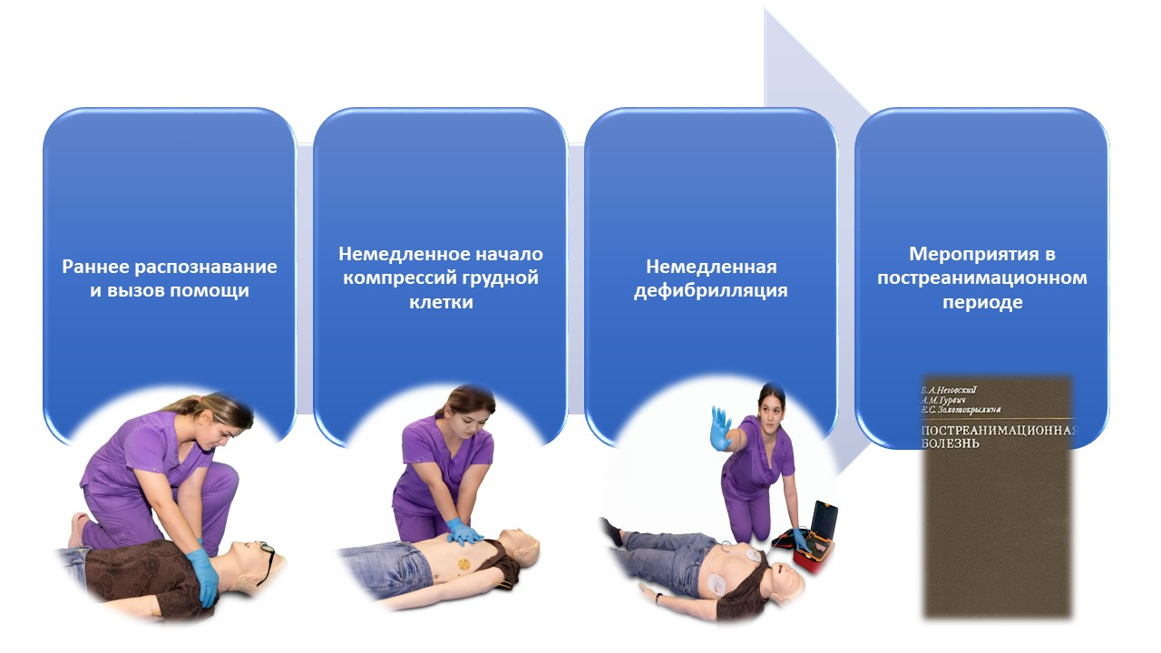

Рис. 1. Цепь Выживания – принципиальные элементы реанимационного алгоритма [авторский рисунок].
Компрессии грудной клетки являются ключевым элементом СЛР, при этом их максимальное ранее начало (в течение первой минуты после развития ОК) увеличивает выживаемость при ОК в 2–3 раза. Компрессии грудной клетки и дефибрилляция (при наличии показаний), выполненные в течение 3–5 мин после регистрации ОК, обеспечивают выживаемость 49–75 %. Каждая минута промедления с дефибрилляцией уменьшает вероятность выживания на 10–15%. Ранняя дефибрилляция при внегоспитальной ОК возможна при наличии в общественном месте АНД в прямом доступе.
Анализ национальной базы данных в Корее в период с 2013 по 2018 год показал, что СЛР была начата в течение 1 мин в 45,9% случаев, в течение 1-5 мин. в 29,2% и через 5 мин. в 24,9% случаев; быстрое начало СЛР приводило к лучшим неврологическим исходам [12-13].
Компрессии грудной клетки позволяют поддерживать малый, но достаточно эффективный кровоток в сосудах сердца и головного мозга [14-15]. При проведении СЛР для восстановления сознания мозговой кровоток должен поддерживаться на уровне не менее 50% от нормального, а для поддержания жизнедеятельности нейронов – не менее 20 % от нормального [16-20]. Коронарное перфузионное давление (разность между давлением в аорте в диастолу и давлением в правом предсердии) при проведении СЛР должно составлять не менее 15 мм рт. ст. При малой экспозиции ОК и сохранении легочной перфузии парциальное давление углекислого газа в конце выдоха (EtCO₂) при эффективной СЛР должно составлять не менее 12 мм рт. ст. [21-23] Проведение непрерывных качественных КГК увеличивает вероятность того, что последующая дефибрилляция устранит ФЖ и восстановит гемодинамически эффективный ритм [24-28]. Следует помнить о необходимости обязательного немедленного возобновления и проведения в течение 2 минут КГК после проведенной дефибрилляции (раннее восстановление синусового ритма на ЭКГ после успешной ЭИТ должно быть расценено как транзиторный переход ФЖ/ЖТ_{БП} в БПЭА) [29-31]. Непрерывные КГК особенно важны, когда нет возможности провести дефибрилляцию, и в ранний период после нее, когда сокращения сердца еще медленные и слабые [32-34].

1.3. Эпидемиология заболевания или состояния (группы заболеваний или состояний)
Данные о распространенности внезапной сердечной смерти в России ограничены. Доля внезапной сердечной смерти во всех возрастных группах составила 49,1 % (15 420 из 31 428 вскрытий, или 123,3 на 100 тыс. населения в год). При этом распространенность ВСС в возрасте от 1 до 45 лет составила 27,5 % [35-36]. Положительным примером изучения эпидемиологии внегоспитальной ОК и эффективности функционирования систем первой помощи и скорой медицинской помощи при внегоспитальной ОК является «Крымский регистр случаев внегоспитальной остановки кровообращения и сердечно-легочной реанимации», функционирующий с 2019 г. [37-38].

1.3.1. Эпидемиология внебольничной остановки кровообращения
Рабочей группой были определены 7 исследований внебольничных остановок кровообращения [39-46]. Наиболее крупными были исследования Европейского реестра случаев остановки сердца (EuReCa). В октябре 2014 года было запущено исследование EuReCa ONE, объединившее 27 стран, в котором было представлено 10 682 случая внебольничной ОК в Европе [40]. Исследование EuReCa TWO проводилось с октября по декабрь 2017 года в 28 странах и включало 37 054 случая ОК [41]. Сбор данных проводился с сентября по ноябрь 2022 года, в настоящее время проводится их анализ [42]. Результаты международного проспективного многоцентрового исследования EuReCa ONE показали развитие внебольничной ОК с частотой 49 (диапазон от 19 до 104) на 100 000 населения в год. Из 10 682 подтвержденных внебольничных ОК в 7146 (66%) случаях искусственное дыхание было начато случайным свидетелем или скорой медицинской помощью. У 1735 (25,2%) по прибытии в больницу было восстановлено самостоятельное кровообращение. Из всех 6414 случаев с попытками искусственной вентиляции 662 (10,3%) прожили не менее 30 дней или до выписки из больницы [40].
Коллектив проспективного многоцентрового исследования EuReCa TWO представили данные, охватывающие 178 879 118 человек. Частота внебольничной ОК, при которой была начата СЛР, составила 56 человек на 100 000 населения в год. Частота начала СЛР очевидцами ОК колебалась от 13% до 82% в разных странах (в среднем 58%). В трети случаев (33%) было достигнуто ВСК и 8% пациентов были выписаны из больницы живыми. Выживаемость до выписки из больницы была выше у пациентов, которым проводилась СЛР с искусственной вентиляцией легких, по сравнению с СЛР только с КГК (14% против 8% соответственно) [41].
По данным ретроспективного исследования в Литве в период с 2016 г. по 2018 г. у 54,5% пациентов была проведена СЛР. Восстановление спонтанного кровообращения было отмечено в 24,9% случаев. Выживаемость до выписки из больницы составила 10,9%, а годичная выживаемость 6,9% [43].
Ретроспективные данные пожарно-спасательной службы Солт-Лейк-Сити (США) с 2008 по 2023 гг. показали ежегодное развитие внебольничной ОК в 76 случаях на 100 000 человек. Среди 894 случаев внебольничной ОК, включенных в анализ, в 37,3% было зарегистрировано ВСК, а 13,6% пациентов выжили после выписки из больницы [44].
Ретроспективное исследование в Швейцарии включило в анализ 4869 наблюдений ОК. Средняя частота внебольничной ОК составила 50,4 на 100 000 жителей в год. ВСК происходило с частотой 24,2%, а общая 48-часовая выживаемость составила 16,3% [45].
По данным реестра внебольничной ОК в Бангкоке (Таиланд) за период 2019-2023 гг. СЛР была начата очевидцами в 47-54% случаев. Догоспитальное ВСК было зарегистрировано у 10-50% пациентов; выживаемость до выписки из стационара оставалась низкой (2,27% в 2019 г., 7,69% в 2023 г.) [46].

1.3.2. Эпидемиология госпитальной остановки кровообращения
Рабочей группой были определены 5 исследований ОК в медицинских учреждениях [47-51].
Европейское обсервационное исследование по данным национальных регистров, проведенное с 2018 по 2020 год, включило 4320 пациентов с госпитальной ОК. При развитии ОК, вызванной кардиальными причинами, была зарегистрирована более высокая 30-дневная выживаемость по сравнению с ОК, вызванными некардиальными причинами (48,4% против 18,7%, р <0,001). Самая низкая общая 30-дневная выживаемость была отмечена при ОК вследствие кровотечения (14,7%) [47].
Проспективный анализ базы данных Национального аудита ОК Великобритании включил 144 больницы и 22 628 пациентов с госпитальной ОК. Общая частота внутрибольничной ОК у взрослых составила 1,6 на 1000 госпитализаций. Общая выживаемость до выписки из стационара составила 18,4% [48].
В ретроспективном когортном исследовании, включившем более 117 миллионов обращений, использовались данные общенациональной выборки отделений неотложной помощи США за 2019 г. Было зарегистрировано 232 000 ОК в отделении неотложной помощи. Наиболее частыми причинами остановок были сепсис, инфаркт миокарда, дыхательная недостаточность и передозировка лекарств [49].
В обсервационное когортное исследование в Италии было включено 1539 госпитальных ОК у взрослых пациентов (1,51 ОК на 1000 госпитализаций). В общей сложности у 549 (35,7%) пациентов достигли ВСК и 228 (14,8%) пациентов были выписаны из больницы, при этом у 207 (90,8%) из последних был хороший неврологический исход [50].
По результатам систематического обзора и мета-анализа, включившего 46 статей о 1 020 799 случаях госпитальной ОК, выживаемость до выписки из стационара составила 19,1%. Кроме того, результаты мета-регрессии показали неоднородность выживаемости до выписки в разных исследованиях и странах, а именно, более высокие показатели выживаемости в Австралии (39%), Швеции (32,7%) и Германии (30,2%), а самые низкие показатели выживаемости в Иране (6,9%) и Тайване (8,7%) [51].

1.4 Особенности кодирования заболевания или состояния (группы заболеваний или состояний) по Международной статистической классификации болезней и проблем, связанных со здоровьем

I46 Остановка сердца

I46.0 Остановка сердца с успешным восстановлением сердечной деятельности

I46.9 Остановка сердца неуточненная

1.5 Классификация заболевания или состояния (группы заболеваний или состояний)

I46 Остановка сердца

I46.0 Остановка сердца с успешным восстановлением сердечной деятельности

I46.9 Остановка сердца неуточненная

1.6 Клиническая картина заболевания или состояния (группы заболеваний или состояний)

Клиническими признаками остановки кровообращения является совокупность следующих симптомов:
- Отсутствие сознания.
- Отсутствие нормального дыхания (могут регистрироваться агональное дыхание (гаспинг)).
- Отсутствие пульса на сонной артерии (оценка производится медицинскими работниками или лицами, имеющими соответствующую подготовку, вместе с проверкой дыхания, в течение не более 10 секунд).

Оценку наличия данных симптомов проводят следующим образом.
- Проверить реакцию (наличие сознания) — аккуратно встряхнуть пациента за плечи и громко спросить: «Что с вами?» либо «Вы меня слышите?».
- Если пациент не реагирует (нет сознания), переместить на жесткую поверхность профилактируя возможные травмы (придерживать голову), повернуть на спину и предпринять действия, направленные на восстановление проходимости дыхательных путей путем запрокидывания головы и выведения подбородка. Следует надавить одной рукой на лоб, а другой рукой подтянуть подбородок (Приложение 3). Выполнение «тройного приема» может быть опасным при повреждении шейного отдела позвоночника или подозрении на него (например, падение во время ОК или до него). Поддерживая дыхательные пути открытыми, необходимо увидеть, услышать и почувствовать нормальное дыхание, наблюдая за движениями грудной клетки, прислушиваясь к шуму дыхания и ощущая движение воздуха на своей щеке по методике «вижу, слышу, ощущаю». Осмотр пациента с целью определения признаков нормального дыхания продолжать не более 10 секунд (Приложение 3).

Принять решение: дыхание адекватное, неадекватное (в т.ч. гаспинг – «храп») или отсутствует. Необходимо помнить, что у 40 % пациентов в первые минуты после ОК может развиваться агональное дыхание (редкие, короткие, глубокие судорожные дыхательные движения с частотой ниже 6 дыханий в минуту). Агональное дыхание (гаспинг) может возникнуть во время компрессий грудной клетки как признак улучшения перфузии головного мозга, но не как признак восстановления эффективного кровообращения. Если возникают сомнения в характере дыхания, следует вести себя так, как будто дыхание неадекватно (или отсутствует). В момент ОК могут также развиваться тонические судороги.

Проверку пульса могут проводить только лица с медицинским образованием, или лица, имеющие соответствующую подготовку, пальпируя пульс на сонной артерии одновременно с оценкой дыхания (Приложение 3).
2.1 Алгоритм базовых реанимационных мероприятий (Приложение 1, 2, 3)

Рекомендация 1. При осмотре пациента, принятии решения и непосредственном проведении комплекса БРМ рекомендуется убедиться в безопасности для себя, пациента и окружающих, устранить все возможные риски и угрожающие факторы [8-9].
Уровень убедительности рекомендаций С (уровень достоверности доказательств – 4)
Комментарии: Данное положение включено во все национальные и международные рекомендации [8-9]. Рабочей группой не было обнаружено клинических исследований по этому вопросу, кроме особенностей при коронавирусной инфекции, которые не были рассмотрены в этом положении. При необходимости переместить пациента для обеспечения безопасных условий проведения БРМ и оказания первой помощи (вне медицинской организации).

Рекомендация 2. Рекомендуется перевод пациента без сознания (со сниженным уровнем сознания), но с наличием нормального дыхания («нет сознания, есть дыхание») в безопасное положение для обеспечения проходимости дыхательных путей [52].
Уровень убедительности рекомендаций В (уровень достоверности доказательств – 4)
Комментарии: В основу данной рекомендации лег один систематический обзор, в который было включено 3 проспективных обсервационных исследования (n = 1003) и 4 серии наблюдений (n = 251) [52]. Авторами получены данные, что положение на боку и полулежа были связаны со снижением частоты аспирационной пневмонии при острых отравлениях. Не было зарегистрировано статистически значимой разницы в благоприятном неврологическом исходе между пациентами, помещенными в безопасное положение, по сравнению с пациентами, помещенными в положение на спине. В сериях клинических наблюдений было продемонстрировано развитие ОК уже после перемещения пациента в безопасное положение. Поэтому безопасное положение остается разумным выбором, когда уделяется внимание мониторингу ухудшения состояния пациента и своевременному реагированию на него. В обстоятельствах, когда безопасное положение мешает спасателю оценить в динамике признаки жизни, разумно вернуть пациента в положение лежа на спине и использовать ручные манипуляции с дыхательными путями [52].

2.2 Жалобы и анамнез
Неприменимо.

2.3 Физикальное обследование

См. раздел 2.

2.4 Лабораторные диагностические исследования
Неприменимо

2.5 Инструментальные диагностические исследования
Неприменимо

3. Лечение, включая медикаментозную и немедикаментозную терапии, диетотерапию, обезболивание, медицинские показания и противопоказания к применению методов лечения

3.1 Алгоритм базовых реанимационных мероприятий (Приложение 1, 2, 3)

Рекомендация 3. Рекомендуется незамедлительное начало компрессий грудной клетки в ситуации «нет сознания, нет нормального дыхания» [9].
Уровень убедительности рекомендаций В (уровень достоверности доказательств – 2)
Комментарии: Начать компрессии грудной клетки, если у пациента агональное дыхание или оно отсутствует, самому (или попросить свидетелей) вызвать реанимационную бригаду в соответствии с алгоритмом, принятом в медицинской организации, или бригаду скорой медицинской помощи по телефону 103 или 112, и принести автоматический наружный дефибриллятор (или сделать это самостоятельно, если точно известно место его расположения); продолжить компрессии грудной клетки.
Необходимо начинать компрессии грудной клетки даже в тех ситуациях, когда есть сомнения в наличии ОК — это безопасно [8-9].

Рекомендация 4. Рекомендуется следующая последовательность действий при выполнении мероприятий базовой сердечно-легочной реанимации [9].
Уровень убедительности рекомендаций С (уровень достоверности доказательств – 5)
Комментарии: последовательность действий при выполнении мероприятий базовой сердечно-легочной реанимации (Приложение 3).

Рекомендация 5. Рекомендуется выполнять диагностику ОК с привлечением диспетчера скорой медицинской помощи путем применения стандартных диагностических критериев [53].
Уровень убедительности рекомендаций В (уровень достоверности доказательств – 2)
Комментарий: Ретроспективный анализ данных 25 450 внебольничных ОК национального реестра Кореи выявил 12 154 случаев СЛР (47,8%), проводимых с помощью диспетчера скорой медицинской помощи. По сравнению с непроведением СЛР, реанимационные мероприятия с помощью диспетчера были ассоциированы с 55% ростом ВСК. Контроль диспетчера также был связан с более частым использованием дефибриллятора (54-56).

Рекомендация 6. Рекомендуется пациентам с ОК во всех клинических ситуациях начинать СЛР с компрессий грудной клетки [57-58].
Уровень убедительности рекомендаций В (уровень достоверности доказательств – 2)

Рекомендация 7. Рекомендуется пациентам с ОК проводить компрессии грудной клетки на жесткой поверхности [59].
Уровень убедительности рекомендаций В (уровень достоверности доказательств – 2)
Комментарии: при наличии возможности, во время СЛР кровать необходимо переводить в режим СЛР (то есть опустить головной и/или ножной конец кровати и сделать её прямой). Не рекомендовано перемещать пациента с кровати на пол для проведения СЛР. Целесообразно использовать спинальный/грудной щит для обеспечения качества СЛР (если это внедрено в практику работы клиники) [59].

Рекомендация 8. Рекомендуется пациентам с ОК проводить компрессии грудной клетки, располагая руки в геометрическом центре грудной клетки, с частотой 100-120/мин, глубиной 5-6 см, равными фазами компрессии/декомпрессии, в соотношении компрессии : вентиляция 30 : 2, с минимизацией пауз [60-64].
Уровень убедительности рекомендаций В (уровень достоверности доказательств – 2)
Комментарии: На выживаемость при ОК влияет не только незамедлительное начало реанимационных мероприятий, но и их качество – выполнение компрессий грудной клетки и дефибрилляции в соответствии с рекомендациями, с определенными параметрами, соблюдение реанимационного алгоритма, четкое распределение ролей между участниками реанимационной бригады. Каждый из указанных параметров влияет на исходы реанимационных мероприятий. Рабочей группой не было выявлено исследований зависимости ВСК, выживаемости и неврологических исходов от положения рук во время КГК [61; 65].
Частота компрессий грудной клетки была исследована в одном систематическом обзоре, включившем 13 рандомизированных и нерандомизированных исследований с участием 15 164 пациентов [62]. Три исследования у взрослых не выявили однозначной связи между частотой КГК и неврологическими исходами. Из пяти исследований, в которых изучалась выживаемость до выписки из стационара, в одном сообщалось, что выживаемость до выписки из стационара была ниже при частоте КГК 80-99/мин и 120-139/мин по сравнению с 100-119/мин. Ни в одном из других исследований не было зарегистрировано существенных отличий между различными показателями частоты КГК в отношении выживаемости в течение 1 месяца, 1-дневной выживаемости, или поступления в стационар живыми [62].
Глубина компрессий грудной клетки была оценена на основе систематического обзора ILCOR [62]. В систематический обзор было включено 12 рандомизированных и нерандомизированных исследований с участием 12664 пациентов. В 3 исследованиях глубина КГК не была достоверно связана с выживаемостью с благоприятным неврологическим исходом. В двух исследованиях сообщалось, что увеличение средней глубины КГК на каждые 5 мм ассоциировалось с увеличением выживаемости. Еще в одном исследовании взрослых пациентов сообщалось, что при глубине КГК >51 мм выживаемость до выписки из больницы была больше, чем при глубине <38 мм. В этом же исследовании было показано, что глубина компрессий 38-51 мм увеличивала 1-дневную выживаемость по сравнению с глубиной менее 38 мм. Также было показано, что увеличение глубины КГК на каждый 1 мм связано с увеличением шансов на госпитализацию живыми [62].
Обоснованием научного консенсуса по соотношению компрессии и вентиляции стали 2 систематических обзора и мета-анализа рандомизированных и нерандомизированных исследований различного качества. Первый включил 41 исследование [63]. У взрослых при внебольничной СЛР с соотношением 30:2 были отмечены более высокая частота ВСК, выживаемость и более благоприятные неврологические исходы. При проведении СЛР с соотношением 30:2 неврологические исходы и выживаемость были лучше по сравнению с соотношением 15:2 (49). Мета-анализ 6 когортных исследований показал, что у пациентов, которым проводилась СЛР в соотношении 30:2 по сравнению с 15:2 улучшилась выживаемость и неврологические исходы [63; 66]. Связь между паузами при компрессии грудной клетки и исходами была изучена в мета-анализе рабочей группы ILCOR [62], который включил 3 исследования с очень низкой степенью достоверности.

Рекомендация 9. У пациентов с ОК рекомендуется использовать средства обратной связи по качеству компрессий грудной клетки при их наличии, только в рамках единой системы БРМ и РРМ [67].
Уровень убедительности рекомендаций В (уровень достоверности доказательств – 2)
Комментарии: В систематический обзор ILCOR были включены три отдельные формы обратной связи в режиме реального времени: 1) аудиовизуальная обратная связь, которая обеспечивала визуальную обратную связь и корректирующие звуковые подсказки; 2) звуковая обратная связь, которая указывала на достаточную глубину сжатия грудной клетки и ее ослабление, но не предлагала корректирующих инструкций; 3) контроль частоты КГК с помощью метронома [67].
Из-за высокой степени клинической неоднородности исследований в отношении типа используемых устройств, механизма оценки качества СЛР, способа обратной связи, типов пациентов, мест расположения (например, в стационаре и вне стационара) и исходного качества СЛР, рабочая группа не проводила мета-анализ. В ряде исследований были показаны статистически значимые улучшения в различных аспектах качества СЛР, включая частоту СЛР и фракцию СЛР (доля времени от общего цикла СЛР, в течение которого выполняются КГК). Только в одном РКИ, выполненном в Иране с участием 900 стационарных пациентов с ОК, было продемонстрировано улучшение выживаемости до выписки из стационара при применении средств обратной связи (54% против 28,4%, р<0,001) [67].

Рекомендация 10. При проведении СЛР пациентам с ОК альтернативные техники компрессий грудной клетки (кашлевая реанимация, прекардиальный удар, СЛР с приподнятым головным концом) не рекомендуются [68].
Уровень убедительности рекомендаций В (уровень достоверности доказательств – 2)
Комментарии: Доказательной базой явился систематический обзор и мета-анализ ILCOR, который оценил эффективность кашлевой реанимации, прекардиального удара и надавливания кулаком [68]. Эффективность кашлевой реанимации была оценена в серии клинических случаев с очень низкой достоверностью. В одном исследовании 7 взрослых пациентов на фоне аритмии оставались в сознании во время кашля до тех пор, пока не была проведена дефибрилляция или не восстановился ритм. В другой серии случаев сообщалось о 92 транзиторных аритмиях во время коронароангиографии у взрослых пациентов. Кашель с частотой один раз в секунду поддерживал сознание у 11 пациентов с асистолией, нормальный ритм в итоге восстановился. Однако с учетом очень низкой доказательности проведенных исследований авторы систематического обзора и мета-анализа не рекомендовали кашлевую реанимацию к рутинному применению [68].
Эффективность прекардиального удара была оценена в систематическом обзоре [68]. В обсервационном исследовании выживаемость до выписки из стационара при дефибрилляции составила 70,2% против 70,9% прекардиального удара. Немедленное ВСК было достоверно выше в группе дефибрилляции, чем в группе прекардиального удара (57,8% против 4,9%, р<0,0001). Ухудшение ритма (12,3% при первой дефибрилляции по сравнению с 9,7% при первом прекардиальном ударе) было одинаковым в обеих группах (p = 0,48). В условиях стационара в когортном исследовании 5000 взрослых пациентов, поступивших в ОРИТ, было показано, что у 19 взрослых пациентов тахиаритмия (4 ФЖ, 11 ЖТ, 2 асистолии, 2 неизвестных ритма) были успешно купирована прекардиальным ударом; 11 из этих 19 человек дожили до выписки из стационара. Авторами систематического обзора была определена низкая достоверность проведенных исследований, поэтому они не рекомендовали прекардиальный удар к рутинному применению [68].

У взрослых пациентов допустимо выполнение сердечно-церебральной реанимации (СЦР), когда восстановление проходимости дыхательных путей и принудительная ИВЛ не проводятся с целью увеличения фракции КГК, экономии времени и усилий реаниматоров, снижения риска опасных осложнений (усугубление нераспознанной травмы шейного отдела позвоночника, раздувание желудка с последующей регургитацией и аспирацией, риск передачи трансмиссивных инфекций при незащищенным контакте как спасателю, так и пациенту), а также крайне малой вероятности успешного выполнения этих мероприятий спасателем с отсутствием или недостаточной подготовкой. Сердечно-церебральная реанимация (СЦР) может проводиться взрослым пациентам с вероятной кардиальной причиной ОК лицами с отсутствием должной подготовки или недостаточным ее уровнем, а также медицинскими работниками, в частности, средним медицинским персоналом как на догоспитальном, так и госпитальном этапах при начале проведения БРМ в условиях высокого риска осложнений, связанных с восстановлением проходимости дыхательных путей и принудительной незащищенной вентиляции. Данная методика не подразумевает направленного восстановления проходимости дыхательных путей и принудительной ИВЛ, и в ряде случаев может улучшать исходы реанимации и снижать риск ятрогенных осложнений [8-9].

3.2 Алгоритм использования автоматического наружного дефибриллятора

Рекомендация 11. Рекомендуется следующая последовательность действий при использовании автоматического наружного дефибриллятора [9].
Уровень убедительности рекомендаций С (уровень достоверности доказательств – 5)
Комментарии: последовательность действий при выполнении мероприятий базовой сердечно-легочной реанимации (Приложение 3).

Рекомендация 12. Рекомендуется внедрение программ общедоступной дефибрилляции для повышения выживаемости при ОК [69].
Уровень убедительности рекомендаций С (уровень достоверности доказательств – 4)
Комментарии: Целесообразно размещение АНД в зонах, где можно ожидать одной ОК в год (аэропорты, вокзалы, торговые центры, станции метрополитена, стадионы и т.д.). При этом обязательным является обучение персонала данного учреждения. АНД в общественных местах обозначаются международным символом в виде зеленого сердца с молнией. Использование АНД первым свидетелем ОК, вызванной первичной ФЖ/ЖТ_{БП}, значительно увеличивает количество выживших пациентов с удовлетворительным неврологическим статусом. Рекомендации рабочей группы были основаны на 3 систематических обзорах и мета-анализах [69-71]. Систематический обзор рабочей группы ILCOR (2020) включал 1 РКИ и 30 обсервационных исследований [69]r. В мета-анализ ВСК при проведении БРМ с АНД были включены 13 обсервационных исследований, в которых было показано увеличение частота ВСК при использовании программ общедоступной дефибрилляции. В мета-анализ выживаемости до выписки из стационара было включено 1 РКИ, показавшее улучшение выживаемости с АНД по сравнению с его отсутствием, и 16 обсервационных исследований, также показавших улучшенную выживаемость, связанную с внедрением программ общедоступной дефибрилляции. В мета-анализе 7 обсервационных исследований, в которых приняли участие 43 116 пациентов, продемонстрировали улучшение выживаемости при внедрении программ общедоступной дефибрилляции. В систематическом обзоре Elhussain M. (2023) было показано, что размещение АНД в общественных местах, особенно в зонах повышенного риска, может повысить шансы на выживание [70]. В систематический обзор Grubic N (2022) было включено 29 обсервационных исследований [71] – использование АНД очевидцами ОК имело место в среднем в 31% случаев ОК; средний показатель выживаемости составил 32%.
Данные исследований по применению АНД в стационарных условиях противоречивы, но в Российской Федерации имеются положительные опыты создания и внедрения программ общедоступной дефибрилляции в условиях стационара. Использование АНД может быть целесообразным в тех местах стационара, куда реанимационная бригада или бригада скорой медицинской помощи прибудет с задержкой (более 3 мин.) или медицинский персонал не имеет опыта использовании ручных дефибрилляторов. В тех отделениях больницы, где имеется возможность обеспечить быстрый доступ к ручным дефибрилляторам, ручная дефибрилляция, проводимая либо обученным персоналом, либо реанимационной бригадой, предпочтительней использования АНД, т.к. позволяет сократить время от начала ОК до нанесения первого разряда [69].

Рекомендация 13. При выполнении СЛР двумя медицинскими работниками один выполняет компрессии грудной клетки, другой — искусственную вентиляцию [9].
Уровень убедительности рекомендаций С (уровень достоверности доказательств – 5)
Комментарии: Работник, выполняющий компрессии грудной клетки, громко считает их количество и отдает команду второму на выполнение двух вдохов.
При проведении БРМ медицинские работники устают и качество КГК значительно снижается уже к концу второй минуты – поэтому рекомендуется смена каждые 2 мин.
Если доступен АНД, то один человек выполняет СЛР 30 : 2, второй работает с АНД. Электроды АНД (самоклеящиеся) необходимо наклеивать на грудную клетку, не прерывая КГК [8-9].

3.3 Риски, связанные с проведением базовой сердечно-легочной реанимации

Рекомендация 14. Рекомендуется учитывать риски, связанные с проведением БРМ [72].
Уровень убедительности рекомендаций С (уровень достоверности доказательств – 5)
Комментарии: Серьезные повреждения при проведении БРМ редки. Опасение нанести больному травму не должно останавливать медицинского работника в начале и проведении БРМ. При проведении СЛР описаны следующие осложнения, частота развития которых крайне низка: повреждения челюстно-лицевой области, легких, аспирация содержимого желудка, нарушение кровотока в вертебробазилярном бассейне при разгибании головы, повреждение шейного отдела позвоночника, отрывы реберных хрящей, переломы костных структур грудной клетки, разрыв печени, повреждения сердца, пневмоторакс.
Риск передачи бактериальных и вирусных инфекционных заболеваний при проведении БРМ существует, но низок. Не следует задерживать начало БРМ, если нет перчаток. Тем не менее, если известно, что пациент страдает инфекционным заболеванием, следует предпринять все необходимые меры предосторожности и использовать барьерные устройства (защитные экраны, лицевые маски и др.) [72].

3.4 Алгоритм расширенных реанимационных мероприятий (Приложение 4, 5, 6)

Расширенные реанимационные мероприятия (РРМ) проводятся только медицинскими работниками в условиях медицинской организации или вне медицинской организации (по месту вызова бригады скорой, в том числе скорой специализированной, медицинской помощи, а также в транспортном средстве при медицинской эвакуации, в том числе с применением систем поддержки кровообращения) и включают в себя квалифицированные диагностические и лечебные вмешательства (анализ сердечного ритма, защиту дыхательных путей, проведение электроимпульсной терапии (дефибрилляция, кардиостимуляция), внутривенный или внутрикостный доступ и введение лекарственных препаратов, диагностику и устранение обратимых причин ОК и др.)

                - Начальная часть алгоритма расширенных реанимационных мероприятий аналогична алгоритму базовой реанимации:
- Диагностика ОК (нет сознания, нет нормального дыхания/агональное дыхание (гаспинг), нет пульса на магистральной артерии (оценка не более 10 секунд)).
- Вызов помощи (бригады реаниматологов или выездной бригады скорой медицинской помощи).
- Незамедлительное начало КГК, продолжение СЛР в соотношении 30:2 или непрерывной СЛР до прибытия бригады реаниматологов или выездной бригады скорой медицинской помощи.
- Как только будет доступно оборудование, оценить ритм при помощи электродов дефибриллятора/кардиомонитора [8-9].

Алгоритм оценки ритма при помощи дефибриллятора:
- наложить электроды на грудь пациента (в случае использования самоклеящихся электродов нет необходимости прерывать КГК для их наложения; в случае использования ручных электродов – вначале необходимо прервать КГК),
- дать команду прекратить КГК,
- оценить ритм в максимально короткие сроки (перерыв в КГК не более 5 секунд), озвучить его,
- дать команду незамедлительно продолжить КГК [67].

Рекомендация 15. Рекомендуется пациентам с фибрилляцией желудочков и желудочковой тахикардией без пульса нанести разряд дефибриллятора, обеспечивая свою безопасность/безопасность помощника [67].
Уровень убедительности рекомендаций С (уровень достоверности доказательств – 5)
Комментарии: Крупный ретроспективный анализ показал, что период времени от СЛР до дефибрилляции или лечения эпинефрином продолжительностью 2 мин или менее ассоциирован с выживаемостью 18,0% по сравнению с 15,0% при 3-5 мин; 12,8% при 6-8 мин. и 13,7% при 9-11 мин. Таким образом, дефибрилляция при ФЖ/ЖТ_{БП} должна быть проведена как можно быстрее [73].
Еще один ретроспективный анализ 622 дефибрилляций показал, что у пациентов, с успешным ВСК разряда дефибриллятора наносили значительно быстрее, чем у пациентов с неуспешной СЛР (0,83 мин. против 1,2 мин, р = 0,004). Скорректированный анализ пациентов с ФЖ/ЖТ_{БП} показал, что более длительные периоды без восстановления ритма были связаны с более низкими шансами успешной реанимации. Авторы спрогнозировали, что каждая одноминутная задержка дефибрилляции снижает вероятность ВСК на 19% [74].
Анализ данных из национального реестра госпитальной ОК в США показал, что при ФЖ/ЖТ_{БП} быстрое выполнение дефибрилляции (<2 мин) улучшает показатель 1-летней выживаемости по сравнению с отсроченной (>2 мин) дефибрилляцией: 25,7% по сравнению с 15,5% [75]. В систематическом обзоре, включившем 4 РКИ (3090 пациентов) не было выявлено различий по ВСК, неврологическому исходу при выписке из стационара и выживаемости до выписки из стационара: 11,88% при отсроченной дефибрилляции против 11,54% в группе немедленной дефибрилляции (ОР 1,09, 95% ДИ 0,54 -2,20, р = 0,06, I(2) = 54%) [76].

Алгоритм действий при нанесении разряда дефибриллятора:
- выполнить набор заряда (пока помощник выполняет компрессии грудной клетки),
- дать команду: «Всем отойти от пациента и не прикасаться к нему!», при этом КГК нужно прекратить,
- наложить ручные электроды дефибриллятора,
- предупредить: «Всем отойти. Разряд!»,
- нанести разряд, обеспечивая безопасность свою и помощника,
- немедленно продолжить КГК (перерыв в КГК не более 5 секунд),
- поставить ручные электроды в стандартные места на дефибрилляторе (в зависимости от модели)
- данный алгоритм повторяется и при следующих разрядах.
В случае использования самоклеящихся электродов нет необходимости прерывать КГК для их наложения [77].

Рекомендация 16. Рекомендуется пациентам с фибрилляцией желудочков и желудочковой тахикардией без пульса следующая последовательность действий алгоритма расширенных реанимационных мероприятий [77].
Уровень убедительности рекомендаций С (уровень достоверности доказательств – 5)
Комментарии: см. Приложение 4.

Рекомендация 17. Рекомендуется пациентам с ОК и рефрактерной ФЖ/ЖТ_{БП} рассмотреть возможность применения стратегии двойной последовательной дефибрилляции или смены положения электродов дефибриллятора [78].
Уровень убедительности рекомендаций В (уровень достоверности доказательств – 4)
Комментарии:
Смена положения электродов дефибриллятора – наложение электродов в альтернативые позиции (электроды в переднезаднем или билатеральном положении).
Двойная последовательная дефибрилляция – выполняется одним оператором, путем последовательного нанесения разряда одним дефибриллятором (электроды в переднебоковом положении), затем вторым (электроды в переднезаднем или билатеральном положении) [78].

Рекомендация 18. Рекомендуется пациентам с асистолией/беспульсовой электрической активностью следующая последовательность действий алгоритма расширенных реанимационных мероприятий [77].
Комментарии: см. Приложение 5.

Рекомендация 19. Рекомендуется пациентам с ОК для обеспечения качественных компрессий грудной клетки при длительной СЛР использовать устройства для механических компрессий грудной клетки, при их наличии [79].
Уровень убедительности рекомендаций В (уровень достоверности доказательств – 2)
Комментарии: Примеры длительной СЛР (более 20 мин.) – транспортировка пациента, проведение ЭК-СЛР при канюляции, СЛР при проведении чрескожного коронарного вмешательства, лечебно-диагностических или хирургических процедур, СЛР при ОК на фоне переохлаждения и других обратимых причин (в том числе острые химические отравления, электролитные нарушения и др.). Проведение КГК с помощью механических устройств также целесообразно в случаях затруднения проведения качественных ручных КГК, в том числе на месте возникновения ОК [79]. Применение данных устройств требует обязательного обучения команды специалистов [79].
Рутинная транспортировка пациентов с ОК в стационар на фоне продолжающихся реанимационных мероприятий не рекомендуется. Транспортировка пациентов на фоне продолжающихся механических КГК необходима при наличии обратимых причин остановки кровообращения, требующих коррекции в стационаре, в том числе ЭК-СЛР [80-81.
В основу принятия решения рабочей группы легли 5 систематических обзоров. В систематическом обзоре 2019 г., включившем 6 рандомизированных и нерандомизированных исследований (8501 пациентов) не было выявлено различий по частоте ВСК (33,3% против 33,0%), выживаемости до госпитализации (22,7% против 24,3%), выживаемости до выписки из стационара (8,6% против 10,7%) и выживаемости до 30 дней (7,5% против 8,5%) при применении устройств для механических КГК [82].
В систематический обзор и мета-анализ 2022 г. были включены 7 рандомизированных контролируемых и 15 обсервационных исследований (85 975 пациентов). По сравнению с ручной СЛР применение механической СЛР на догоспитальном этапе показало положительный эффект в достижении ВСК ((OR = 1,32, 95% ДИ: 1,11–1,58; ; I2 = 88%; р<0,001)) и выживаемости к моменту госпитализации (OR = 1,23, 95% ДИ: 1,04–1,47; I2 = 84%; р<0,001). Не было обнаружено различий в выживаемости до выписки из стационара и в выписке с благоприятным неврологическим статусом [83].
В рамках систематического обзора 2024 г. было проанализировано 11 обзоров и 8 исследований, не включенных ни в один обзор. В трех исследованиях были достоверно отмечены более высокие шансы использования механической СЛР у пациентов мужского пола. Два исследования показали, что у молодых пациентов чаще применяли механическую СЛР. Анализ не выявил статистических различий по ВСК, выживаемости и частоте неврологических исходов [84-85].
Еще один систематический обзор и метаанализ 2024 г., включивший 24 исследования, не выявил статистических различий по ВСК, выживаемости до выписки из стационара, краткосрочной и долгосрочной выживаемости; ручные КГК были ассоциированы со значительно более благоприятными неврологическими исходами [86].
В отдельном систематическом обзоре и мета-анализе (11 исследований, 2818 пациентов) был изучен вопрос безопасности КГК механическими устройствами. При механических компрессиях была обнаружена значительно более высокая частота общих травм, вызванных компрессиями, чем при ручных (ОШ 1,29; 95% ДИ 1,19-1,41), но не было существенной разницы в отношении частоты травм, угрожающих жизни. Как при ручных, так и при механических КГК была отмечена схожая частота переломов грудины, позвонков, повреждений легких, селезенки и почек; ручные КГК ассоциированы с меньшим риском переломов задних частей ребер, повреждений сердца и печени [87].

Рекомендация 20. Рекомендуется пациентам с ОК введение лекарственных препаратов внутривенно или внутрикостно [88].
Уровень убедительности рекомендаций В (уровень достоверности доказательств – 4)
Комментарии: Традиционный подход к проведению экстренной фармакотерапии в ходе СЛР заключается во внутривенном введении препаратов в периферическую вену. Однако обеспечение внутривенного доступа в экстренных условиях может оказаться сложной задачей, что приведет к задержке введения препаратов. Альтернативой в этом случае становится внутрикостный доступ – его следует применять в том случае, когда неудачны первые 2 попытки внутривенного доступа или попытка внутривенного доступа продолжается более 1 минуты [88].
Основой принятия решения рабочей группой стали 4 систематических обзора и 1 РКИ. Внутрикостный доступ по сравнению с внутривенным был ассоциирован с более низкой частотой ВСК и худшей выживаемостью до выписки из стационара [88].
РКИ VICTOR (внутривенная инъекция в сравнении с внутрикостной инъекцией во время реанимации пациентов с внебольничной ОК) включило 1732 пациента. В группе внутрикостного доступа выживаемость до выписки из стационара составила 10,7% по сравнению с 10,3% в группе внутривенного введения; не было выявлено различий по частоте ВСК, устойчивому ВСК и выживаемости с благоприятными неврологическими исходами [89].

Рекомендация 21. Рекомендуется пациентам с ОК введение эпинефрина с целью повышения сосудистого тонуса [90].
Уровень убедительности рекомендаций В (уровень достоверности доказательств – 2)
Комментарии: Эпинефрин рекомендован при всех видах остановки кровообращения (ФЖ, ЖТ_{БП}, асистолия, БПЭА).
При асистолии и БПЭА эпинефрин рекомендовано вводить как можно быстрее после начала КГК (далее — каждые 3–5 мин).
При ФЖ/ЖТ_{БП} эпинефрин рекомендовано вводить после 3-го разряда дефибриллятора и далее — каждые 3–5 мин.
Вазопрессин не рекомендован как вазопрессор при ОК [90].

Обоснование положения было принято на основе анализа 12 систематических обзоров РКИ и НРКИ.
В систематический обзор 2019 г. было включено 15 РКИ и 67 обсервационных исследований. Мета-анализ 2 РКИ с использованием плацебо показал, что применение эпинефрина приводило к увеличению частоты ВСК (36% по сравнению с 12%), выживаемости до госпитализации (24% по сравнению с 8%) и выживаемости до выписки из больницы (3,2% по сравнению с 2,3%) [91].
В систематическом обзоре и метаанализе 4 РКИ (9061 пациент) была изучена эффективность эпинефрина при внебольничной ОК. По сравнению группой без эпинефрина его введение увеличивало частоту ВСК (RR = 3,05, I = 23,1%, р = 0,0001) и выживаемость до выписки из стационара (RR = 1,40, I = 36,3%, р = 0,008) [92].
Систематический обзор и мета-анализ 2019 г. включил 2 исследования (8548 пациентов). У пациентов, получавших эпинефрин во время СЛР, частота ВСК была выше, количество пациентов, доставленных в стационар, было больше; выживаемость до выписки из больницы была выше. Не было отмечено существенного влияния на неврологические исходы [93].
В систематический обзор и мета-анализ внебольничной ОК 2020 г. было включено 17 РКИ и НРКИ (21 510 пациентов). По сравнению с плацебо объединенные результаты показали, что стандартная доза эпинефрина увеличивала частоту ВСК, выживаемость до госпитализации, выживаемость до выписки из стационара [94].
В систематический обзор и мета-анализ в 24 РКИ и НРКИ (2020 г.) было включено 574 392 пациента, были проанализированы сроки введения эпинефрина (раннее <10 мин от начала СЛР, позднее >10 мин) Применение раннего догоспитального введения эпинефрина было связано со значительным увеличением ВСК и выживаемости до выписки из стационара, а также благоприятным неврологическим исходом. У пациентов с ОК с ФЖ/ЖТ_{БП} был значительно более высокий показатель выживаемости до выписки из стационара и более благоприятными неврологическими исходами по сравнению с пациентами с асистолией/БПЭА [95].
В систематический обзор и мета-анализ 2021 г. было включено 19 РКИ и НРКИ. Использование эпинефрина во время СЛР было связано со значительно более высоким ВСК (20,9% против 5,9%). Выживаемость до выписки из стационара при использовании эпинефрина не имела статистических различий и составила 6,8% по сравнению с 5,5% без эпинефрина. Применение эпинефрина было связано с худшими неврологическими исходами [96]. Систематический обзор и мета-анализ 2021 г. травматической ОК показал, что применение эпинефрина не способствует ВСК (OR: 4,67, 95% ДИ: 0,66-32,81) и выживаемости в стационаре (OR: 0,61, 95% доверительный интервал, ДИ: 0,11-3,37) [97].
В систематическом обзоре и мета-анализе 12 РКИ и НРКИ (208 690 пациентов в госпитальном и амбулаторном звене) было показано преимущество введения эпинефрина (OR 3,67 (95 % ДИ 2,32-5,81, p <0,00001) в отношении развития ВСК как при внебольничной, так и при внутрибольничной ОК [98-99].
В систематическом обзоре и мета-анализе 26 РКИ и НРКИ было показано, что лечение эпинефрином по сравнению с плацебо было связано с лучшими шансами на выживание до выписки из стационара (OR=1,52, 95% ДИ 1,20, 1,94; р <0,001) и достижением ВСК (ОR=3,60, 95% ДИ 3,45, 3,76, р <0,00001)), но не имело преимуществ в отношении выживаемости или неврологических исходах [100].

Рекомендация 22. Рекомендуется пациентам с ОК (ФЖ/ЖТ_{БП}) введение антиаритмических препаратов (амиодарон или лидокаин) с целью купирования ФЖ/ЖТ_{БП} [101].
Уровень убедительности рекомендаций В (уровень достоверности доказательств – 2)
Комментарии: При ФЖ/ЖТ_{БП} рекомендовано введение амиодарона или лидокаина после 3-го разряда дефибриллятора (300 мг амиодарона или 100 мг лидокаина) и далее после 5-го разряда дефибриллятора (150 мг амиодарона или 50 мг лидокаина) [101].
Обоснование положения было принято на основе анализа 3 систематических обзоров и 3 РКИ. В систематическом обзоре рабочей группы ILCOR (2018 г., обновление 2021 г.) была рассмотрена эффективность применения амиодарона, лидокаина и других противоаритмических препаратов при СЛР, а также детально проанализировано качество данных. Амиодарон в сравнении с плацебо не показал разницы в частоте ВСК (37,5% против 34,5%); не было различий в выживаемости до выписки из стационара (22,2% против 19,5%) и выживаемости до выписки из стационара с хорошим неврологическим исходом (16,5% против 14,6%). Лидокаин в сравнении с плацебо показал увеличение частоты ВСК (39,9% против 34,6%), но не показал различий в выживаемости до выписки из стационара (23,7% против 21,0%); также не было различий в выживаемости до выписки из стационара с хорошим неврологическим исходом (17,5% против 16,6%). Сравнение амиодарона и лидокаина не показало разницы в частоте ВСК (35,9% против 39,9%); не было различий в выживаемости до выписки из стационара (24,4% против 23,7%) и выживаемости до выписки из стационара с хорошим неврологическим исходом (18,8% против 17,5%). Кроме того, имеющиеся данные подтверждают улучшение выживаемости пациентов с ВОК при применении амиодарона или лидокаина по сравнению с плацебо при анализе подгруппы пациентов, у которых ВОК развилась при свидетелях и СЛР было начато незамедлительно [101].

Рекомендация 23. Пациентам с ОК на основании локальных протоколов и/или стандартных операционных процедур рекомендуется использование методов ультразвуковой визуализации с целью выявления и коррекции обратимых причин ОК [102-104].
Уровень убедительности рекомендаций В (уровень достоверности доказательств – 3)
Комментарии: Эхокардиография в ходе СЛР может предоставить информацию о причине ОК, а также прогнозировать результаты лечения. Однако УЗИ во время СЛР может удлинять продолжительность проверки пульса сверх 10 с, рекомендованных текущими руководствами по СЛР [102-104].
Систематический обзор 2024 г. включил 22 статьи. Было показано, что оценка сердечной активности предсказывает возможность ВСК с диапазоном чувствительности у неопытных специалистов (стаж менее 2 лет) 0,26–0,62 и диапазоном специфичности 0,89–0,98, а у опытных чувствительность составила 0,25–0,95 и специфичность 0,70–0,96. Кроме того, в четырех обсервационных исследованиях сообщалось о диапазонах чувствительности 0,40–1,00 и специфичности 0,62–0,83 (для неопытных специалистов), а для опытных специалистов 0,39–0,94 и 0,64–0,98, соответственно [102].
Систематический обзор и мета-анализ 2024 г. включил 27 исследований. В исследованиях наблюдались существенные различия в методологиях, с заметными различиями в критериях включения, сроках проведения эхокардиографии и определении сердечной активности. При травматической ОК отсутствие сердечной деятельности связано со 100% смертностью. При нетравматической остановке кровообращения (15 исследований, 2239 пациентов) отсутствие сердечной деятельности при госпитальной ОК имело чувствительность 72% и специфичность 80% для прогнозирования летального исхода [103-103].

Рекомендация 24. Пациентам с ОК не рекомендуется рутинное применение препаратов кальция [105].
Уровень убедительности рекомендаций В (уровень достоверности доказательств – 2)
Комментарии: Исследование не выделяло группу с обратимыми причинами ОК – гиперкалиемией, гипокальциемией, гипермагниемией, передозировкой антагонистов кальция – когда препараты кальция показаны. Препараты магния рутинно не рекомендованы при ОК [105].
Наибольший вклад в формирование данной тезис-рекомендации внесло двойное слепое плацебо-контролируемое РКИ (2021 г.), куда были включены 397 взрослых пациентов с внебольничной ОК (64). В группе, получавшей препараты кальция, у 19% пациентов наблюдали устойчивое ВСК по сравнению с 27% в группе плацебо. Выживаемость пациентов в группе использования препаратов кальция составила 5,2%, и 9,1% в группе плацебо. Благоприятный неврологический исход через 30 дней наблюдался у 3,6% в группе использования препаратов кальция, и у 7,6% в группе плацебо [105].
Систематический обзор без мета-анализа 2023 г. включил 4 исследования в рамках 3 РКИ (554 пациентов) и 8 обсервационных исследований (2731 пациента). Рандомизированные контролируемые и обсервационные исследования показали, что рутинное применение кальция во время ОК не улучшало результаты СЛР у взрослых [106].

Рекомендация 25. Пациентам во время СЛР и после ВСК не рекомендовано рутинное внутривенное вливание раствора натрия гидрокарбоната [77].
Уровень убедительности рекомендаций B (уровень достоверности доказательств – 3)
Комментарии: Целесообразность применения внутривенного введения натрия гидрокарбоната (NaHCO₃) является дискутабельной. Не рекомендовано эмпирическое (без показаний, а также лабораторно подтвержденных данных) внутривенное введение раствора во время ОК, а также после ВСК. Обосновано применение в качестве временной меры у пациентов с тяжелым нарушениями КОС (исходный (выявленный до ОК) метаболический или смешанный ацидоз), определяемый как рН менее 7,10–7,15. Потенциальный риск применения NaHCO₃ основывается на парадоксальном усилении внутриклеточного ацидоза и перегрузке организма объемом и/или электролитами (Na⁺). NaHCO₃ во флаконах объемом 50 мл содержит 1 моль раствора с гораздо большей буферной емкостью на единицу объема; важно отметить, что этот раствор гиперосмолярен и содержит значительное количество ионов Na⁺ (сравнимо с гипертоническим 5–6 % раствором NaCl) [77].
Забор артериальной крови для анализа КОС во время СЛР рекомендовано проводить как минимум 1 раз в течение 30 мин СЛР.
Эффективность коррекции КОС у пациентов с метаболическим ацидозом прежде всего зависит от устранения причин, которые привели к этому состоянию. Одним из вариантов коррекции нарушений КОС у пациентов с метаболическим ацидозом, компенсируемым натрия гидрокарбонатом, можно представить в виде формулы:

V (мл) = BE * m

Примечание: V (мл) – объем раствора; BE – показатель дефицита/избытка оснований (берется из анализа КОС); m – масса тела пациента, кг; K – коэффициент объема внеклеточной жидкости (при этом концентрация раствора натрия гидрокарбоната зависит от величины К – 0,3 (8,4%), 0,6 (4%), 0,5 (5%), 0,8 (3%).
В данной рекомендации имеются исключения, касающиеся проведения СЛР при острых отравлениях опиоидными наркотическими веществами, метиловым спиртом, этиленгликолем, трициклическими антидепрессантами (амитриптилином). В вышеперечисленных случаях рекомендуется у пациентов с острыми тяжелыми отравлениями опиоидными наркотическими веществами, метиловым спиртом, этиленгликолем и трициклическими антидепрессантами, осложненными остановкой кровообращения использование натрия гидрокарбоната при проведении базовой и расширенной сердечно-легочной реанимации. У пациентов с острым отравлением опиоидными наркотическими веществами причинами остановки кровообращения вне медицинской организации, как правило, являются развитие коматозного состояния с нарушениями внешнего дыхания, прогрессирование которых приводит к развитию смешанного декомпенсированного респираторного и метаболического лактат-ацидоза, очень часто отмечаются электролитные нарушения в виде гиперкалиемии. Своевременная коррекция нарушений кислотно-основного состояния в ряде случаев оказывает влияние на эффективность сердечно-легочной реанимации при острых отравлениях опиоидными наркотическими веществами. При острых отравлениях метанолом и этиленгликолем также ОК происходит на фоне развития тяжелого декомпенсированного метаболического ацидоза. В случаях острых отравлений трициклическими антидепрессантами ОК развивается, как правило, на фоне кардиотоксических эффектов токсиканта, обусловленных обменом ионов натрия.
Более того, недостаточно доказательных данных для применения антагониста опиоидных рецепторов налоксона при проведении базовой и расширенной СЛР у пациентов с острыми отравлениями опиоидными наркотическими веществами, осложненными ОК. У пациентов с острым отравлением опиоидным наркотическим веществом, осложненным ОК, имеют место выраженные метаболические расстройства в виде декомпенсированного смешанного респираторного и метаболического ацидоза, гиперкалиемии, которые не устраняются введением налоксона, соответственно, не устраняются причины ОК. Более того, использование налоксона может усугубить тяжесть состояния ввиду механизмов его действия, то есть устранения антигипоксической защиты опиоидов в условиях прогрессирования явлений гипоксического поражения головного мозга. Применение налоксона в условиях тяжелой гипоксии приводит к повышению потребности тканей к кислороду на фоне несостоятельности кислородтранспортной системы, что может явиться причиной неэффективной СЛР, либо приводит к необратимым повреждениям головного мозга. При интенсивной терапии острого отравления метадоном тяжелой степени, в случае развития осложнений в виде ОДН, гемодинамических нарушений, нарушений со стороны мочевыделительной системы, необходимо придерживаться общереаниматологической тактики ведения пациентов.

3.5 Экстракорпоральная сердечно-легочная реанимация

Экстракорпоральная СЛР (ЭК-СЛР) – это система оказания медицинской помощи, в которой используется технология ЭКМО для восстановления кровообращения при неэффективности расширенного комплекса РРМ у пациента в агональном состоянии или состоянии клинической смерти, вызванной потенциально обратимыми причинами.
Целью ЭК-СЛР при ОК является обеспечение перфузии жизненно важных органов на период устранения обратимой причины ОК. В большинстве случаев применяется режим веноартериального ЭКМО. ЭК-СЛР может быть рассмотрено к применению у пациентов с внебольничной и внутрибольничной ОК, рефрактерной к стандартной терапии.
Рефрактерная остановка кровообращения – обычно трактуется как отсутствие ВСК при проведении комплекса РРМ в течение 10 мин. и более или после трех неудачных попыток дефибрилляции с использованием лекарственных препаратов (157-158). Проведение ЭК-СЛР после успешного ВСК в результате расширенной СЛР, но сохраняющимися признаками циркуляторной недостаточности, также рассматриваются в рамках комплекса расширенной СЛР как ЭК-СЛР [107].
ЭК-СЛР рассматривается в рамках организованной системы по оказанию экстракорпоральной поддержки жизни с использованием технологий ЭКМО. Данный вид помощи требует работы многопрофильной команды специалистов и больших материальных затрат.
ЭК-СЛР – программа - система оказания экстракорпоральной поддержки при тяжелой дыхательной и сердечной недостаточности, а также в комплексе РРМ, включающая штат подготовленных специалистов, алгоритмы взаимодействия реанимационных, хирургических, лабораторных, диагностических и реабилитационных служб [107].
Решение о проведении ЭК-СЛР принимается только в стационарах, имеющих программу ЭКМО (штат подготовленного персонала и организованного взаимодействия вспомогательных служб) либо при возможности оперативного прибытия на место специализированной выездной ЭКМО-бригады СМП с последующим переводом пациента в стационар с организованной службой ЭКМО.
В настоящий момент проведено несколько одноцентровых и многоцентровых исследований, а также мета-анализ по применению ЭК-СЛР на догоспитальном этапе [108-110], в которых получены противоречивые результаты в отношении летальности и неврологического исхода. Данные результаты можно объяснить различиями в дизайне, периодом регистрации и объемом выборки, а также критериями отбора и условиями проведения процедуры. В результате мета-анализа этих исследований было выявлена ассоциация лучшей выживаемости и неврологического исхода с применением ЭК-СЛР при рефрактерной ОК по сравнению со стандартной СЛР.

Рекомендация 26. Не рекомендовано в настоящий момент рутинное применение технологии ЭК-СЛР при ОК. Решение об инициации ЭК-СЛР может быть принято индивидуально при рефрактерной ОК, потенциально обратимой причине смерти, в условиях многопрофильного стационара, имеющего программу оказания экстракорпоральной поддержки жизни при тяжелой сердечной и дыхательной недостаточности или выездной ЭКМО-бригады [77].
Уровень убедительности рекомендаций С (уровень достоверности доказательств – 2)

Рекомендация 27. Рекомендовано решение о возможности применения ЭК-СЛР принимать не позднее 10 минут проводимых реанимационных мероприятий или после 3 неуспешных циклов СЛР с применением дефибрилляции и введением антиаритмических препаратов (в случаях ФЖ/ЖТ_{БП}) у пациентов с высокими шансами на выживание при отсутствии очевидных противопоказаний [77].
Уровень убедительности рекомендаций С (уровень достоверности доказательств – 2)
Комментарии: при продолжительности реанимационных мероприятий свыше 20 мин. выживаемость прогрессивно снижается. Продолжительность СЛР (периода low flow) – до восстановления эффективного кровообращения является основным, определяющим благоприятный неврологический исход фактором. После 30 мин. СЛР каждые последующие 10 мин. до инициации экстракорпоральной поддержки снижают выживаемость на 15-25 %. Наилучшие результаты были достигнуты при восстановлении эффективного кровообращения до 60 мин. от начала СЛР [111]. Более раннее принятие решения о проведении ЭК-СЛР может увеличить шансы на выживание и хорошего неврологического исхода [112-113].
Пациенты с рефрактерной ОК в условиях стационара при решении о проведении ЭК-СЛР должны быть переведены в операционную катетеризации сердца в условиях проведения непрерывных КГК устройством для механических компрессий. Обеспечение ЭК-СЛР проводится командой реаниматологов и рентген-хирургов в условиях операционной катетеризации сердца. В большинстве случаев целесообразно использовать бедренный периферический доступ и чрескожную технику под контролем УЗИ-навигации [114].
Проведение ЭК-СЛР должно рассматриваться при наличии возможности подключения ЭКМО в течение 60 минут от момента ВОК. При отсутствии ЭКМО службы в стационарной медицинской организации по месту доставки пациента с рефрактерной ОК или ее развития во время лечения в указанном стационаре, необходимо рассмотреть направление в стационар выездной ЭКМО бригады при соблюдении следующих критериев:
- наличие показаний и отсутствие противопоказаний для ЭК-СЛР;
- наличие свободной выездной ЭК-СЛР бригады на территории обслуживания;
- возможность прибытия выездной ЭК-СЛР бригады к месту проведения СЛР в течение 30 мин. от момента вызова [112-114].
Критерии отказа от проведения экстракорпоральной реанимации:
Экстракорпоральная реанимация не проводится пациентам в исходе злокачественного онкологического заболевания (терминальная стадия), декомпенсации хронической сердечной недостаточности, хронической обструктивной болезни легких (3–4 ст. GOLD), терминальной почечной недостаточности, терминальной печеночной недостаточности (желтуха, асцит), при признаках выраженной мышечной гипотрофии [113-114].
Высокие шанс на выживание при ОК имеют пациенты, определяемые совокупностью следующих факторов. При соблюдении всех факторов выживаемость при ЭК-СЛР составляет около 44 %; при отсутствии первого фактора выживаемость составляет 0 %; при несоблюдении одного из последующих факторов выживаемость снижается до 12 % [112].
1. Условия остановки кровообращения:
• при свидетеле, имеющем навыки проведения базовой СЛР.
• начало КГК в течение 5 минут после ОК.
2. Начальный ритм: фибрилляция желудочков/желудочковая тахикардия без пульса.
3. Возраст пациента: до 70 лет.
4. Время (предполагаемое) до инициации ЭК-СЛР < 60 мин. от начала СЛР.

ФЖ/ЖТ_{БП} являются наиболее благоприятными ритмами в отношении выживания с хорошим неврологическим исходом. В наиболее крупных исследованиях доля благоприятных исходов у пациентов с первично зарегистрированной ФЖ/ЖТ_{БП} составляет 16,7 %. При регистрации асистолии или БПЭА доля выживших с благоприятным неврологическим исходом составляла 9,2 % и 3,9 %, соответственно [115].
Возраст пациента является независимым прогностическим фактором и тесно связан с неблагоприятным неврологическим исходом. Доля благоприятных исходов у пациентов старше 75 лет составляет 1.7-2,9 % [116-118].
В проведенных исследованиях время до ВСК < 60 мин. было в прямой зависимости с выживаемостью и благоприятным неврологическим исходом [119-121]. Рестриктивный подход к отбору пациентов для ЭК-СЛР увеличивает частоту благоприятных исходов и повышает экономическую эффективность применения метода [118].
У пациентов с высокими шансами на выживание до принятия решения о проведении ЭК-СЛР необходимо убедиться в эффективности и качестве проводимой СЛР и потенциальной обратимости гипоксических нарушений. Для этого можно ориентироваться на следующие критерии:
- Клинические признаки эффективной перфузии головного мозга при СЛР – открывание глаз, движения конечностями, попытки спонтанного дыхания.
- EtCO₂ более 10 мм. рт. ст.
- Уровень лактата артериальной крови менее 18 ммоль/л, pH выше 6,8.
- PaO₂ более 50 мм рт. ст., SpO₂ более 85 %.

Алгоритм принятия решения о проведении ЭК-СЛР представлен в Приложении 13.

По литературным данным уровень EtCO₂ менее 10 мм. рт. ст. достоверно ассоциирован с плохим прогнозом восстановления после проведенной СЛР, а EtCO₂ более 20 мм. рт. ст. связан с лучшей выживаемостью и хорошими неврологическими исходами [119-121]. Предполагается, что у пациента, которому рассматривается проведение ЭК-СЛР, в обязательном порядке проводится ИВЛ с капнографическим мониторингом.
Уровень лактата может рассматриваться как ранний прогностический маркер перед принятием решения о проведении ЭК-СЛР. Годичная выживаемость пациентов с лактатом <11,8 ммоль/л до начала ЭКМО-СЛР по сравнению с пациентами с лактатом > 15.1 ммоль/л была выше в 5,4 раза [122].

После канюляции и подключения контура скорость потока увеличивают до 3–4 л/мин. Компрессии грудной клетки прекращают при скорости экстракорпорального потока крови > 2 л/мин. При объёмной скорости потока крови в экстракорпоральном контуре <2 л/мин необходимо продолжить КГК, скорректировать положение канюль, провести коррекцию волемии, устранить другие возможные причины [123].
Необходимо обеспечить инвазивный артериальный доступ (предпочтительно в правую лучевую артерию) для контроля показателей газов артериальной крови и мониторинга гемодинамики.
Целевые показатели газового состава артериальной крови при ЭКМО необходимо регулировать в диапазоне физиологических значений, предупреждая развитие гипероксии и гипокапнии.
Международные согласительные консенсусы рекомендуют избегать гипероксии и гипокапнии после инициации процедуры ЭК-СЛР [121]. Умеренная гипероксия (101-300 мм рт. ст.) была связана с повышенной смертностью при ЭК-СЛР по сравнению с нормоксией (60-100) [124]. В группе пациентов после ОК с гипокапнией (<35 мм рт. ст.) по сравнению с группой с нормокапнией (35-45 мм рт. ст.) наблюдалась тенденция к более высокой внутрибольничной смертности, более низкой частоте выписки домой и более высокой вероятности неблагоприятного исхода в виде смерти до выписки из стационара [124]. Консервативное регулирование уровня кислорода при внегоспитальной ОК трудноосуществимо и может быть отложено до госпитального этапа [125]. Точное регулирование уровня кислорода на догоспитальном этапе в настоящий момент реализовано только в специализированных системах ЭК-СЛР.
Регуляция потока и вазопрессорной поддержки проводится с учетом целевого уровня среднего артериального давления 60-80 мм рт. ст.
При сохраняющихся нарушениях ритма, подлежащих дефибрилляции, повторную дефибрилляцию необходимо провести спустя несколько минут экстракорпоральной поддержки.
В первые 24 ч рекомендовано поддержание температуры тела 33-36⁰С.
После успешной инициации процедуры ЭК-СЛР всем пациентам рекомендовано выполнить коронарографию [126].
При отсутствии ВСК деятельности после устранения обратимых причин остановки сердца, процедура ЭК-СЛР проводится в течении 90 мин.
Для предупреждения развития ишемии конечности на стороне установки артериальной канюли рекомендовано в течение 4 ч выполнить установку канюли для дистальной перфузии [121].

Рекомендация 28. Рекомендовано при инициации протокола ЭК-СЛР расширенные реанимационные мероприятия проводить до подключения механической поддержки кровообращения, в том числе более 30 минут [77].
Уровень убедительности рекомендаций С (уровень достоверности доказательств – 5)
Комментарии: В большинстве обсервационных и рандомизированных исследований критическим периодом low-flow является 60 минут. Если ЭК-СЛР не инициирована в этот период, то шансы на благоприятный неврологический исход становятся менее 5 % [112]. Не стоит откладывать время принятия решения и начало ЭК-СЛР, но при этом необходимо продолжить РРМ до перехода на механическую поддержку, даже если они продолжаются дольше 30 мин. [112]. В случае, если эффективная механическая поддержка кровообращения инициирована на догоспитальном этапе, но ВСК не произошло, необходимо при поступлении пациента в стационар выполнить комплекс мероприятий по диагностике и лечению обратимых причин ОК, даже при отсутствии ВСК дольше 30 мин.
В случае, если остановка кровообращения произошла у пациента, которому проводится ВА-ЭКМО - то проводится стандартный протокол реанимационных мероприятий, без выполнения КГК. Дефибрилляция и медикаментозное лечение проводится по обычному алгоритму. При веновенозной конфигурации проведение СЛР включает проведение КГК. В случае ОК у пациента на ЭК-СЛР необходимо в первую очередь проверить работу системы ЭКМО и целостность контура и канюль.

Рекомендация 29. При ОК на фоне гипотермии и возможности подключения ЭК-СЛР необходимо рассматривать метод экстракорпоральной реанимации как приоритетный. Пациентов с гипотермической остановкой следует напрямую транспортировать в ЭКМО – центр [77].
Уровень убедительности рекомендаций С (уровень достоверности доказательств – 3)
Комментарии. Существует ряд состояний, при которых ЭК-СЛР должно рассматриваться как метод выбора. В частности, при ОК, вызванной гипотермией, согревание и перфузия при помощи ЭК-СЛР показывает наилучшие результаты для выживаемости и неврологических исходов [127-128]. При анализе ОК, при которых помимо фактора гипотермии имел место факт асфиксии (утопления, пострадавшие от схода лавин) было выявлено, что выживаемость составляет 23,4%, по сравнению с чисто гипотермической остановкой сердца 67,7% и 61,5% (181). У пострадавших с достоверным фактом асфиксии до охлаждения рекомендовано не проводить ЭК-СЛР [129].
Наиболее значимым фактором при прогнозировании успешности реанимации при гипотермической ОК является значения плазменного уровня калия, который отражает степень необратимости гипоксических повреждений. Документально подтвержденных случаев выживания взрослых пострадавших с уровнем калия более 10 ммоль/л нет [130]. В 2018 г. инициирован международный проект по прогнозированию исходов после экстракорпорального согревания пациентов с гипотермической ОК, результатом чего стала оценка вероятности выживания HOPE. Показатель HOPE имел AUC 0.895, что превосходило прогностическую ценность только одного сывороточного калия AUC 0.774. В расчет оценки входит возраст, пол, механизм развития гипотермии, температура при поступлении, плазменный уровень калия и продолжительность СЛР [131].
В случае, если время транспортировки до места, где ЭК-СЛР может быть реализована, составляет больше 6 часов, необходимо начать с альтернативных способов согревания и стандартных реанимационных мероприятий.
Имеются ретроспективные данные об использовании ЭК-СЛР при ОК или рефрактерном кардиогенном шоке при передозировке лекарственных препаратов с кардиодепрессивным эффектом [132]. ЭК-СЛР следует рассмотреть в случаях ОК, вызванной кардиодепрессивным действием трициклических антидепрессантов, гидроксихлорохина, блокаторов кальциевых каналов, б-блокаторов, дигоксина и других препаратов с потенциально обратимым кардиодепрессивным действием [133-134].

3.6 Сердечно-легочная реанимация в условиях рентген-операционной
(Приложение 7)

Количество эндоваскулярных/гибридных процедур, которые выполняются в условиях рентген-операционных, увеличивается с каждым годом. Наряду с этим прослеживается стабильная тенденция по увеличению сложности данных процедур (ЧКВ высокого риска, имплантация клапанов сердца, стент-графтов, коррекция и диагностика сложных ВПС), а также расширению показаний к вмешательствам у пациентов с тяжелыми сопутствующими заболеваниями. Также, диагностические/лечебные процедуры могут выполняться у пациентов в критическом состоянии (кардиогенный шок, вследствие обширного инфаркта миокарда, острая сердечная недостаточность после «открытых» кардиохирургических вмешательств), которые сопряжены с присущими им рисками усугубления гемодинамики и остановки кровообращения. В настоящий момент в литературе сложно найти обобщенные данные о частоте ОК в рентген-операционных. Существующие реестры в основном посвящены процедурам ЧКВ и их результаты показывают достоверную связь между ОК и исходной тяжестью пациента перед вмешательство [135-136].
Специфические условия работы в рентген-операционных создают дополнительные трудности при проведении СЛР, особенно при традиционном способе ручных КГК [137]. Актуальной проблемой является сложность проведения высококачественных КГК для поддержания адекватной перфузии сердца и головного мозга. Расположение мобильной части ангиографа препятствует вертикальному расположению рук при СЛР, что выражается в снижении эффективности КГК и приводит к более быстрой утомляемости персонала, задействованного в этом процессе. Зачастую требуются вынужденные перерывы в СЛР с целью выполнения дефибрилляции или стентирования/баллонной дилатации коронарной артерии. Как правило, деятельность персонала ограничена физическим пространством операционных, а вредные условия труда предписывают необходимость постоянного использования рентгенозащитной одежды. Активные компрессии во время СЛР могут ухудшать визуализацию сосудистого русла (наложение рук), а также препятствовать позиционированию стентов.
Наряду с этим существуют и некоторые преимущества, когда ОК происходит в рентген-операционных. К таковым можно отнести: постоянный мониторинг АД, ЭКГ, быстрая дефибрилляция, особенно при использования дистанционных электродов для дефибрилляции, инвазивный мониторинг АД для оценки качества СЛР. В крупных профильных центрах возможности СЛР могут быть дополнены за счет использования электрокардиостимуляторов, механических устройств поддержки кровообращения, а также процедурами экстренной пункции перикарда или стернотомии в случае тампонады сердца и массивного кровотечения.

Рекомендация 30. Рекомендуется пациентам с ОК в рентген-операционной с целью снижения частоты развития периоперационных осложнений превентивное планирование и выявление пациентов высокого риска ОK [138-141].
Уровень убедительности рекомендаций С (уровень достоверности доказательств – 5)
Комментарии: Медицинский персонал, работающий в рентген-операционных, должен иметь надлежащую подготовку навыкам расширенной СЛР, учитывая особенности выполняемых вмешательств [142]. Согласно литературным данным, внедрение локальных протоколов (обеспечение проходимости дыхательных путей, экстренная чрескожная или трансвенозная электрокардиостимуляция, перикардиоцентез, использование устройств для СЛР, ЭК-СЛР) при различных неотложных состояниях, а также in situ симуляция, позволяют более эффективно ознакомить и обучить персонал [138].
Регулярная проверка наличия и работоспособности оборудования для экстренной помощи, а также использование различных чек-листов [138-141], позволяют исключить человеческий фактор и снизить количество периоперационных осложнений [141]. Ключевым моментом является превентивное планирование и выявление пациентов высокого риска интраоперационной ОК. К таковым в настоящий момент можно отнести пациентов со следующими диагнозами: инфаркт миокарда с подъемом сегмента ST, тяжелый кардиогенный шок (стадии C, D, E по SCAI), ЧКВ высокого риска, транскатетерное протезирование аортального клапана, тяжелая систолическая дисфункция левого желудочка (ЛЖ)/правого желудочка (ПЖ), ОК в анамнезе, осложнения ЧКВ (перфорация III класса, «no reflow», расслоение ствола ЛКА, воздушная эмболия) [143-145].

Рекомендация 31. Рекомендуется проводить регулярное обучение медицинского персонала навыкам расширенной СЛР для повышения эффективности реанимационных мероприятий пациентам с ОК в рентген-операционной [137-138; 146].
Уровень убедительности рекомендаций В (уровень достоверности доказательств – 4)

Мониторинг пациента и раннее распознавание ОК.
Непрерывный мониторинг жизненно важных показателей (инвазивное АД, частота сердечных сокращений, пульсоксиметрия, капнография) способствуют раннему распознаванию осложнений и своевременной коррекции этих отклонений. Атриовентрикулярная блокада может развиться при ЧКВ, спиртовой аблации миокарда и при транскатетерном протезировании аортального клапана (TAVI). Стенокардия и нестабильная гемодинамика c подъемом сегмента ST на ЭКГ могут свидетельствовать об остром тромбозе стента, расслоении коронарной артерии во время ЧКВ или полной окклюзии при TAVI. Внезапная гипотония требует исключения тампонады сердца (перфорация коронарной артерии, предсердия/желудочка, разрыв аорты при баллонной дилатации или TAVI, повреждение других крупных сосудов). Использование электродов для дистанционной дефибрилляции (самоклеящихся электродов) должно быть рассмотрено у всех пациентов с инфарктом миокарда с подъемом сегмента ST, а также у других пациентов высокого риска [138]. Ранее использование методик ультразвуковой визуализации, в том числе чреспищеводной эхокардиографии, позволяют своевременно выявить имеющиеся осложнения при нестабильной гемодинамике [147].

Рекомендация 32. Рекомендуется пациентам с ОК в рентген-операционной использовать непрерывный мониторинг жизненно важных показателей (инвазивное, неинвазивное АД, ЧСС, пульсоксиметрия, капнография) [148].
Уровень убедительности рекомендаций С (уровень достоверности доказательств – 5)

Рекомендация 33. Рекомендуется пациентам высокого риска, оперируемым в рентген-операционной, использование самоклеящихся электродов для дефибрилляции [138].
Уровень убедительности рекомендаций С (уровень достоверности доказательств – 5)

Алгоритм СЛР при ОК в рентген-операционной.
СЛР при ОК в рентген-операционной должна проводиться в соответствии с актуальными алгоритмами расширенной СЛР. Отличия модифицированного алгоритма расширенной СЛР для пациентов с ОК в рентген-операционных представленs в Приложении 7 [77].

Рекомендация 34. Рекомендуется пациентам с ОК в рентген-операционной в случае возникновения ФЖ/ЖТ_{БП} немедленная дефибрилляция в виде 3-х последовательных разрядов до начала выполнения компрессий грудной клетки [77].
Уровень убедительности рекомендаций С (уровень достоверности доказательств – 5)

Рекомендация 35. Рекомендуется пациентам с ОК в рентген-операционной использование методик ультразвуковой визуализации с целью выявления и коррекции обратимых причин ОК [149-151].
Уровень убедительности рекомендаций В (уровень достоверности доказательств – 3)
Комментарии: Ультразвуковой мониторинг на месте оказания медицинской помощи (POCUS) может способствовать выявлению обратимых причин ОК, однако зачастую требует прерывания КГК для получения адекватной ультразвуковой картины [152-153]. В этом отношении использование чреспищеводной эхокардиографии позволяет обеспечить непрерывную визуализацию без влияния на качество КГК [149-150].

Рекомендация 36. Рекомендуется пациентам с ОК в рентген-операционной рассмотреть возможность использования устройств для механической СЛР [154].
Уровень убедительности рекомендаций С (уровень достоверности доказательств – 5)
Комментарии: Кохрейновский обзор, включающий 11 исследований, не показал преимуществ использования автоматических устройств для СЛР по сравнению с механическими КГК у пациентов с внутри- или внегоспитальной ОК. Однако роль таких устройств была признана в условиях, когда высококачественные КГК невозможны или связана с опасностью для персонал [154]. Учитывая специфические условия работы в рентген-операционных, описанные выше, использование механических устройств для СЛР должно быть рассмотрено как альтернатива ручным КГК.

Широкое использование ЭК-СЛР, как компонента СЛР, в настоящее время не может быть рекомендовано ввиду отсутствия достоверной доказательной базы [77]. Систематический обзор обсервационных исследований, сравнивающих использование ЭК-СЛР при ОК с классическим алгоритмом СЛР, показал положительные результаты, выражающееся в более высоких показателях выживаемости и улучшении неврологических исходов [155]. В других небольших исследованиях также сообщается об успешном применении ЭК-СЛР при внутригоспитальной ОК вследствие острого инфаркта миокарда [156] или осложнениях при ЧКВ и TAVI [157]. Ключевым моментом, в случае принятия решения об использовании ЭК-СЛР, является как можно раннее его применение, а не ожидание неэффективности реанимационных мероприятий с дальнейшим переходом на ЭК-СЛР [158-159], поскольку именно уменьшение периода редуцированного кровообращения (low-flow) во время обычной СЛР является основным фактором улучшения клинических исходов [160]. Таким образом, до появления новых рандомизированных исследований в этой области, решение об использовании ЭК-СЛР и других вспомогательных устройств поддержки кровообращения при СЛР, должно основываться на индивидуальном подходе к пациенту с учетом доступности оборудования и опыта медицинского персонала в этом вопросе.

Рекомендация 37. Рекомендуется пациентам с ОК в рентген-операционной использование устройств для механической поддержки кровообращения в учреждениях, имеющих необходимое оборудование и достаточный опыт, на основании локальных протоколов по оказанию экстренной помощи [158-159].
Уровень убедительности рекомендаций С (уровень достоверности доказательств – 5)

3.7 Сердечно-легочная реанимация у пациентов после кардиохирургических
вмешательств (Приложение 8)

Частота ОК после операций на сердце составляет от 2% до 5%. Отличительной особенностью, касающейся этой категории пациентов, является более благоприятный исход после проведенных мероприятий по СЛР. Около половины таких пациентов доживают до выписки из стационара, что достоверно выше, по сравнению с ОК в других условиях [161-163; 173]. Высокие показатели выживаемости после СЛР у кардиохирургических пациентов обусловлены наличием обратимых причин ОК (фибрилляция желудочков, асистолия, тампонада сердца, кровотечение). Фибрилляция желудочков (ФЖ) является причиной ОК в 25-50 % случаев. В условиях постоянного мониторинга пациента в операционной/ОРИТ данное осложнение может быть быстро верифицировано и устранено с помощью немедленной дефибрилляции. Тампонада сердца и массивное кровотечение также являются частыми причинами остановки кровообращения у данной категории пациентов. Оба состояния могут быть эффективно купированы, используя необходимый минимум диагностических мероприятий и протокол экстренной рестернотомии с целью разрешения тампонады сердца и остановки кровотечения. Согласно литературным данным быстрое распознавание и интенсивная терапия обученным персоналом в условиях ОРИТ позволяет в два раза уменьшить время выполнения рестернотомии, а также достоверно уменьшить количество осложнений, которые связаны с этой процедурой у кардиохирургических пациентов [164-169].
Представленный далее протокол рассматривает особенности, характерные для кардиохирургического пациента, которые необходимо учитывать при выполнении расширенной СЛР: сроки проведения экстренной рестернотомии, количество попыток дефибрилляции перед рестернотомией, использование эпинефрина, техника прямого массажа сердца, управление аппаратом ИВЛ, инфузии препаратов, предшествующих остановке кровообращения, настройки электрокардиостимулятора (ЭКС), наборы инструментов для экстренной рестернотомии, использование внутриаортального баллонного контрпульсатора (ВАБК). Данный протокол может использоваться у всех пациентов в отделении реанимации и интенсивной терапии, включая пациентов детского возраста, у пациентов с малоинвазивными вмешательствами, имплантированными устройствами обходов левого и правого желудочков, а также у пациентов, перенесших ортотопическую трансплантацию сердца [173].

Диагностика и раннее распознавание остановки кровообращения.
В периоперационном периоде пациенты после кардиохирургических вмешательств находятся под постоянным расширенным мониторингом как правило в условиях ИВЛ (ранний послеоперационный период). Остановка кровообращения может быть зафиксирована не только отсутствием правильного ритма при динамическом мониторинге ЭКГ, но и отсутствием пульсации кривых на артериальной, венозной, пульсоксиметрической линиях, а также быстрым снижением содержания углекислого газа в конце выдоха на наркозно-дыхательных аппаратах/аппаратах ИВЛ. Эхокардиографическое исследование должно быть проведено в случае гемодинамической нестабильности у данной категории пациентов, при затруднениях в диагнозе следует использовать возможности чреспищеводной эхокардиографии [147].
Учитывая наличие постоянного мониторинга, в случае ОК нет необходимости в 10 секундной оценке и распознавания этого состояния, при условии, что оборудование работает исправно, тревоги активны, датчики инвазивного давления откалиброваны и находятся на должном уровне. В условиях наблюдения за пациентом в операционной/ОРИТ и необходимости проведения СЛР, эффективность КГК должна оцениваться по кривой артериального давления на мониторе, с целевыми значениями систолического АД более 60 мм. рт. ст. Невозможность достижения этих значений при КГК косвенно может указывать на тампонаду сердца или массивное кровотечение, требующих экстренной рестернотомии [165].

Рекомендация 38. Рекомендуется у кардиохирургических пациентов с нестабильной гемодинамикой рассмотреть возможность проведения трансторакального или чреспищеводного эхокардиографического исследования для верификации тампонады сердца как наиболее частой причины ОК [147, 165, 170-171].
Уровень убедительности рекомендаций В (уровень достоверности доказательств – 4)

Рекомендация 39. Рекомендуется у кардиохирургических пациентов с ОК в дополнении к мониторингу ЭКГ проводить инвазивный мониторинг артериального давления и оценку уровня etСО2 [172-173].
Уровень убедительности рекомендаций С (уровень достоверности доказательств – 5)
Комментарий: В случае отсутствия пульсовых волн артериального давления и содержания углекислого газа в конце выдоха рекомендовано немедленно приступить к алгоритму СЛР.

Алгоритм СЛР у кардиохирургических пациентов
Рекомендуемая модификация алгоритма расширенной СЛР, применяемая в случаях остановки кровообращения после операций на сердце, представлена в Приложении 8. Ключевые различия между действующим протоколом расширенной СЛР и предлагаемым алгоритмом рассмотрены далее.

Дефибрилляция и электрокардиостимуляция перед компрессиями грудной клетки.
Одним из ключевых отличий данного протокола от классического алгоритма СЛР является скорость и приоритет, согласно которым должна выполнятся дефибрилляция при ФЖ или электрокардиостимуляция при асистолии.
Использование трех последовательных разрядов дефибриллятора при ФЖ и временной электрокардиостимуляции при асистолии обусловлено следующими факторами. Согласно данным литературы, проведение КГК перед дефибрилляцией не имеет достоверных преимуществ при внутригоспитальной ОК [174]. Также имеются данные о возможных осложнениях (массивное кровотечение) после КГК у кардиохирургических пациентов [175-176]. Мета-анализ данных в некардиохирургической практике показал, что частота повреждений перикарда после КГК составила 8,9 %, переломов грудины – 15 %, переломов ребер – 32 % [177; 173]. В рассматриваемой работе также сообщается о многочисленных случаях повреждений миокарда, камер сердца, клапанов сердца, расслоения и разрыва крупных сосудов, разрыва сосочковых мышц и травм проводящей системы сердца.
В настоящий момент в доступной литературе нет исследований, в которых проводится сравнение алгоритма СЛР только с использованием внешней или временной электрокардиостимуляции в единственном варианте. Поскольку это вмешательство не более инвазивно, чем дефибрилляция, рекомендации по срокам его проведения в отношении КГК при асистолии будут аналогичны рекомендациям по срокам дефибрилляции при ФЖ. В обоих случаях при возникновении проблем с доступностью оборудования (дефибриллятор или ЭКС) будет показанным немедленное проведение КГК. Большинство доказательств, подтверждающих эффективность КГК перед дефибрилляцией или электрокардиостимуляцией, получены при внебольничной ОК. В отличие от внегоспитальной ОК, в случае внутригоспитальной ОК выживаемость пациентов достоверно выше при проведении ранней дефибрилляции [173]. Таким образом, приоритетное использование КГК у кардиохирургических пациентов связано с потенциально смертельными осложнениями и может быть менее эффективным в ситуациях, когда ОК может быть немедленно устранена с помощью дефибрилляции или электрокардиостимуляции [161-164].

Рекомендация 40. Рекомендуется у кардиохирургических пациентов с ОК при возникновении ФЖ/ЖТ_{БП} отложить проведение компрессий грудной клетки до 1 минуты с целью немедленного нанесения разряда дефибриллятора [178-179].
Уровень убедительности рекомендаций В (уровень достоверности доказательств – 3)

Рекомендация 41. Рекомендуется у кардиохирургических пациентов с ОК с асистолией или выраженной брадикардией немедленно начать эпикардиальную электрокардиостимуляцию в режиме DDD с частотой 80-100/мин. с максимальной амплитудой на предсердном и желудочковых каналах (если аппарат электрокардиостимуляции оснащен кнопкой аварийного режима, следует использовать этот вариант) [178].
Уровень убедительности рекомендаций С (уровень достоверности доказательств – 4)
Комментарии: Нарушения ритма, поддающиеся коррекции с помощью дефибрилляции, развиваются у 30-50 % пациентов с ОК. Другие аритмии (асистолия, выраженная брадикардия) могут быть эффективно устранены с помощью электрокардиостимуляции. В случае асистолии или выраженной брадикардии при наличии у пациента эпикардиальных электродов их следует немедленно подсоединить к аппарату ЭКС. Устройство должно быть настроено на двухкамерную стимуляцию с частотой 80-100/мин. с максимальной амплитудой на предсердных и желудочковых каналах. Если электрокардиостимуляция в течение 1 мин. не позволяет восстановить сердечный выброс или аппарат не доступен, необходимо приступить к КГК. Большинство аппаратов ЭКС имеют функцию аварийной стимуляции с помощью одной кнопки, которая обеспечивает максимальную амплитуду при асинхронной стимуляции. При отсутствии эпикардиальных электродов стимуляция может быть достигнута с помощью внешней (чрескожной) электрокардиостимуляции, если это представляется возможным [173; 178].
У пациентов с возникшей БПЭА и предшествующей электрокардиостимуляцией на мониторе может определяться ложная картина ЭКГ (спайки стимулятора могут накладываться на мелковолновую ФЖ и маскировать истинные нарушения ритма, Рис. 2). В этой ситуации целесообразно приостановить работу кардиостимулятора и дополнительно оценить ритм.
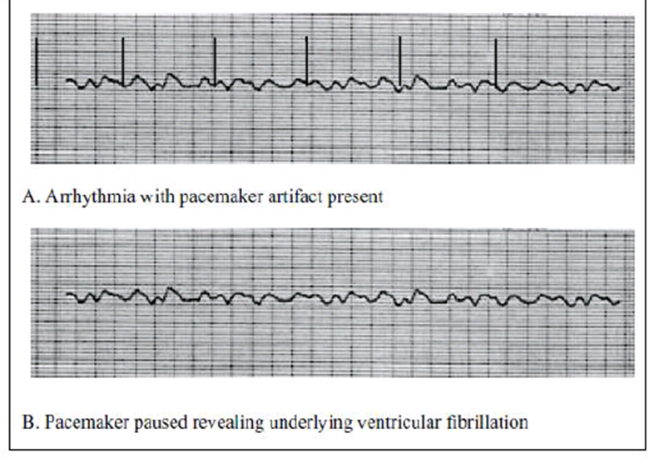
Рис. 2. Спайки ЭКС на фоне мелковолновой ФЖ (из авторского собрания Е.В. Григорьева).

Количество попыток дефибрилляции до рестернотомии
Согласно имеющимся данным исследований и экспериментальных работ было определено оптимальное количество попыток внешней дефибрилляции при ФЖ до выполнения экстренной рестернотомии [179]. При объединении результатов этих исследований средний показатель эффективности последовательных разрядов составляет 78 % при первой попытке, 35 % при второй попытке и 14 % при третьей. Таким образом, вероятность успешного восстановления ритма резко снижается по сравнению с первой попыткой. Следовательно, проведение рестернотомии после третьего разряда является предпочтительным подходом ввиду минимальной вероятности успешности четвертого разряда [179].

Рекомендация 42. Рекомендуется у кардиохирургических пациентов с ОК с ФЖ/ ЖТ_{БП} использовать три последовательных разряда дефибриллятора до начала компрессий грудной клетки [179].
Уровень убедительности рекомендаций В (уровень достоверности доказательств – 2)

Рекомендация 43. Рекомендуется у кардиохирургических пациентов с ОК с ФЖ/ ЖТ_{БП} после трех неудачных попыток дефибрилляции приступить к рестернотомии с параллельным выполнением компрессий грудной клетки и дальнейшим переходом к прямому массажу сердца после выполнения стернотомии [179].
Уровень убедительности рекомендаций В (уровень достоверности доказательств – 2)
2.2.4.1. Дыхательные пути и искусственная вентиляция легких
В качестве частой причины ОК в кардиохирургии следует рассматривать развитие напряженного пневмоторакса. В некоторых случаях, временный переход на ручную вентиляцию позволяет быстро оценить давление в дыхательных путях и получить истинную аускультативную картину. При подтверждении напряженного пневмоторакса, следует немедленно выполнить дренирование во втором межреберье по срединно-ключичной линии [172].

Рекомендация 44. Рекомендуется у кардиохирургических пациентов с ОК при подтверждении (наличии) напряженного пневмоторакса немедленно выполнить дренирование во втором межреберье по срединно-ключичной линии или выполнить вскрытие плевры в случае рестернотомии [172-173].
Уровень убедительности рекомендаций С (уровень достоверности доказательств – 5)

Рекомендация 45. У кардиохирургических пациентов с ОК рекомендуется рассмотреть применение меньших доз эпинефрина болюсом 50-300 мкг [172-173].
Уровень убедительности рекомендаций В (уровень достоверности доказательств – 3)
Комментарии: Исследований по применению меньших доз эпинефрина при ОК в кардиохирургической практике на сегодняшний день недостаточно. Также сообщается о развитии неконтролируемой артериальной гипертензии и кровотечений у пациентов после введения эпинефрина при ВСК. Тем не менее, использование эпинефрина может быть полезным в ситуациях, когда происходит прогрессивное ухудшение показателей гемодинамики, которые потенциально могут привести к ОК. Поэтому допустимо использование эпинефрина в меньших дозах (болюсы 50-300 мкг) с целью более безопасного его применения у кардиохирургических пациентов [172-173; 180].

Использование антиаритмических препаратов в данной категории пациентов (амиодарон, лидокаин) – аналогично стандартному алгоритму РРМ.

Рекомендация 46. Рекомендуется у кардиохирургических пациентов с ОК прекратить инфузии всех препаратов [172-173].
Уровень убедительности рекомендаций С (уровень достоверности доказательств – 5)
Комментарии: Описаны случаи непреднамеренного попадания сосудорасширяющих препаратов или других препаратов, оставшихся в просвете центральных катетеров, приводящих к ОК. Многие седативные и обезболивающие препараты, обладают вазодилатирующим эффектом. Прекращение инфузии данных препаратов на период реанимационных мероприятий в условиях низкой церебральной перфузии маловероятно приведет к восстановлению сознания. При восстановлении сердечной деятельности введение седативных препаратов должно быть возобновлено [172-173].

Рекомендация 47. Рекомендуется у кардиохирургических пациентов с ОК при наличии рисков восстановления сознания при проведении СЛР продолжение инфузии седативных препаратов. Введение остальных препаратов может быть возобновлено в зависимости от клинической ситуации [172-173].
Уровень убедительности рекомендаций С (уровень достоверности доказательств – 5)

2.2.4.3. Внутриаортальная баллонная контрпульсация (ВАБК)
ФЖ и асистолия легко идентифицируется современным следящим оборудованием и медицинским персоналом, в отличие от ЭМД или асистолии, в случаях с работающим ЭКС, сигналы которого будут оставаться триггером для ВАБК, создавая ложную картину наличия сердечного выброса при отсутствии спонтанного кровообращения. Временное отключение ВАБК позволяет дифференцировать данные ситуации. Наряду с этим, при проведении КГК сигналы ЭКГ либо отсутствуют, либо сильно искажены, что делает их ненадежным триггером для работы ВАБК. С целью более эффективной работы контрпульсатора (повышение среднего артериального давления и перфузионного давления в коронарных артериях) при проведении СЛР аппарат следует перевести в режим 1:1 «по давлению» с максимальным раздуванием баллона.
Рекомендация 48. Рекомендуется у кардиохирургических пациентов с установленным ВАБК с ОК перевести аппарат в режим работы «по давлению» [172-173].
Уровень убедительности рекомендаций С (уровень достоверности доказательств – 5)

Рекомендация 49. Рекомендуется у кардиохирургических пациентов с ОК при необходимости в прерывании СЛР перевод ВАБК на внутренний режим работы (без триггера) с частотой 100/мин. до возобновления СЛР [172-173].
Уровень убедительности рекомендаций С (уровень достоверности доказательств – 5)

2.2.4.4. Экстренная рестернотомия
Существующие исследования и экспериментальные работы достоверно говорят о преимуществах прямого массажа сердца по сравнению с КГК, которые выражаются в более высоких показателях коронарного перфузионного давления, восстановления спонтанного кровообращения, органного кровотока и улучшении показателей выживаемости [181]. В связи с этим возможность проведения экстренной рестернотомии и прямого массажа сердца всегда должна быть рассмотрена после кардиохирургической операции, если КГК неэффективны в течение 5 минут. С целью минимизации осложнений (повреждение сердца, трансплантата, анастомозов) и повышения качества СЛР прямой массаж сердца должен проводиться обученным персоналом. Экстренная рестернотомия должна быть неотъемлемым элементом протокола СЛР в кардиохирургических стационарах вплоть до 10 суток после операции.

Рекомендация 50. Рекомендуется у кардиохирургических пациентов с ОК при неэффективности компрессий грудной клетки в течение 5 минут и на фоне попыток дефибрилляции выполнить экстренную рестернотомию и проводить прямой массаж сердца [181-183].
Уровень убедительности рекомендаций А (уровень достоверности доказательств – 2)
Комментарии: Прямой массаж сердца, выполняемый одной рукой, потенциально может привести к повреждению правого желудочка, особенно у пациентов с дилатацией правых отделов сердца и истончением стенок миокарда. Наиболее безопасной представляется методика прямого массажа сердца с использованием двух рук (Рис. 3).

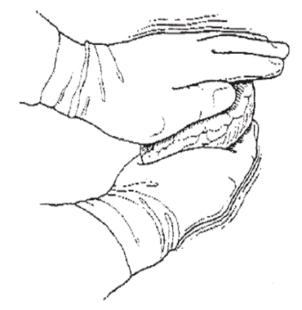
Рис. 3. Методика выполнения прямого массажа сердца с помощью двух рук (из авторского собрания Григорьева Е.В.)

Важно избегать неравномерного распределения давления на сердце, с целью снижения риска перфорации миокарда. У пациентов с протезированием митрального клапана необходимо минимизировать смещение верхушки сердца при СЛР, учитывая высокий риск разрыва задней стенки левого желудочка. Частота компрессий должна составлять 100-120 в минуту с обязательным контролем качества СЛР по артериальной кривой на мониторе пациента.
Для эффективного и быстрого выполнения процедуры рестернотомии необходимо проводить регулярное обучение персонала и проверять наличие универсального набора инструментов в необходимых подразделениях (98). Предлагаемый набор может содержать только пять предметов: скальпель, кусачки, иглодержатель, ретрактор грудной клетки и отсос, а также набор хирургического белья.

Рекомендация 51. Рекомендуется кардиохирургическим пациентам с ОК после экстренной рестернотомии назначать дополнительную дозу антибактериального препарата, если процедура выполнялась в условиях, не в полной мере отвечающим правилам асептики [184].
Уровень убедительности рекомендаций В (уровень достоверности доказательств – 3)
Комментарий: Согласно литературным данным частота инфицирования послеоперационной раны и развитие сепсиса у пациентов, которым потребовалась экстренная рестернотомия в отделении интенсивной терапии составляет 5% среди выживших пациентов [184]. В некоторых исследованиях сообщалось о рутинном введении дополнительной дозы антибактериального препарата и промывании раны антисептиком на основе йодного раствора. В настоящий момент нами не найдено рандомизированных исследований, сравнивающих использование или неиспользование антибактериальных препаратов в таких ситуациях.
2.2.4.5. Искусственное кровообращение и экстракорпоральная мембранная оксигенация.
                - Подключение искусственного кровообращения (ИК) или ЭК-СЛР в случае неэффективности рестернотомии и ПМС должно быть рассмотрено в кардиохирургических центрах. Ограниченные литературные данные свидетельствуют о 56% выживаемости пациентов, у которых использовалось экстренное подключение ИК при СЛР [185]. У пациентов после малоинвазиной хирургии (без стернотомного доступа), а также у пациентов, оперированных более 10 дней назад, должна быть рассмотрена периферическая канюляция и подключение ЭКМО. Однако, имеющиеся данные по этому вопросу получены в небольших ретроспективных исследованиях и в настоящий момент не могут быть достоверно рекомендованы к внедрению в клиническую практику [172, 185-186].

Рекомендация 52. Рекомендуется кардиохирургическим пациентам с ОК решение об использовании искусственного кровообращения и ЭК-СЛР при проведении расширенной СЛР принимать на основании локальных протоколов профильных медицинских учреждений [172].
Уровень убедительности рекомендаций С (уровень достоверности доказательств – 5)

Рекомендация 53. Рекомендуется кардиохирургическим пациентам с ОК в виду низкой биодоступности гепарина введение дополнительной дозы гепарина без предварительного контроля активированного времени свертывания перед началом искусственного кровообращения [172].
Уровень убедительности рекомендаций С (уровень достоверности доказательств – 5)

Рекомендация 54. Не рекомендуется у кардиохирургических пациентов с ОК применение автоматических наружных дефибрилляторов в отделениях реанимации и интенсивной терапии [172].
Уровень убедительности рекомендаций С (уровень достоверности доказательств – 5)
Комментарии: В настоявший момент не существует рандомизированных исследований по использованию АНД у кардиохирургических пациентов. Алгоритмы работы этих устройств не позволяют выполнять три быстрых последовательных разряда в отличие от ручной дефибрилляции, которая может быть выполнена медицинским персоналом. Таким образом использование АНД может оказывать влияние на своевременное принятие решение о проведении рестернотомии и прямого массажа сердца. Автоматические устройства СЛР не испытывались у этой категории пациентов, учитывая наличие стернотомного доступа и возможного риска развития ассоциированных осложнений.

Рекомендация 55. Не рекомендуется у кардиохирургических пациентов с ОК применение механических устройств для СЛР [172].
Уровень убедительности рекомендаций С (уровень достоверности доказательств – 5)

3.8 Кесарево сечение в условиях внезапной остановки кровообращения у беременной женщины (Приложение 9)

Остановка кровообращения во время беременности относительно редкое осложнение с частотой в среднем от 1 : 12000 до 1:30000 родов [187]. Основные положения БРМ у беременной женщины имеют свои особенности, которые необходимо учитывать. К основным причинам ОК во время беременности относятся: послеродовое кровотечение, дородовое кровотечение, заболевания сердца, анестезия, эмболия амниотической жидкостью, травма, сепсис, эклампсия, тромбоэмболия легочной артерии, инсульт, острый отек легких, инфаркт миокарда, расслаивающая аневризма аорты [188].

Рекомендация 56. Рекомендуется у беременной женщины с ОК проводить диагностику ОК на основании следующих признаков: отсутствия сознания и нормального дыхания [189-190].
Уровень убедительности рекомендаций С (уровень достоверности доказательств – 5)

Рекомендация 57. Рекомендуется у беременной женщины с ОК при проведении базовых и/или расширенных реанимационных мероприятий учитывать возможную или верифицированную причину ОК (кровопотеря, ТЭЛА, анафилаксия и т.д.) и оценивать возможности её устранения для повышения эффективности реанимационных мероприятий [191-193].
Уровень убедительности рекомендаций С (уровень достоверности доказательств – 5)

Рекомендация 58. Рекомендуется у беременной женщины с ОК в сроке более 20 недель при проведении базовых реанимационных мероприятий устранять механизм аорто-кавальной компрессии смещением беременной матки максимально влево в положении пациентки на спине для обеспечения адекватного венозного возврата к сердцу и увеличения сердечного выброса [194-202].
Уровень убедительности рекомендаций В (уровень достоверности доказательств – 3)
Комментарии: Беременная матка ухудшает венозный возврат из-за аортокавальной компрессии и таким образом снижает производительность сердца примерно на 60%. Смещение матки уменьшает потребление кислорода, улучшает венозный возврат и функциональное состояние сердца, облегчает КГК и улучшает вентиляцию.

Базовые реанимационные мероприятия у беременной женщины проводятся в соответствии с описанным выше алгоритмом (Приложение 2, 3) [195, 203-208].

Рекомендация 59. Рекомендуется у беременной женщины в сроке беременности более 20 недель при неэффективности базовых и/или расширенных реанимационных мероприятий в течение 4 мин. выполнить реанимационную гистеротомию и родоразрешение на 5 минуте СЛР. При отсутствии технической возможности выполнить родоразрешение на месте пациентка максимально быстро транспортируется в условия для выполнения операции, без прекращения реанимационных мероприятий [195, 197, 209-212].
Уровень убедительности рекомендаций А (уровень достоверности доказательств – 2)
Комментарии: Реанимационная гистеротомия и родоразрешение проводится в интересах матери и плода: в сроке беременности до 20 недель срочное Кесарево сечение можно не проводить, так как маловероятно, что беременная матка в этом сроке влияет на сердечный выброс. В сроке беременности 20–23 недели – срочная реанимационная гистеротомия и родоразрешение проводится для сохранения жизни матери, но не плода, а в сроке более 24 недель – срочная реанимационная гистеротомия и родоразрешение проводится для спасения жизни матери и плода.
Родоразрешение уменьшает потребление кислорода, улучшает венозный возврат и функциональное состояние сердца, облегчает КГК и улучшает вентиляцию. Это также допускает массаж сердца через диафрагму [209-212]
Реанимационную гистеротомию и родоразрешение нужно считать реанимационной процедурой, выполняемой, прежде всего, в интересах выживания матери [213-215].
Необходимо всегда иметь наготове экстренный набор для реанимационной гистеротомии и родоразрешения (наличие соответствующего инструментария регламентировано для амбулаторных и стационарных условий) [216]: скальпель с лезвием номер 10 – единственный необходимый инструмент; щипцы Симпсона-Феноменова, ножницы, шовный материал, иглы, зажимы Kelly, ретракторы Balfour.
Без эффективного кровообращения будет минимальная кровопотеря, не требуется проведение анестезии. Если реанимационные мероприятия являются успешными, после родоразрешения, женщина должна транспортироваться в ближайшее ЛПУ с возможностью оказания хирургической и реанимационной помощи.
Оператор должен использовать разрез, который обеспечивает самый быстрый доступ: это может быть нижнесрединная лапаротомия или надлобковым поперечным разрезом. Скальпель и зажим пуповины (или альтернативные лигатуры) должны быть доступными на всех этапах оказания медицинской помощи (включая и догоспитальный этап, и отделение анестезиологии и реанимации). Если реанимационные мероприятия успешны, матка и брюшная полость ушиваются обычным способом с контролем кровопотери и профилактикой гнойно-септических осложнений.

Рекомендация 60. Рекомендуется после родоразрешения расширенные реанимационные мероприятия выполнять в соответствии с алгоритмом (Приложение 6) в течение 30 мин. [189, 217-219].
Уровень убедительности рекомендаций С (уровень достоверности доказательств – 5)

Рекомендация 61. Рекомендуется у беременной женщины с ОК при проведении расширенных реанимационных мероприятий использовать те же режимы дефибрилляции, как и вне беременности [188, 220].
Уровень убедительности рекомендаций В (уровень достоверности доказательств – 2)
Комментарии: Алгоритм действий в случае определения ритма, подлежащего дефибрилляции (ФЖ или ЖТ_{БП}) – описан выше. Алгоритм действий в случае определения ритма, не подлежащего дефибрилляции (асистолия, БПЭА) – описан выше.

Рекомендация 62. Рекомендуется у беременной женщины с ОК при проведении расширенных реанимационных мероприятий использовать те же лекарственные препараты и венозный доступ, как и вне беременности [118, 220, 217-219, 221].
Уровень убедительности рекомендаций В (уровень достоверности доказательств – 2)

4. Медицинская реабилитация и санаторно-курортное лечение, медицинские показания и противопоказания к применению методов медицинской реабилитации, в том числе основанных на использовании природных лечебных факторов

Не применимо.

5. Профилактика и диспансерное наблюдение, медицинские показания и противопоказания к применению методов профилактики

Не применимо.

6. Организация оказания медицинской помощи

Приложение 10. Протокол сердечно-легочной реанимации, рекомендованный для выездных бригад скорой медицинской помощи.

Приложение 11. Протокол сердечно-легочной реанимации, рекомендованный для стационара.

Показания для госпитализации пациента с ОК в медицинскую организацию (Рис. 4):
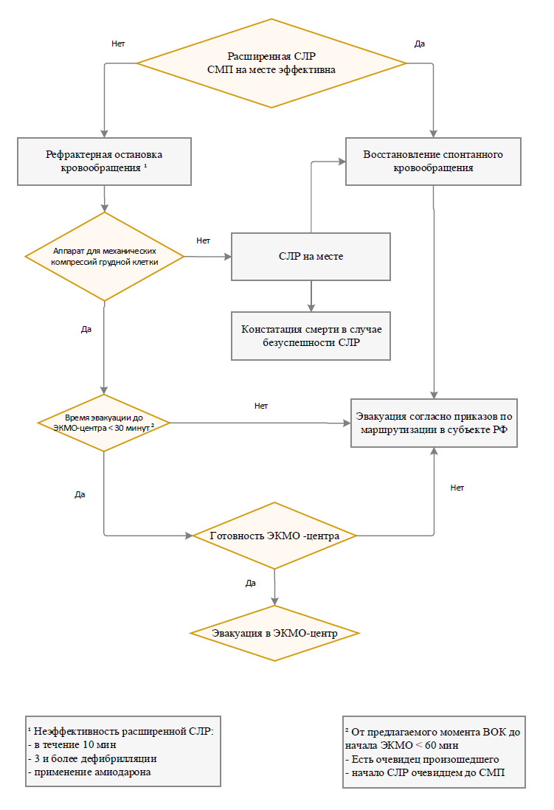
Рис. 4. Показания для госпитализации пациента с ОК в медицинскую организацию (схема подготовлена авторским коллективом данных КР).

- Дополнительная информация (в том числе факторы, влияющие на исход заболевания или состояния)

7.1 ЮРИДИЧЕСКИЕ АСПЕКТЫ. надлежащее ПРЕКРАЩЕНИЕ СЛР и обоснованный ОТКАЗ в ПРОВЕДЕНИи СЛР

ОБЩИЕ СВЕДЕНИЯ
Становясь свидетелем ОК вне медицинской организации, медицинские работники могут начать выполнять весь комплекс базовых реанимационных мероприятий до тех пор, пока не прибудет бригада скорой медицинской помощи и объем реанимационных мероприятий не станет расширенным.
В этот момент начинается оказание первой помощи, которая в соответствии с частью 1 статьи 31 Федерального закона от 21 ноября 2011 г. № 323-ФЗ «Об основах охраны здоровья граждан в Российской Федерации» [222] является комплексом мероприятий, направленных на сохранение и поддержание жизни и здоровья пострадавших и проводимых при несчастных случаях, травмах, ранениях, поражениях, отравлениях, других состояниях и заболеваниях, угрожающих жизни и здоровью пострадавших, до оказания медицинской помощи. Первая помощь оказывается лицами, обязанными оказывать первую помощь в соответствии с федеральными законами или иными нормативными правовыми актами, в том числе сотрудниками органов внутренних дел Российской Федерации, сотрудниками, военнослужащими и работниками Государственной противопожарной службы, спасателями аварийно-спасательных формирований и аварийно-спасательных служб, а также самими пострадавшими (самопомощь) или находящимися вблизи лицами (взаимопомощь) в случаях, предусмотренных федеральными законами.
Кроме того, перечень лиц, имеющих право оказывать первую помощь, не ограничен лишь теми, кто наделен обязанностью по ее оказанию, ведь в соответствии с частью 4 указанной статьи «водители транспортных средств и другие лица вправе оказывать первую помощь при наличии соответствующей подготовки и (или) навыков».
В продолжении части 2 статьи 31 Федерального закона от 21 ноября 2011 г. № 323-ФЗ «Об основах охраны здоровья граждан в Российской Федерации» приказом Минздрава России от 3 мая 2024 г. № 220н «Об утверждении Порядка оказания первой помощи» [223] был утвержден Порядок оказания первой помощи, а также перечень состояний, при которых оказывается первая помощь, и перечень мероприятий по оказанию первой помощи с последовательностью их проведения. Среди девяти состояний, при которых предусмотрено оказание первой помощи первые два (отсутствие сознания и остановка дыхания и (или) остановка кровообращения) предусматривают проведение комплекса БРМ. Для выполнения БРМ в приложении № 2 к данному приказу перечислен ряд мероприятий по определению наличия признаков жизни у пострадавшего: определение наличия сознания; при отсутствии сознания – восстановление проходимости дыхательных путей посредством запрокидывания головы с подъемом подбородка определение наличия дыхания с помощью слуха, зрения и осязания; а также, собственно мероприятия по проведению сердечно-легочной реанимации до появления признаков жизни (призыв окружающих лиц (при их наличии) для содействия оказанию первой помощи, вызов скорой медицинской помощи; проведение сердечно-легочной реанимации на твердой ровной поверхности; использование автоматического наружного дефибриллятора (при наличии)). При появлении у пострадавшего признаков жизни – выполнение мероприятий по поддержанию проходимости дыхательных путей (посредством придания пострадавшему устойчивого бокового положения или в случае невозможности придания устойчивого бокового положения в результате травмы или других причин – запрокидывание и удержание запрокинутой головы пострадавшего с подъемом подбородка).
В соответствии с пунктом 9 Порядка оказания первой помощи при оказании первой помощи могут использоваться укладки, наборы, комплекты и аптечки для оказания первой помощи с применением медицинских изделий и (или) лекарственных препаратов, требования к комплектации которых утверждаются Министерством здравоохранения Российской Федерации.
При наличии на месте происшествия бригады скорой медицинской помощи или если ОК произошла в медицинской организации начинают проведение РРМ и руководствуются соответствующими утвержденными порядками, стандартами и клиническим рекомендациями.

ПРЕКРАЩЕНИЕ РЕАНИМАЦИОННЫХ МЕРОПРИЯТИЙ

Рекомендация 63. Рекомендуется прекратить реанимационные мероприятия и признать их неэффективными, если в течение 30 минут безостановочного проведения комплекса квалифицированной реанимационной помощи в условиях стационарной медицинской организации не было выявлено признаков устойчивого восстановления спонтанного кровообращения, за исключением случаев пролонгированной СЛР, проводимой в особых условиях. К особым условиям проведения СЛР относятся: общая гипотермия, сохранение или рецидивирование во время СЛР желудочковой аритмии (ФЖ/ЖТ_{БП}), применение методик экстракорпоральной СЛР, а также применение специальных методов органной и церебральной протекции (инертные газы, гипотермия и проч.) [224]
Уровень убедительности рекомендаций С (уровень достоверности доказательств – 5)
Комментарий. Правила прекращения реанимационных мероприятий определяют порядок прекращения реанимационных мероприятий. Реанимационные мероприятия направлены на восстановление жизненно важных функций, в том числе искусственное поддержание функций дыхания и кровообращения человека, и выполняются медицинским работником (врачом или фельдшером), а в случае их отсутствия — лицами, прошедшими обучение СЛР. Реанимационные мероприятия прекращаются при признании их абсолютно бесперспективными, а именно:
а) при констатации смерти человека на основании смерти головного мозга;
б) при неэффективности реанимационных мероприятий, направленных на восстановление жизненно важных функций, в течение 30 минут;
в) при отсутствии у новорожденного сердцебиения по истечении 10 минут с начала проведения реанимационных мероприятий в полном объеме (искусственной вентиляции легких, массажа сердца, введения лекарственных препаратов).
Реанимационные мероприятия прекращают, если в течение 30 минут или более все действия по оживлению, проводимые своевременно, методически правильно, в полном объеме, не приводят к устойчивому восстановлению спонтанного кровообращения ВСК). Устойчивым ВСК (за исключением особых условий проведения СЛР) можно считать при соблюдении одного или нескольких из следующих условий, определяемых вне проведения компрессий грудной клетки:
- Регистрация пульсации на крупных сосудах (общая сонная артерия, бедренная артерия), сохраняющихся не менее 60 секунд и/или регистрация артериального давления и пульса инвазивным путем с поддержанием диастолического АД выше 25 мм рт. ст. не менее 60 секунд (восстановление активности на ЭКГ может указывать на переход к или персистирование БПЭА и в отсутствие надлежащего подтверждения механической активности сердца не является подтверждением ВСК) и/или
- Восстановление регулярных дыхательных попыток с частотой не менее 8 в минуту (более редкие, нерегулярные дыхательные попытки по типу гаспинга могут указывать на транзиторное восстановление кровотока в стволе мозга, но не говорит об устойчивом восстановлении спонтанного кровообращения) и/или
- Проявления устойчивого восстановления активности центральной нервной системы: восстановление сознания, регулярные спонтанные движения, глазодвигательные реакции, отчетливая фотореакция и проч.) и/или
- Устойчивое повышение, длящееся не менее 60 секунд EtCO₂ до 40-50 мм рт. ст. и выше при исходном значении в состоянии клинической смерти менее 25 мм рт. ст., указывающее на ВСК в малом круге кровообращения и/или
- Наличие допплерометрического подтверждения спонтанного кровотока на магистральных сосудах и/или выявления регулярной активности сердца при эхокардиографии. Отсутствие одного или нескольких и вышеперечисленных признаков в течение 30 минут проведения СЛР определяет наступление момента смерти человека и требует прекращения реанимационных мероприятий.

При устойчивом ВСК в случае повторной остановки кровообращения мероприятия СЛР вновь проводятся в течение 30 минут (отсчет ведется заново).

Прекращение реанимационных мероприятий при проведении СЛР пациентам с гипотермией при отсутствии признаков эффективности возможно только при достижении температуры тела 32⁰С после согревания. До достижения указанной температуры выполняются реанимационные мероприятия одновременно с согреванием (в том числе с применением устройства для автоматических компрессий грудной клетки, а также других аппаратных методов СЛР). При диагностировании остановки сердца в результате гипотермии рекомендуется медицинская эвакуация пациента в стационар для последующего согревания (в том числе с применением ЭК-СЛР) на фоне продолжения СЛР с помощью устройства для автоматических компрессий грудной клетки [225-227].
Наличие критериев включения (например, ОК при свидетелях, раннее начало высококачественной СЛР, первичный дефибрилируемый ритм сердца, возраст больного, потенциально обратимая причина ОК, время начала ЭКМО) в локальных протоколах для проведения ЭК-СЛР (в том числе вне медицинской организации), дает возможность рассмотреть увеличение общего времени проведения СЛР до замещения насосной функции сердца и начала перфузии головного мозга [228].

Рекомендация 64. Рекомендуется прекратить реанимационные мероприятия, начатые и проводимые вне медицинской организации, и признать их неэффективными не ранее чем через 30 минут от момента фиксации стойкой асистолии или отсутствия желудочкового ответа при имплантированном электрокардиостимуляторе (за исключением особых условий проведения СЛР, в частности общей гипотермии) [224].
Уровень убедительности рекомендаций С (уровень достоверности доказательств – 5)
Комментарий. В отсутствии возможности проведения допплерометрического подтверждения регулярной активности сердца при эхокардиографии при наличии организованной биоэлектрической активности сердца невозможно исключить восстановление или сохранение сердечной деятельности с малым сердечным выбросом.

Рекомендация 65. Для недопущения необоснованного прекращения СЛР в течение 30 минут реанимационных мероприятий рекомендуется периодическая фиксация электрической активности сердца на любом доступном носителе, времени начала СЛР, в том числе с применением механических устройств для компрессий грудной клетки и других параметров жизненно важных функций, особенно в рамках преемственности между этапами (видами) медицинской помощи. Уровень убедительности рекомендаций С (уровень достоверности доказательств – 5)
Комментарий: Для фиксации хода реанимационных мероприятий и динамики жизненно важных параметров, в том числе с целью последующего документарного анализа и соблюдения временных факторов проведения СЛР рекомендуется применять специализированные бланки сердечно-легочной реанимации, в том числе с возможностью частичного автоматизированного заполнения. (приложения – Бланки СЛР, догоспитальный, стационарный)

ОПРЕДЕЛЕНИЕ МОМЕНТА СМЕРТИ ЧЕЛОВЕКА
Определение момента смерти человека и прекращения реанимационных мероприятий описано в статье 66 Федерального закона от 21 ноября 2011 г. № 323 «Об основах охраны здоровья граждан в Российской Федерации» [222]:
- Моментом смерти человека является момент смерти его мозга или его биологической смерти (необратимой гибели человека).
- Смерть мозга наступает при полном и необратимом прекращении всех его функций, регистрируемом при работающем сердце и искусственной вентиляции легких.
В продолжение данной статьи Правительство Российской Федерации выпустило Постановление от 20 сентября 2012 г. № 950 «Об утверждении правил определения момента смерти человека, в том числе критериев и процедуры установления смерти человека, Правил прекращения реанимационных мероприятий и формы протокола установления смерти человека» [229].
Правила определения момента смерти человека, в том числе критерии и процедура установления смерти человека.
Констатация биологической смерти человека осуществляется медицинским работником (врачом или фельдшером) и оформляется в виде протокола установления смерти человека по форме, утвержденной постановлением Правительства Российской Федерации от 20 сентября 2012 г. № 950. Следует помнить, что биологическая смерть устанавливается на основании наличия ранних и/или поздних трупных изменений.
- Настоящие Правила устанавливают порядок определения момента смерти человека, в том числе критерии и процедуру установления смерти человека.
- Моментом смерти человека является момент смерти его мозга или его биологической смерти (необратимой гибели человека).
- Диагноз смерти мозга человека устанавливается консилиумом врачей в медицинской организации, в которой находится пациент. В составе консилиума врачей должны присутствовать анестезиолог-реаниматолог и невролог, имеющие опыт работы в отделении интенсивной терапии и реанимации не менее 5 лет. В состав консилиума врачей не могут быть включены специалисты, принимающие участие в изъятии и трансплантации (пересадке) органов и (или) тканей. Диагноз смерти мозга человека устанавливается в порядке, утверждаемом Министерством здравоохранения Российской Федерации, и оформляется протоколом по форме, утверждаемой указанным Министерством.
- Информация о времени прекращения реанимационных мероприятий и (или) констатации смерти вносится в медицинские документы умершего человека.

ОТКАЗ ОТ ПРОВЕДЕНИЯ РЕАНИМАЦИОННЫХ МЕРОПРИЯТИЙ
Рекомендация 66. Рекомендуется отказаться от проведения реанимационных мероприятий в случае наличия признаков биологической смерти, если отсутствуют непосредственные свидетели момента остановки кровообращения и никто не начал реанимационные мероприятия ранее [222].
Уровень убедительности рекомендаций С (уровень достоверности доказательств – 5)
Комментарий. Необходимо отметить, что своевременная диагностика внезапной или ожидаемой остановки кровообращения в условиях разделенных палат общих отделений стационара и тем более в амбулаторных и внебольничных условиях не всегда возможна по широкому ряду причин. Остановка кровообращения может произойти скрыто, незаметно для окружающих пациентов (при многоместном размещении в палате) и/или для медицинского персонала ЛПУ и не иметь явных внешних проявлений у лежачих пациентов. Биологическая смерть устанавливается на основании наличия ранних и/или поздних трупных изменений, которые обладают низкой чувствительностью и специфичностью. Мы рекомендуем расценивать следующий комплекс условий как приемлемый для отказа от проведения СЛР:
1. Отсутствуют непосредственные свидетели момента ОК и клинической смерти, при этом никто, включая непрофессионалов (случайные лица) не начал реанимационные мероприятия.
2. Отчетливо присутствует более двух (включительно) из следующих признаков биологической смерти (трупных признаков):
1) Значимая гипотермия — температура тела менее 36 °С в отсутствие анамнестических указаний на гипотермию и нормальной температуре окружающей среды.
2) Трупные гипостатические пятна.
3) Трупное окоченение в отсутствие анамнестических данных о ригидности или спастичности.
4) Устойчивое расширение, отсутствие фотореакции и деформация зрачка.

Рекомендация 67. Рекомендуется отказаться от проведения реанимационных мероприятий при остановке кровообращения, возникшей на фоне прогрессирования достоверно установленных неизлечимых заболеваний или неизлечимых последствий острой травмы, несовместимых с жизнью [222].
Уровень убедительности рекомендаций С (уровень достоверности доказательств – 5)
Комментарий: При ряде достоверно подтвержденных в контексте актуально и реально доступного в ЛПУ уровня диагностики состояний, которые также могут рассматриваться как неизлечимые и терминальные, проведение мероприятий СЦР является неэтичным, без соответствующего требования пациента. В таких условиях принудительное восстановление спонтанного кровообращения лишает человека права на смерть с достоинством, продлевая страдания пациента и его близких, усугубляет психологическую нагрузку на медицинский персонал и ведет к необоснованному расходованию ресурсов здравоохранения.
Установление достоверно установленного неизлечимого состояния должно быть заблаговременно выполнено консилиумом, включающим специалиста по профилю заболевания, которое рассматривается как потенциально неизлечимое. При этом ОК у пациента возникает в результате неизлечимого заболевания или состояния.
Рекомендуемый список состояний, при которых необходимость возможного проведения СЛР и дальнейших мероприятий по поддержанию жизни в случае остановки кровообращений должны быть рассмотрена консилиумом с вынесением советующего решения представлен в Приложении 11 и частично соотносится с медицинскими показаниями к оказанию паллиативной медицинской помощи взрослым (приказ Минздрава России и Минтруда России от 31 мая 2019 г. № 345н/372н) [230].

Критерии оценки качества медицинской помощи – приведены в Таблице.

Таблица. Критерии оценки качества медицинской помощи.

№№ | Критерии качества | Уровень достоверности доказательств | Уровень убедительности рекомендаций
 | При осмотре пациента, принятии решения и непосредственном проведении комплекса БРМ оказывающий помощь убедился в безопасности для себя, пациента и окружающих, устранил все возможные риски и угрожающие факторы | 4 | С
 | Пациент без сознания (со сниженным уровнем сознания), но с наличием нормального дыхания («нет сознания, есть дыхание») переведен в безопасное положение для обеспечения проходимости дыхательных путей | 4 | В
 | В ситуации «нет сознания, нет нормального дыхания» незамедлительно начаты компрессий грудной клетки | 2 | В
 | Выполнена регламентированная последовательность действий при проведении мероприятий базовой сердечно-легочной реанимации с применением, при наличии, автоматического наружного дефибриллятора | 5 | С
 | Пациентам с ОК проведены компрессии грудной клетки на жесткой поверхности, располагая руки в геометрическом центре грудной клетки, с частотой 100-120/мин, глубиной 5-6 см, равными фазами компрессии/декомпрессии, в соотношении компрессии:вентиляция 30:2, с минимизацией пауз | 2 | В
 | Пациентам с ОК при проведении СЛР не использованы альтернативные техники компрессий грудной клетки (кашлевая реанимация, прекардиальный удар, СЛР с приподнятым головным концом) | 2 | В
 | У пациентов с ОК выполнена регламентированная последовательность действий алгоритма расширенных реанимационных мероприятий | 5 | С
 | Пациенту с ФЖ/ЖТ_{БП} выполнена дефибрилляция, с обеспечением безопасности | 5 | С
 | У пациентов с ОК при длительной СЛР использованы устройства для механических компрессий грудной клетки, при их наличии | 2 | B
 | Пациентам с ОК введен эпинефрин (после 3-го разряда дефибриллятора при ФЖ/ЖТ_{БП} и далее каждые 3-5 мин.; как можно быстрее от начала СЛР при асистолии/БПЭА и далее каждые 3-5 мин.), внутривенно или внутрикостно | 2 | В
 | Пациентам с ОК (ФЖ/ЖТ_{БП}) введены антиаритмические препараты (амиодарон или лидокаин) после 3-го разряда дефибриллятора и после 5-го разряда дефибриллятора, внутривенно или внутрикостно | 2 | В
 | У пациентов при рефрактерной ОК, потенциально обратимой причине смерти, в условиях многопрофильного стационара, имеющего программу оказания ЭК-СЛР при тяжелой сердечной и дыхательной недостаточности или выездной ЭКМО-бригады принято индивидуализированное решение об инициации ЭК-СЛР не позднее 10 мин. СЛР или после 3 неуспешных циклов расширенной СЛР | 2 | С
 | У пациентов с ОК рентген-операционной в случае возникновения ФЖ/ЖТ_{БП} выполнена немедленная дефибрилляция в виде 3-х последовательных разрядов до начала компрессий грудной клетки | 5 | С
 | У кардиохирургических пациентов с ОК (ФЖ/ЖТ_{БП}) отложено проведение компрессий грудной клетки до 1 минуты с целью немедленного нанесения разряда дефибриллятора | 3 | В
 | У кардиохирургических пациентов с ОК (ФЖ/ЖТ_{БП}) нанесены три последовательных разряда дефибриллятора до начала компрессий грудной клетки, после чего выполнена рестернотомия с переходом к прямому массажу сердца | 2 | В
 | У кардиохирургических пациентов с ОК с асистолией или выраженной брадикардией незамедлительно начата эпикардиальная электрокардиостимуляцию в режиме DDD с частотой 80-100/мин. с максимальной амплитудой на предсердном и желудочковых каналах | 4 | С
 | У беременной женщины с ОК в сроке беременности более 20 нед. гестации при неэффективности БРМ и/или РРМ в течение 4 мин. выполнена реанимационная гистеротомия и родоразрешение на 5 минуте СЛР. При отсутствии технической возможности – выполнено родоразрешение на месте, пациентка максимально быстро транспортирована в условия для выполнения операции, без прекращения СЛР. | 2 | А

Список литературы

- Неговский В.А. Очерки по реаниматологии. Москва: Медицина, АМН СССР; 1986, 256.
- Неговский В.А. Актуальные проблемы реаниматологии. М. : Медицина, 1971: 215.
- "Анестезия" Рональда Миллера / Под ред. Р. Миллера. Пер. с англ. под общей редакцией К.М. Лебединского: в 4 т. - СПб.: Человек, 2015. - Т. 1. - 856 с., ил.
- Andersen L.W., Kim W.Y., Chase M., Berg K.M., Mortensen S.J., Moskowitz A., Novack V., et al.; American Heart Association's Get With the Guidelines(®) – Resuscitation Investigators. The prevalence and significance of abnormal vital signs prior to in-hospital cardiac arrest. Resuscitation. 2016; 98: 112-7. DOI: 10.1016/j.resuscitation.2015.08.016. PMID: 26362486.
- Churpek M.M., Yuen T.C., Winslow C., Hall J., Edelson D.P. Differences in vital signs between elderly and nonelderly patients prior to ward cardiac arrest. Crit Care Med. 2015; 43(4): 816-22. DOI: 10.1097/CCM.0000000000000818. PMID: 25559439.
- Waalewijn R.A., Tijssen J.G., Koster R.W. Bystander initiated actions in out-of-hospital cardiopulmonary resuscitation: results from the Amsterdam Resuscitation Study (ARRESUST). Resuscitation. 2001; 50(3): 273-9. DOI: 10.1016/s0300-9572(01)00354-9. PMID: 11719156.
- Takei Y., Nishi T., Kamikura T., Tanaka Y., Wato Y., Kubo M., Hashimoto M., et al. Do early emergency calls before patient collapse improve survival after out-of-hospital cardiac arrests? Resuscitation. 2015; 88: 20-7. DOI: 10.1016/j.resuscitation.2014.11.028. PMID: 25513742.
- Olasveengen T.M., Mancini M.E., Perkins G.D., Avis S., Brooks S., Castrén M., Chung S.P., et al; Adult Basic Life Support Collaborators. Adult basic life support: 2020 International Consensus on cardiopulmonary resuscitation and emergency cardiovascular care science with treatment recommendations. Circulation. 2020; 142(16_suppl_1):S41-S91. DOI: 10.1161/CIR.0000000000000892. PMID: 33084391.
- Olasveengen T.M., Semeraro F., Ristagno G., Castren M., Handley A., Kuzovlev A., Monsieurs K.G., et al. European Resuscitation Council Guidelines 2021: basic life support. Resuscitation. 2021; 161: 98-114. DOI: 10.1016/j.resuscitation.2021.02.009. PMID: 33773835
- Nolan J.P., Soar J., Cariou A., Cronberg T., Moulaert V.R., Deakin C.D., Bottiger B.W., et al. European Resuscitation Council and European Society of Intensive Care Medicine Guidelines for post-resuscitation care 2015: Section 5 of the European Resuscitation Council Guidelines for resuscitation 2015. Resuscitation. 2015; 95: 202-22. DOI: 10.1016/j.resuscitation.2015.07.018. PMID: 26477702.
- Nolan J.P., Sandroni C., Böttiger B.W., Cariou A., Cronberg T., Friberg H., Genbrugge C., et al. European Resuscitation Council and European Society of Intensive Care Medicine Guidelines 2021: post-resuscitation care. Resuscitation. 2021; 161: 220-269. DOI: 10.1016/j.resuscitation.2021.02.012. PMID: 33773827.
- Chang I., Lee S.C., Shin S.D., Song K.J., Ro Y.S., Park J.H., Kong S.Y. Effects of dispatcher-assisted bystander cardiopulmonary resuscitation on neurological recovery in paediatric patients with out-of-hospital cardiac arrest based on the pre-hospital emergency medical service response time interval. Resuscitation. 2018; 130:49-56. DOI: 10.1016/j.resuscitation.2018.06.029. PMID: 29960075.
- Kamikura T, Iwasaki H, Myojo Y, Sakagami S, Takei Y, Inaba H. Advantage of CPR-first over call-first actions for out-of-hospital cardiac arrests in nonelderly patients and of noncardiac aetiology. Resuscitation. 2015;96:37-45. doi: 10.1016/j.resuscitation.2015.06.027.
- Valenzuela TD, Roe DJ, Cretin S, Spaite DW, Larsen MP. Estimating effectiveness of cardiac arrest interventions: a logistic regression survival model. Circulation. 1997;96(10):3308-13. doi: 10.1161/01.cir.96.10.3308.
- Holmberg M, Holmberg S, Herlitz J, Gårdelöv B. Survival after cardiac arrest outside hospital in Sweden. Swedish Cardiac Arrest Registry. Resuscitation. 1998;36(1):29-36. doi: 10.1016/s0300-9572(97)00089-0.
- Holmberg M, Holmberg S, Herlitz J; Swedish Cardiac Arrest Registry. Factors modifying the effect of bystander cardiopulmonary resuscitation on survival in out-of-hospital cardiac arrest patients in Sweden. Eur Heart J. 2001;22(6):511-9. doi: 10.1053/euhj.2000.2421.
- Wissenberg M, Lippert FK, Folke F, Weeke P, Hansen CM, Christensen EF, Jans H, Hansen PA, Lang-Jensen T, Olesen JB, Lindhardsen J, Fosbol EL, Nielsen SL, Gislason GH, Kober L, Torp-Pedersen C. Association of national initiatives to improve cardiac arrest management with rates of bystander intervention and patient survival after out-of-hospital cardiac arrest. JAMA. 2013;310(13):1377-84. doi: 10.1001/jama.2013.278483.
- Hasselqvist-Ax I, Riva G, Herlitz J, Rosenqvist M, Hollenberg J, Nordberg P, Ringh M, Jonsson M, Axelsson C, Lindqvist J, Karlsson T, Svensson L. Early cardiopulmonary resuscitation in out-of-hospital cardiac arrest. N Engl J Med. 2015;372(24):2307-15. doi: 10.1056/NEJMoa1405796.
- Christensen DM, Rajan S, Kragholm K, Søndergaard KB, Hansen OM, Gerds TA, Torp-Pedersen C, Gislason GH, Lippert FK, Barcella CA. Bystander cardiopulmonary resuscitation and survival in patients with out-of-hospital cardiac arrest of non-cardiac origin. Resuscitation. 2019;140:98-105. doi: 10.1016/j.resuscitation.2019.05.014.
- Kragholm K, Wissenberg M, Mortensen RN, Hansen SM, Malta Hansen C, Thorsteinsson K, Rajan S, Lippert F, Folke F, Gislason G, Køber L, Fonager K, Jensen SE, Gerds TA, Torp-Pedersen C, Rasmussen BS. Bystander Efforts and 1-Year Outcomes in Out-of-Hospital Cardiac Arrest. N Engl J Med. 2017;376(18):1737-1747. doi: 10.1056/NEJMoa1601891.
- Fordyce CB, Hansen CM, Kragholm K, Dupre ME, Jollis JG, Roettig ML, Becker LB, Hansen SM, Hinohara TT, Corbett CC, Monk L, Nelson RD, Pearson DA, Tyson C, van Diepen S, Anderson ML, McNally B, Granger CB. Association of Public Health Initiatives With Outcomes for Out-of-Hospital Cardiac Arrest at Home and in Public Locations. JAMA Cardiol. 2017;2(11):1226-1235. doi: 10.1001/jamacardio.2017.3471.
- Sondergaard KB, Wissenberg M, Gerds TA, Rajan S, Karlsson L, Kragholm K, Pape M, Lippert FK, Gislason GH, Folke F, Torp-Pedersen C, Hansen SM. Bystander cardiopulmonary resuscitation and long-term outcomes in out-of-hospital cardiac arrest according to location of arrest. Eur Heart J. 2019;40(3):309-318. doi: 10.1093/eurheartj/ehy687.
- Soar J, Maconochie I, Wyckoff MH, Olasveengen TM, Singletary EM, Greif R, Aickin R, Bhanji F, Donnino MW, Mancini ME, Wyllie JP, Zideman D, Andersen LW, Atkins DL, Aziz K, Bendall J, Berg KM, Berry DC, Bigham BL, Bingham R, Couto TB, Böttiger BW, Borra V, Bray JE, Breckwoldt J, Brooks SC, Buick J, Callaway CW, Carlson JN, Cassan P, Castrén M, Chang WT, Charlton NP, Cheng A, Chung SP, Considine J, Couper K, Dainty KN, Dawson JA, de Almeida MF, de Caen AR, Deakin CD, Drennan IR, Duff JP, Epstein JL, Escalante R, Gazmuri RJ, Gilfoyle E, Granfeldt A, Guerguerian AM, Guinsburg R, Hatanaka T, Holmberg MJ, Hood N, Hosono S, Hsieh MJ, Isayama T, Iwami T, Jensen JL, Kapadia V, Kim HS, Kleinman ME, Kudenchuk PJ, Lang E, Lavonas E, Liley H, Lim SH, Lockey A, Lofgren B, Ma MH, Markenson D, Meaney PA, Meyran D, Mildenhall L, Monsieurs KG, Montgomery W, Morley PT, Morrison LJ, Nadkarni VM, Nation K, Neumar RW, Ng KC, Nicholson T, Nikolaou N, Nishiyama C, Nuthall G, Ohshimo S, Okamoto D, O'Neil B, Ong GY, Paiva EF, Parr M, Pellegrino JL, Perkins GD, Perlman J, Rabi Y, Reis A, Reynolds JC, Ristagno G, Roehr CC, Sakamoto T, Sandroni C, Schexnayder SM, Scholefield BR, Shimizu N, Skrifvars MB, Smyth MA, Stanton D, Swain J, Szyld E, Tijssen J, Travers A, Trevisanuto D, Vaillancourt C, Van de Voorde P, Velaphi S, Wang TL, Weiner G, Welsford M, Woodin JA, Yeung J, Nolan JP, Hazinski MF. 2019 International Consensus on Cardiopulmonary Resuscitation and Emergency Cardiovascular Care Science With Treatment Recommendations. Resuscitation. 2019;145:95-150. doi: 10.1016/j.resuscitation.2019.10.016.
- Ro YS, Shin SD, Song KJ, Hong KJ, Ahn KO, Kim DK, Kwak YH. Effects of Dispatcher-assisted Cardiopulmonary Resuscitation on Survival Outcomes in Infants, Children, and Adolescents with Out-of-hospital Cardiac Arrests. Resuscitation. 2016;108:20-26. doi: 10.1016/j.resuscitation.2016.08.026.
- Wu Z, Panczyk M, Spaite DW, Hu C, Fukushima H, Langlais B, Sutter J, Bobrow BJ. Telephone cardiopulmonary resuscitation is independently associated with improved survival and improved functional outcome after out-of-hospital cardiac arrest. Resuscitation. 2018;122:135-140. doi: 10.1016/j.resuscitation.2017.07.016.
- Ro YS, Shin SD, Lee YJ, Lee SC, Song KJ, Ryoo HW, Ong MEH, McNally B, Bobrow B, Tanaka H, Myklebust H, Birkenes TS. Effect of Dispatcher-Assisted Cardiopulmonary Resuscitation Program and Location of Out-of-Hospital Cardiac Arrest on Survival and Neurologic Outcome. Ann Emerg Med. 2017;69(1):52-61.e1. doi: 10.1016/j.annemergmed.2016.07.028.
- Oliveira NC, Oliveira H, Silva TLC, Boné M, Bonito J. The role of bystander CPR in out-of-hospital cardiac arrest: what the evidence tells us. Hellenic J Cardiol. 2025 Mar-Apr;82:86-98. doi: 10.1016/j.hjc.2024.09.002. PMID: 39277169.
- Viereck S, Møller TP, Ersbøll AK, Bækgaard JS, Claesson A, Hollenberg J, Folke F, Lippert FK. Recognising out-of-hospital cardiac arrest during emergency calls increases bystander cardiopulmonary resuscitation and survival. Resuscitation. 2017;115:141-147. doi: 10.1016/j.resuscitation.2017.04.006.
- Shah M, Bartram C, Irwin K, Vellano K, McNally B, Gallagher T, Swor R. Evaluating Dispatch-Assisted CPR Using the CARES Registry. Prehosp Emerg Care. 2018;22(2):222-228. doi: 10.1080/10903127.2017.1376133.
- Rea TD, Eisenberg MS, Culley LL, Becker L. Dispatcher-assisted cardiopulmonary resuscitation and survival in cardiac arrest. Circulation. 2001;104(21):2513-6. doi: 10.1161/hc4601.099468.
- Chang I, Ro YS, Shin SD, Song KJ, Park JH, Kong SY. Association of dispatcher-assisted bystander cardiopulmonary resuscitation with survival outcomes after pediatric out-of-hospital cardiac arrest by community property value. Resuscitation. 2018;132:120-126. doi: 10.1016/j.resuscitation.2018.09.008.
- Nakashima T, Noguchi T, Tahara Y, Nishimura K, Yasuda S, Onozuka D, Iwami T, Yonemoto N, Nagao K, Nonogi H, Ikeda T, Sato N, Tsutsui H; Japanese Circulation Society with Resuscitation Science Study Group. Public-access defibrillation and neurological outcomes in patients with out-of-hospital cardiac arrest in Japan: a population-based cohort study. Lancet. 2019;394(10216):2255-2262. doi: 10.1016/S0140-6736(19)32488-2.
- Pollack RA, Brown SP, Rea T, Aufderheide T, Barbic D, Buick JE, Christenson J, Idris AH, Jasti J, Kampp M, Kudenchuk P, May S, Muhr M, Nichol G, Ornato JP, Sopko G, Vaillancourt C, Morrison L, Weisfeldt M; ROC Investigators. Impact of Bystander Automated External Defibrillator Use on Survival and Functional Outcomes in Shockable Observed Public Cardiac Arrests. Circulation. 2018;137(20):2104-2113. doi: 10.1161/CIRCULATIONAHA.117.030700.
- Berdowski J, Blom MT, Bardai A, Tan HL, Tijssen JG, Koster RW. Impact of onsite or dispatched automated external defibrillator use on survival after out-of-hospital cardiac arrest. Circulation. 2011;124(20):2225-32. doi: 10.1161/CIRCULATIONAHA.110.015545.
- Макаров ЛМ, Комолятова ВН, Киселева ИИ, Солохин ЮА. Распространенность внезапной сердечной смерти у лиц молодого возраста в крупном мегаполисе. Медицинский алфавит. 2014;3(3):35–40.
- Бокерия ЛА, Ревишвили АШ, Неминущий НМ. Внезапная сердечная смерть. ГЭОТАР-Медиа. Москва; 2011. 267.
- Биркун АА, Фролов ЛП, Буглак ГН, Олефиренко СС. Внегоспитальная остановка кровообращения в Республике Крым: анализ эпидемиологии и практики оказания помощи. Неотложная медицинская помощь Журнал им НВ Склифосовского. 2020;9(3):338–47.
- Биркун АА, Фролова ЛП, Буглак ГН. Внегоспитальная остановка сердца: оценка статуса проблемы и определение приоритетных направлений усовершенствования оказания помощи по данным Крымского регистра за 2020-2022гг. Российский кардиологический журнал. 2024;29(1):20–8.
- Gräsner JT, Herlitz J, Tjelmeland IBM, Wnent J, Masterson S, Lilja G, Bein B, Böttiger BW, Rosell-Ortiz F, Nolan JP, Bossaert L, Perkins GD. European Resuscitation Council Guidelines 2021: Epidemiology of cardiac arrest in Europe. Resuscitation. 2021;161:61-79. doi: 10.1016/j.resuscitation.2021.02.007.
- Gräsner JT, Lefering R, Koster RW, Masterson S, Böttiger BW, Herlitz J, Wnent J, Tjelmeland IB, Ortiz FR, Maurer H, Baubin M, Mols P, Hadžibegović I, Ioannides M, Škulec R, Wissenberg M, Salo A, Hubert H, Nikolaou NI, Lóczi G, Svavarsdóttir H, Semeraro F, Wright PJ, Clarens C, Pijls R, Cebula G, Correia VG, Cimpoesu D, Raffay V, Trenkler S, Markota A, Strömsöe A, Burkart R, Perkins GD, Bossaert LL; EuReCa ONE Collaborators. EuReCa ONE-27 Nations, ONE Europe, ONE Registry: A prospective one month analysis of out-of-hospital cardiac arrest outcomes in 27 countries in Europe. Resuscitation. 2016 Aug;105:188-95. doi: 10.1016/j.resuscitation.2016.06.004.
- Gräsner JT, Wnent J, Herlitz J, Perkins GD, Lefering R, Tjelmeland I, Koster RW, Masterson S, Rossell-Ortiz F, Maurer H, Böttiger BW, Moertl M, Mols P, Alihodžić H, Hadžibegović I, Ioannides M, Truhlář A, Wissenberg M, Salo A, Escutnaire J, Nikolaou N, Nagy E, Jonsson BS, Wright P, Semeraro F, Clarens C, Beesems S, Cebula G, Correia VH, Cimpoesu D, Raffay V, Trenkler S, Markota A, Strömsöe A, Burkart R, Booth S, Bossaert L. Survival after out-of-hospital cardiac arrest in Europe - Results of the EuReCa TWO study. Resuscitation. 2020;148:218-226. doi: 10.1016/j.resuscitation.2019.12.042.
- Wnent J, Masterson S, Maurer H, Tjelmeland I, Herlitz J, Rosell Ortiz F, Kurbach E, Bossaert L, Perkins G, Gräsner JT. European Registry of Cardiac Arrest - Study-THREE (EuReCa THREE) - An international, prospective, multi-centre, three-month survey of epidemiology, treatment and outcome of patients with out-of-hospital cardiac arrest in Europe - The study protocol. Resusc Plus. 2022;12:100314. doi: 10.1016/j.resplu.2022.100314.
- Darginavicius L, Kajokaite I, Mikelionis N, Vencloviene J, Dobozinskas P, Vaitkaitiene E, Vaitkaitis D, Krikscionaitiene A. Short- and long-term survival after out-of-hospital cardiac arrest in Kaunas (Lithuania) from 2016 to 2018. BMC Cardiovasc Disord. 2022;22(1):519. doi: 10.1186/s12872-022-02964-4.
- Awad E, Hopkins C, Palatinus H, Hunt-Smith TT, Ryba C, Youngquist S. Epidemiology and outcome of out-of-hospital cardiac arrest in Salt Lake City: Sex-based investigations. J Am Coll Emerg Physicians Open. 2024;5(3):e13189. doi: 10.1002/emp2.13189.
- Lengen G, Hugli O, De Ridder D, Guessous I, Ladoy A, Joost S, Carron PN. Spatial dependence of non-traumatic out-of-hospital cardiac arrest in a Swiss region: A retrospective analysis. Resusc Plus. 2024;19:100713. doi: 10.1016/j.resplu.2024.100713.
- Riyapan S, Sanyanuban P, Chantanakomes J, Roongsaenthong P, Somboonkul B, Rangabpai W, Thirawattanasoot N, Pansiritanachot W, Phinyo N, Konwitthayasin P, Buangam K, Saengsung P. Enhancing survival outcomes in developing emergency medical service system: Continuous quality improvement for out-of-hospital cardiac arrest. Resusc Plus. 2024;19:100683. doi: 10.1016/j.resplu.2024.100683.
- Albert M, Herlitz J, Rawshani A, Forsberg S, Ringh M, Hollenberg J, Claesson A, Thuccani M, Lundgren P, Jonsson M, Nordberg P. Aetiology and outcome in hospitalized cardiac arrest patients. Eur Heart J Open. 2023;3(4):oead066. doi: 10.1093/ehjopen/oead066.
- Nolan JP, Soar J, Smith GB, Gwinnutt C, Parrott F, Power S, Harrison DA, Nixon E, Rowan K; National Cardiac Arrest Audit. Incidence and outcome of in-hospital cardiac arrest in the United Kingdom National Cardiac Arrest Audit. Resuscitation. 2014;85(8):987-92. doi: 10.1016/j.resuscitation.2014.04.002.
- Hsu SH, Sung CW, Lu TC, Wang CH, Chou EH, Ko CH, Huang CH, Tsai CL. The incidence, predictors, and causes of cardiac arrest in United States emergency departments. Resusc Plus. 2023;17:100514. doi: 10.1016/j.resplu.2023.100514.
- Radeschi G, Mina A, Berta G, Fassiola A, Roasio A, Urso F, Penso R, Zummo U, Berchialla P, Ristagno G, Sandroni C; Piedmont IHCA Registry Initiative. Incidence and outcome of in-hospital cardiac arrest in Italy: a multicentre observational study in the Piedmont Region. Resuscitation. 2017;119:48-55. doi: 10.1016/j.resuscitation.2017.06.020.
- Goodarzi A, Khatiban M, Abdi A, Oshvandi K. Survival to Discharge Rate and Favorable Neurological Outcome Related to Gender, Duration of Resuscitation and First Document of Patients In-Hospital Cardiac Arrest: A Systematic Meta-Analysis. Bull Emerg Trauma. 2022;10(4):141-156. doi: 10.30476/BEAT.2022.92465.1307.
- Douma MJ, Handley AJ, MacKenzie E, Raitt J, Orkin A, Berry D, Bendall J, O'Dochartaigh D, Picard C, Carlson JN, Djärv T, Zideman DA, Singletary EM. The recovery position for maintenance of adequate ventilation and the prevention of cardiac arrest: A systematic review. Resusc Plus. 2022;10:100236. doi: 10.1016/j.resplu.2022.100236.
- Dispatch Diagnosis of Cardiac Arrest (BLS): Systematic Review [Internet]. 2024 [cited 2024 Apr 19]. Available from: https://costr.ilcor.org/document/dispatch-diagnosis-of-cardiac-arrest-systematic-review
- Биркун АА. Обучение принципам и навыкам дистанционного консультирования очевидцев происшествия по вопросам оказания первой помощи (обзор литературы). Медико-биологические и социально-психологические проблемы безопасности в черезвычайных ситуациях. 2023;(3):5–19.
- Биркун АА, Дежурный ЛИ Организационные аспекты внедрения практики диспетчерского сопровождения первой помощи при остановке сердца в Российской Федерации (обзор литературы). Здравоохранение Российской Федерации. 2023; 67(4): 284-291. DOI 10.47470/0044-197X-2023-67-4-284-291.
- Lee SY, Hong KJ, Shin SD, Ro YS, Song KJ, Park JH, Kong SY, Kim TH, Lee SC. The effect of dispatcher-assisted cardiopulmonary resuscitation on early defibrillation and return of spontaneous circulation with survival. Resuscitation. 2019;135:21-29. doi: 10.1016/j.resuscitation.2019.01.004.
- Marsch S, Tschan F, Semmer NK, Zobrist R, Hunziker PR, Hunziker S. ABC versus CAB for cardiopulmonary resuscitation: a prospective, randomized simulator-based trial. Swiss Med Wkly. 2013;143:w13856. doi: 10.4414/smw.2013.13856.
- Starting CPR (ABC vs. CAB) (BLS): Systematic Review [Internet]. 2024 [cited 2024 Apr 19]. Available from: https://costr.ilcor.org/document/starting-cpr-abc-vs-cab-tfsr-costr
- Firm Surface for CPR: An updated Systematic Review (BLS-2510) [Internet]. 2024 [cited 2024 Apr 19]. Available from: https://costr.ilcor.org/document/firm-surface-for-cpr-an-updated-systematic-review-bls-2510
- Dewan M, Schachna E, Eastwood K, Perkins G, Bray J; International Liaison Committee on Resuscitation Basic Life Support Task Force. The optimal surface for delivery of CPR: An updated systematic review and meta-analysis. Resusc Plus. 2024;19:100718. doi: 10.1016/j.resplu.2024.100718.
- Hand position during compressions (BLS #357): Systematic Review [Internet]. 2024 [cited 2024 Apr 19]. Available from: https://costr.ilcor.org/document/hand-position-during-compressions-bls-357-tf-systematic-review
- Considine J, Gazmuri RJ, Perkins GD, Kudenchuk PJ, Olasveengen TM, Vaillancourt C, Nishiyama C, Hatanaka T, Mancini ME, Chung SP, Escalante-Kanashiro R, Morley P. Chest compression components (rate, depth, chest wall recoil and leaning): A scoping review. Resuscitation. 2020;146:188-202. doi: 10.1016/j.resuscitation.2019.08.042.
- CPR : Chest Compression to Ventilation Ratio - Adult (BLS): Systematic Review [Internet]. 2024 [cited 2024 Apr 19]. Available from: https://costr.ilcor.org/document/cpr-chest-compression-to-ventilation-ratio-adult
- Minimizing pauses: Systematic Review [Internet]. 2024 [cited 2024 Apr 19]. Available from: https://costr.ilcor.org/document/bls-358-minimizing-pauses
- Saksobhavivat N, Phattharapornjaroen P, Suksukon P, Atiksawedparit P, Chalermdamrichai P, Saelee R, Sanguanwit P. Optimal chest compression position for cardiopulmonary resuscitation determined by computed tomography image: retrospective cross-sectional analysis. Sci Rep. 2023;13(1):22763. doi: 10.1038/s41598-023-49486-3.
- Ashoor HM, Lillie E, Zarin W, Pham B, Khan PA, Nincic V, Yazdi F, Ghassemi M, Ivory J, Cardoso R, Perkins GD, de Caen AR, Tricco AC; ILCOR Basic Life Support Task Force. Effectiveness of different compression-to-ventilation methods for cardiopulmonary resuscitation: A systematic review. Resuscitation. 2017;118:112-125. doi: 10.1016/j.resuscitation.2017.05.032.
- Panchal AR, Bartos JA, Cabañas JG, Donnino MW, Drennan IR, Hirsch KG, Kudenchuk PJ, Kurz MC, Lavonas EJ, Morley PT, O'Neil BJ, Peberdy MA, Rittenberger JC, Rodriguez AJ, Sawyer KN, Berg KM; Adult Basic and Advanced Life Support Writing Group. Part 3: Adult Basic and Advanced Life Support: 2020 American Heart Association Guidelines for Cardiopulmonary Resuscitation and Emergency Cardiovascular Care. Circulation. 2020;142(16_suppl_2):S366-S468. doi: 10.1161/CIR.0000000000000916.
- Alternative compression techniques (BLS #374): Systematic Review [Internet]. 2024 [cited 2024 Apr 19]. Available from: https://costr.ilcor.org/document/alternative-compression-techniques-bls-374-tfsr
- Public Access AED Program (BLS #347): Systematic Review [Internet]. 2024 [cited 2024 Apr 19]. Available from: https://costr.ilcor.org/document/public-access-aed-program-bls-347-systematic-review
- Elhussain MO, Ahmed FK, Mustafa NM, Mohammed DO, Mahgoub IM, Alnaeim NA, Ali R, Bushra N, Ahamed HK, Abdelrahman N. The Role of Automated External Defibrillator Use in the Out-of-Hospital Cardiac Arrest Survival Rate and Outcome: A Systematic Review. Cureus. 2023;15(10):e47721. doi: 10.7759/cureus.47721.
- Grubic N, Hill B, Phelan D, Baggish A, Dorian P, Johri AM. Bystander interventions and survival after exercise-related sudden cardiac arrest: a systematic review. Br J Sports Med. 2022;56(7):410-416. doi: 10.1136/bjsports-2021-104623.
- Harm from CPR to Victims Not in Cardiac Arrest (BLS #353): Systematic Review [Internet]. 2024 [cited 2024 Apr 19]. Available from: https://costr.ilcor.org/document/harm-from-cpr-to-victims-not-in-cardiac-arrest-tfsr-costr-1
- Bircher NG, Chan PS, Xu Y; American Heart Association’s Get With The Guidelines–Resuscitation Investigators. Delays in Cardiopulmonary Resuscitation, Defibrillation, and Epinephrine Administration All Decrease Survival in In-hospital Cardiac Arrest. Anesthesiology. 2019;130(3):414-422. doi: 10.1097/ALN.0000000000002563.
- Awad E, Klapthor B, Morgan MH, Youngquist ST. The impact of time to defibrillation on return of spontaneous circulation in out-of-hospital cardiac arrest patients with recurrent shockable rhythms. Resuscitation. 2024;201:110286. doi: 10.1016/j.resuscitation.2024.110286.
- Patel KK, Spertus JA, Khariton Y, Tang Y, Curtis LH, Chan PS; American Heart Association’s Get With the Guidelines–Resuscitation Investigators. Association Between Prompt Defibrillation and Epinephrine Treatment With Long-Term Survival After In-Hospital Cardiac Arrest. Circulation. 2018;137(19):2041-2051. doi: 10.1161/CIRCULATIONAHA.117.030488.
- Huang Y, He Q, Yang LJ, Liu GJ, Jones A. Cardiopulmonary resuscitation (CPR) plus delayed defibrillation versus immediate defibrillation for out-of-hospital cardiac arrest. Cochrane Database Syst Rev. 2014;2014(9):CD009803. doi: 10.1002/14651858.CD009803.pub2.
- Soar J, Böttiger BW, Carli P, Couper K, Deakin CD, Djärv T, Lott C, Olasveengen T, Paal P, Pellis T, Perkins GD, Sandroni C, Nolan JP. European Resuscitation Council Guidelines 2021: Adult advanced life support. Resuscitation. 2021;161:115-151. doi: 10.1016/j.resuscitation.2021.02.010.
- Double sequential defibrillation strategy for cardiac arrest with refractory shockable rhythm; ALS TF SR [Internet]. 2024 [cited 2024 Apr 19]. Available from: https://costr.ilcor.org/document/double-sequential-defibrillation-strategy-for-cardiac-arrest-with-refractory-shockable-rhythm-als-tf-sr
- Khan SU, Lone AN, Talluri S, Khan MZ, Khan MU, Kaluski E. Efficacy and safety of mechanical versus manual compression in cardiac arrest - A Bayesian network meta-analysis. Resuscitation. 2018;130:182-188. doi: 10.1016/j.resuscitation.2018.05.005.
- Grunau B, Kime N, Leroux B, Rea T, Van Belle G, Menegazzi JJ, Kudenchuk PJ, Vaillancourt C, Morrison LJ, Elmer J, Zive DM, Le NM, Austin M, Richmond NJ, Herren H, Christenson J. Association of Intra-arrest Transport vs Continued On-Scene Resuscitation With Survival to Hospital Discharge Among Patients With Out-of-Hospital Cardiac Arrest. JAMA. 2020;324(11):1058-1067. doi: 10.1001/jama.2020.14185.
- Belohlavek J, Smalcova J, Rob D, Franek O, Smid O, Pokorna M, Horák J, Mrazek V, Kovarnik T, Zemanek D, Kral A, Havranek S, Kavalkova P, Kompelentova L, Tomková H, Mejstrik A, Valasek J, Peran D, Pekara J, Rulisek J, Balik M, Huptych M, Jarkovsky J, Malik J, Valerianova A, Mlejnsky F, Kolouch P, Havrankova P, Romportl D, Komarek A, Linhart A; Prague OHCA Study Group. Effect of Intra-arrest Transport, Extracorporeal Cardiopulmonary Resuscitation, and Immediate Invasive Assessment and Treatment on Functional Neurologic Outcome in Refractory Out-of-Hospital Cardiac Arrest: A Randomized Clinical Trial. JAMA. 2022;327(8):737-747. doi: 10.1001/jama.2022.1025.
- Liu M, Shuai Z, Ai J, Tang K, Liu H, Zheng J, Gou J, Lv Z. Mechanical chest compression with LUCAS device does not improve clinical outcome in out-of-hospital cardiac arrest patients: A systematic review and meta-analysis. Medicine (Baltimore). 2019;98(44):e17550. doi: 10.1097/MD.0000000000017550.
- Chiang CY, Lim KC, Lai PC, Tsai TY, Huang YT, Tsai MJ. Comparison between Prehospital Mechanical Cardiopulmonary Resuscitation (CPR) Devices and Manual CPR for Out-of-Hospital Cardiac Arrest: A Systematic Review, Meta-Analysis, and Trial Sequential Analysis. J Clin Med. 2022;11(5):1448. doi: 10.3390/jcm11051448.
- El-Menyar A, Naduvilekandy M, Rizoli S, Di Somma S, Cander B, Galwankar S, Lateef F, Abdul Rahman MA, Nanayakkara P, Al-Thani H. Mechanical versus manual cardiopulmonary resuscitation (CPR): an umbrella review of contemporary systematic reviews and more. Crit Care. 2024;28(1):259. doi: 10.1186/s13054-024-05037-4.
- Gässler H, Kurka L, Rauch S, Seewald S, Kulla M, Fischer M. Mechanical chest compression devices under special circumstances. Resuscitation. 2022;179:183-188. doi: 10.1016/j.resuscitation.2022.06.014.
- Larik MO, Ahmed A, Shiraz MI, Shiraz SA, Anjum MU, Bhattarai P. Comparison of manual chest compression versus mechanical chest compression for out-of-hospital cardiac arrest: A systematic review and meta-analysis. Medicine (Baltimore). 2024;103(8):e37294. doi: 10.1097/MD.0000000000037294.
- Gao Y, Sun T, Yuan D, Liang H, Wan Y, Yuan B, Zhu C, Li Y, Yu Y. Safety of mechanical and manual chest compressions in cardiac arrest patients: A systematic review and meta-analysis. Resuscitation. 2021;169:124-135. doi: 10.1016/j.resuscitation.2021.10.028.
- Granfeldt A, Avis SR, Lind PC, Holmberg MJ, Kleinman M, Maconochie I, Hsu CH, Fernanda de Almeida M, Wang TL, Neumar RW, Andersen LW. Intravenous vs. intraosseous administration of drugs during cardiac arrest: A systematic review. Resuscitation. 2020;149:150-157. doi: 10.1016/j.resuscitation.2020.02.025.
- Ko YC, Lin HY, Huang EP, Lee AF, Hsieh MJ, Yang CW, Lee BC, Wang YC, Yang WS, Chien YC, Sun JT, Ma MH, Chiang WC. Intraosseous versus intravenous vascular access in upper extremity among adults with out-of-hospital cardiac arrest: cluster randomised clinical trial (VICTOR trial). BMJ. 2024;386:e079878. doi: 10.1136/bmj-2024-079878.
- Vasopressors in Adult Cardiac Arrest (ALS): Systematic Review [Internet]. 2024 [cited 2024 Apr 19]. Available from: https://costr.ilcor.org/document/vasopressors-in-adult-cardiac-arrest
- Holmberg MJ, Issa MS, Moskowitz A, Morley P, Welsford M, Neumar RW, Paiva EF, Coker A, Hansen CK, Andersen LW, Donnino MW, Berg KM; International Liaison Committee on Resuscitation Advanced Life Support Task Force Collaborators. Vasopressors during adult cardiac arrest: A systematic review and meta-analysis. Resuscitation. 2019;139:106-121. doi: 10.1016/j.resuscitation.2019.04.008.
- Huan L, Qin F, Wu Y. Effects of epinephrine for out-of-hospital cardiac arrest: A systematic review and meta-analysis of randomized controlled trials. Medicine (Baltimore). 2019;98(45):e17502. doi: 10.1097/MD.0000000000017502.
- Ng KT, Teoh WY. The Effect of Prehospital Epinephrine in Out-of-Hospital Cardiac Arrest: A Systematic Review and Meta-Analysis. Prehosp Disaster Med. 2019;34(5):532-539. doi: 10.1017/S1049023X19004758.
- Aves T, Chopra A, Patel M, Lin S. Epinephrine for Out-of-Hospital Cardiac Arrest: An Updated Systematic Review and Meta-Analysis. Crit Care Med. 2020;48(2):225-229. doi: 10.1097/CCM.0000000000004130. PMID: 31939791.
- Ran L, Liu J, Tanaka H, Hubble MW, Hiroshi T, Huang W. Early Administration of Adrenaline for Out-of-Hospital Cardiac Arrest: A Systematic Review and Meta-Analysis. J Am Heart Assoc. 2020;9(11):e014330. doi: 10.1161/JAHA.119.014330.
- Ludwin K, Safiejko K, Smereka J, Nadolny K, Cyran M, Yakubtsevich R, Jaguszewski MJ, Filipiak KJ, Szarpak L, Rodríguez-Núñez A. Systematic review and meta-analysis appraising efficacy and safety of adrenaline for adult cardiopulmonary resuscitation. Cardiol J. 2021;28(2):279-292. doi: 10.5603/CJ.a2020.0133.
- Wongtanasarasin W, Thepchinda T, Kasirawat C, Saetiao S, Leungvorawat J, Kittivorakanchai N. Treatment Outcomes of Epinephrine for Traumatic Out-of-hospital Cardiac Arrest: A Systematic Review and Meta-analysis. J Emerg Trauma Shock. 2021;14(4):195-200. doi: 10.4103/JETS.JETS_35_21.
- Hou M, Dong S, Kan Q, Ouyang M, Zhang Y. Is epinephrine still the drug of choice during cardiac arrest in the emergency department of the hospital? A meta-analysis. Acta Pharm. 2023;73(3):325-339. doi: 10.2478/acph-2023-0022.
- Fernando SM, Mathew R, Sadeghirad B, Rochwerg B, Hibbert B, Munshi L, Fan E, Brodie D, Di Santo P, Tran A, McLeod SL, Vaillancourt C, Cheskes S, Ferguson ND, Scales DC, Lin S, Sandroni C, Soar J, Dorian P, Perkins GD, Nolan JP. Epinephrine in Out-of-Hospital Cardiac Arrest: A Network Meta-analysis and Subgroup Analyses of Shockable and Nonshockable Rhythms. Chest. 2023; 164(2):381-393. doi: 10.1016/j.chest.2023.01.033.
- Chander S, Parkash O, Luhana S, Lohana AC, Sadarat F, Sapna F, Raja F, Rahaman Z, Mohammed YN, Shiwlani S, Kiran N, Wang HY, Tan S, Kumari R. Mortality, morbidity & clinical outcome with different types of vasopressors in out of hospital cardiac arrest patients- a systematic review and meta-analysis. BMC Cardiovasc Disord. 2024;24(1):283. doi: 10.1186/s12872-024-03962-4.
- Antiarrhythmic drugs for cardiac arrest – Adults (ALS): Systematic Review, https://costr.ilcor.org/document/antiarrhythmic-drugs-for-cardiac-arrest-adults (accessed 31 August 2024).
- Zaki HA, Iftikhar H, Shaban EE, Najam M, Alkahlout BH, Shallik N, Elnabawy W, Basharat K, Azad AM. The role of point-of-care ultrasound (POCUS) imaging in clinical outcomes during cardiac arrest: a systematic review. Ultrasound J. 2024;16(1):4. doi: 10.1186/s13089-023-00346-1.
- Albaroudi O, Albaroudi B, Haddad M, Abdle-Rahman ME, Kumar TSS, Jarman RD, Harris T. Can absence of cardiac activity on point-of-care echocardiography predict death in out-of-hospital cardiac arrest? A systematic review and meta-analysis. Ultrasound J. 2024;16(1):10. doi: 10.1186/s13089-024-00360-x.
- Ho YJ, Sung CW, Chen YC, Lien WC, Chang WT, Huang CH. Performance of Intra-arrest Echocardiography: A Systematic Review. West J Emerg Med. 2024;25(2):166-174. doi: 10.5811/westjem.18440.
- Vallentin MF, Granfeldt A, Meilandt C, Povlsen AL, Sindberg B, Holmberg MJ, et al. Effect of Intravenous or Intraosseous Calcium vs Saline on Return of Spontaneous Circulation in Adults With Out-of-Hospital Cardiac Arrest: A Randomized Clinical Trial. JAMA. 2021 Dec 14;326(22):2268–76.
- Hsu CH, Couper K, Nix T, Drennan I, Reynolds J, Kleinman M, Berg KM; Advanced Life Support and Paediatric Life Support Task Forces at the International Liaison Committee on Resuscitation (ILCOR). Calcium during cardiac arrest: A systematic review. Resusc Plus. 2023;14:100379. doi: 10.1016/j.resplu.2023.100379.
- Bartos JA, Grunau B, Carlson C, Duval S, Ripeckyj A, Kalra R, Raveendran G, John R, Conterato M, Frascone RJ, Trembley A, Aufderheide TP, Yannopoulos D. Improved Survival With Extracorporeal Cardiopulmonary Resuscitation Despite Progressive Metabolic Derangement Associated With Prolonged Resuscitation. Circulation. 2020;141(11):877-886. doi: 10.1161/CIRCULATIONAHA.119.042173.
- Bartos JA, Yannopoulos D. Refractory cardiac arrest: where extracorporeal cardiopulmonary resuscitation fits. Curr Opin Crit Care. 2020;26(6):596-602. doi: 10.1097/MCC.0000000000000769.
- Pagura L, Fabris E, Rakar S, Gabrielli M, Mazzaro E, Sinagra G, Stolfo D. Does extracorporeal cardiopulmonary resuscitation improve survival with favorable neurological outcome in out-of-hospital cardiac arrest? A systematic review and meta-analysis. J Crit Care. 2024 Dec;84:154882. doi: 10.1016/j.jcrc.2024.154882. PMID: 39053234.
- https://costr.ilcor.org/document/extracorporeal-cardiopulmonary-resuscitation-ecpr-for-cardiac-arrest-als-sr (дата обращения 08.05.2025)
- Lunz D, Calabrò L, Belliato M, Contri E, Broman LM, Scandroglio AM, Patricio D, Malfertheiner M, Creteur J, Philipp A, Taccone FS, Pappalardo F. Extracorporeal membrane oxygenation for refractory cardiac arrest: a retrospective multicenter study. Intensive Care Med. 2020;46(5):973-982. doi: 10.1007/s00134-020-05926-6.
- Wengenmayer T, Rombach S, Ramshorn F, Biever P, Bode C, Duerschmied D, Staudacher DL. Influence of low-flow time on survival after extracorporeal cardiopulmonary resuscitation (eCPR). Crit Care. 2017;21(1):157. doi: 10.1186/s13054-017-1744-8.
- Richardson ASC, Tonna JE, Nanjayya V, Nixon P, Abrams DC, Raman L, Bernard S, Finney SJ, Grunau B, Youngquist ST, McKellar SH, Shinar Z, Bartos JA, Becker LB, Yannopoulos D, Bˇelohlávek J, Lamhaut L, Pellegrino V. Extracorporeal Cardiopulmonary Resuscitation in Adults. Interim Guideline Consensus Statement From the Extracorporeal Life Support Organization. ASAIO J. 2021;67(3):221-228. doi: 10.1097/MAT.0000000000001344.
- Brandorff M, Owyang CG, Tonna JE. Extracorporeal membrane oxygenation for cardiac arrest: what, when, why, and how. Expert Rev Respir Med. 2023;17(12):1125-1139. doi: 10.1080/17476348.2023.2288160.
- Inoue A, Hifumi T, Sakamoto T, Okamoto H, Kunikata J, Yokoi H, Sawano H, Egawa Y, Kato S, Sugiyama K, Bunya N, Kasai T, Ijuin S, Nakayama S, Kanda J, Kanou S, Takiguchi T, Yokobori S, Takada H, Inoue K, Takeuchi I, Honzawa H, Kobayashi M, Hamagami T, Takayama W, Otomo Y, Maekawa K, Shimizu T, Nara S, Nasu M, Takahashi K, Hagiwara Y, Kushimoto S, Fukuda R, Ogura T, Shiraishi SI, Zushi R, Otani N, Kikuchi M, Watanabe K, Nakagami T, Shoko T, Kitamura N, Otani T, Matsuoka Y, Aoki M, Sakuraya M, Arimoto H, Homma K, Naito H, Nakao S, Okazaki T, Tahara Y, Kuroda Y; SAVE-J II study group. Extracorporeal cardiopulmonary resuscitation in adult patients with out-of-hospital cardiac arrest: a retrospective large cohort multicenter study in Japan. Crit Care. 2022;26(1):129. doi: 10.1186/s13054-022-03998-y.
- Okada Y, Kiguchi T, Irisawa T, Yamada T, Yoshiya K, Park C, Nishimura T, Ishibe T, Yagi Y, Kishimoto M, Inoue T, Hayashi Y, Sogabe T, Morooka T, Sakamoto H, Suzuki K, Nakamura F, Matsuyama T, Nishioka N, Kobayashi D, Matsui S, Hirayama A, Yoshimura S, Kimata S, Shimazu T, Ohtsuru S, Kitamura T, Iwami T. Development and Validation of a Clinical Score to Predict Neurological Outcomes in Patients With Out-of-Hospital Cardiac Arrest Treated With Extracorporeal Cardiopulmonary Resuscitation. JAMA Netw Open. 2020;3(11):e2022920. doi: 10.1001/jamanetworkopen.2020.22920.
- Miyamoto Y, Matsuyama T, Goto T, Ohbe H, Kitamura T, Yasunaga H, Ohta B. Association between age and neurological outcomes in out-of-hospital cardiac arrest patients resuscitated with extracorporeal cardiopulmonary resuscitation: a nationwide multicentre observational study. Eur Heart J Acute Cardiovasc Care. 2022;11(1):35-42. doi: 10.1093/ehjacc/zuab021.
- Assouline B, Mentha N, Wozniak H, Donner V, Looyens C, Suppan L, Larribau R, Banfi C, Bendjelid K, Giraud R. Improved Extracorporeal Cardiopulmonary Resuscitation (ECPR) Outcomes Is Associated with a Restrictive Patient Selection Algorithm. J Clin Med. 2024;13(2):497. doi: 10.3390/jcm13020497.
- Chen YS, Lin JW, Yu HY, Ko WJ, Jerng JS, Chang WT, Chen WJ, Huang SC, Chi NH, Wang CH, Chen LC, Tsai PR, Wang SS, Hwang JJ, Lin FY. Cardiopulmonary resuscitation with assisted extracorporeal life-support versus conventional cardiopulmonary resuscitation in adults with in-hospital cardiac arrest: an observational study and propensity analysis. Lancet. 2008;372(9638):554-61. doi: 10.1016/S0140-6736(08)60958-7.
- Park JH, Song KJ, Shin SD, Ro YS, Hong KJ. Time from arrest to extracorporeal cardiopulmonary resuscitation and survival after out-of-hospital cardiac arrest. Emerg Med Australas. 2019;31(6):1073-1081. doi: 10.1111/1742-6723.13326.
- Cho SM, Antonini MV, MacLaren G, Zaaqoq AM, Lorusso R. Highlights of the 2024 ELSO Consensus Guidelines on Neurological Monitoring and Management for Adult ECMO. ASAIO J. 2024 Dec 1;70(12):e165-e168. doi: 10.1097/MAT.0000000000002324. PMID: 39348185.
- Thevathasan T, Gregers E, Rasalingam Mørk S, Degbeon S, Linde L, Bønding Andreasen J, Smerup M, Eifer Møller J, Hassager C, Laugesen H, Dreger H, Brand A, Balzer F, Landmesser U, Juhl Terkelsen C, Flensted Lassen J, Skurk C, Søholm H. Lactate and lactate clearance as predictors of one-year survival in extracorporeal cardiopulmonary resuscitation - An international, multicentre cohort study. Resuscitation. 2024;198:110149. doi: 10.1016/j.resuscitation.2024.110149.
- ECPR AND Resuscitative ECMO. A Detailed Look at Emergent Extracorporeal Life Support. Editors: Zachary Shinar and Jenelle Badulak. Extracorporeal Life Support Organization.©2021. 28 p.
- Trummer G, Benk C, Pooth JS, Wengenmayer T, Supady A, Staudacher DL, Damjanovic D, Lunz D, Wiest C, Aubin H, Lichtenberg A, Dünser MW, Szasz J, Dos Reis Miranda D, van Thiel RJ, Gummert J, Kirschning T, Tigges E, Willems S, Beyersdorf F, On Behalf Of The Extracorporeal Multi-Organ Repair Study Group. Treatment of Refractory Cardiac Arrest by Controlled Reperfusion of the Whole Body: A Multicenter, Prospective Observational Study. J Clin Med. 2023;13(1):56. doi: 10.3390/jcm13010056. Schneider AG, Eastwood GM, Bellomo R, Bailey M, Lipcsey M, Pilcher D, Young P, Stow P, Santamaria J, Stachowski E, Suzuki S, Woinarski NC, Pilcher J. Arterial carbon dioxide tension and outcome in patients admitted to the intensive care unit after cardiac arrest. Resuscitation. 2013;84(7):927-34. doi: 10.1016/j.resuscitation.2013.02.014.
- Young P, Bailey M, Bellomo R, Bernard S, Dicker B, Freebairn R, Henderson S, Mackle D, McArthur C, McGuinness S, Smith T, Swain A, Weatherall M, Beasley R. HyperOxic Therapy OR NormOxic Therapy after out-of-hospital cardiac arrest (HOT OR NOT): a randomised controlled feasibility trial. Resuscitation. 2014;85(12):1686-91. doi: 10.1016/j.resuscitation.2014.09.011.
- Morita S, Inokuchi S, Yamagiwa T, Iizuka S, Yamamoto R, Aoki H, Okada M. Efficacy of portable and percutaneous cardiopulmonary bypass rewarming versus that of conventional internal rewarming for patients with accidental deep hypothermia. Crit Care Med. 2011;39(5):1064-8. doi: 10.1097/CCM.0b013e31820edd04.
- Mazur P, Kosiński S, Podsiadło P, Jarosz A, Przybylski R, Litiwnowicz R, Piątek J, Konstanty-Kalandyk J, Gałązkowski R, Darocha T. Extracorporeal membrane oxygenation for accidental deep hypothermia-current challenges and future perspectives. Ann Cardiothorac Surg. 2019;8(1):137-142. doi: 10.21037/acs.2018.10.12.
- Ruttmann E, Weissenbacher A, Ulmer H, Müller L, Höfer D, Kilo J, Rabl W, Schwarz B, Laufer G, Antretter H, Mair P. Prolonged extracorporeal membrane oxygenation-assisted support provides improved survival in hypothermic patients with cardiocirculatory arrest. J Thorac Cardiovasc Surg. 2007;134(3):594-600. doi: 10.1016/j.jtcvs.2007.03.049.
- Pasquier M, Hugli O, Paal P, Darocha T, Blancher M, Husby P, Silfvast T, Carron PN, Rousson V. Hypothermia outcome prediction after extracorporeal life support for hypothermic cardiac arrest patients: The HOPE score. Resuscitation. 2018;126:58-64. doi: 10.1016/j.resuscitation.2018.02.026.
- Farstad M, Andersen KS, Koller ME, Grong K, Segadal L, Husby P. Rewarming from accidental hypothermia by extracorporeal circulation. A retrospective study. Eur J Cardiothorac Surg. 2001;20(1):58-64. doi: 10.1016/s1010-7940(01)00713-8.
- Bjertnæs LJ, Hindberg K, Næsheim TO, Suborov EV, Reierth E, Kirov MY, Lebedinskii KM, Tveita T. Rewarming From Hypothermic Cardiac Arrest Applying Extracorporeal Life Support: A Systematic Review and Meta-Analysis. Front Med (Lausanne). 2021;8:641633. doi: 10.3389/fmed.2021.641633.
- Upchurch C, Blumenberg A, Brodie D, MacLaren G, Zakhary B, Hendrickson RG. Extracorporeal membrane oxygenation use in poisoning: a narrative review with clinical recommendations. Clin Toxicol (Phila). 2021;59(10):877-887. doi: 10.1080/15563650.2021.1945082.
- Mongenot F, Gonthier YT, Derderian F, Durand M, Blin D. Traitement d'une intoxication à l'hydroxychloroquine par circulation extracorporelle [Treatment of hydroxychloroquine poisoning with extracorporeal circulation]. Ann Fr Anesth Reanim. 2007;26(2):164-7. French. doi: 10.1016/j.annfar.2006.09.005.
- Ikejiri K, Akama Y, Ieki Y, Kawamoto E, Suzuki K, Yokoyama K, Ishikura K, Imai H. Veno-arterial extracorporeal membrane oxygenation and targeted temperature management in tricyclic antidepressant-induced cardiac arrest: A case report and literature review. Medicine (Baltimore). 2021;100(9):e24980. doi: 10.1097/MD.0000000000024980.
- Addala S, Kahn JK, Moccia TF, Harjai K, Pellizon G, Ochoa A, O'Neill WW. Outcome of ventricular fibrillation developing during percutaneous coronary interventions in 19,497 patients without cardiogenic shock. Am J Cardiol. 2005;96(6):764-5. doi: 10.1016/j.amjcard.2005.04.057.
- Mehta RH, Starr AZ, Lopes RD, Hochman JS, Widimsky P, Pieper KS, Armstrong PW, Granger CB; APEX AMI Investigators. Incidence of and outcomes associated with ventricular tachycardia or fibrillation in patients undergoing primary percutaneous coronary intervention. JAMA. 2009;301(17):1779-89. doi: 10.1001/jama.2009.600.
- Yadav K, Truong HT. Cardiac Arrest in the Catheterization Laboratory. Curr Cardiol Rev. 2018;14(2):115-120. doi: 10.2174/1573403X14666180509144512.
- Naidu SS, Aronow HD, Box LC, Duffy PL, Kolansky DM, Kupfer JM, Latif F, Mulukutla SR, Rao SV, Swaminathan RV, Blankenship JC. SCAI expert consensus statement: 2016 best practices in the cardiac catheterization laboratory: (Endorsed by the cardiological society of india, and sociedad Latino Americana de Cardiologia intervencionista; Affirmation of value by the Canadian Association of interventional cardiology-Association canadienne de cardiologie d'intervention). Catheter Cardiovasc Interv. 2016;88(3):407-23. doi: 10.1002/ccd.26551.
- Van de Walle S, Lerman A, Chevalier B, Sabate M, Aminian A, Roguelov C, Eeckhout E. Constructing a checklist for the prevention of complications during percutaneous coronary intervention. EuroIntervention. 2008;4(2):189-92. doi: 10.4244/eijv4i2a35.
- Cahill TJ, Clarke SC, Simpson IA, Stables RH. A patient safety checklist for the cardiac catheterisation laboratory. Heart. 2015;101(2):91-3. doi: 10.1136/heartjnl-2014-306927.
- Lindsay AC, Bishop J, Harron K, Davies S, Haxby E. Use of a safe procedure checklist in the cardiac catheterisation laboratory. BMJ Open Qual. 2018 13;7(3):e000074. doi: 10.1136/bmjoq-2017-000074.
- Finn JC, Bhanji F, Lockey A, Monsieurs K, Frengley R, Iwami T, Lang E, Ma MH, Mancini ME, McNeil MA, Greif R, Billi JE, Nadkarni VM, Bigham B; Education, Implementation, Teams Chapter Collaborators. Part 8: Education, implementation, and teams: 2015 International Consensus on Cardiopulmonary Resuscitation and Emergency Cardiovascular Care Science with Treatment Recommendations. Resuscitation. 2015 Oct;95:e203-24. doi: 10.1016/j.resuscitation.2015.07.046.
- Webb JG, Solankhi NK, Chugh SK, Amin H, Buller CE, Ricci DR, Humphries K, Penn IM, Carere R. Incidence, correlates, and outcome of cardiac arrest associated with percutaneous coronary intervention. Am J Cardiol. 2002;90(11):1252-4. doi: 10.1016/s0002-9149(02)02846-1.
- O'Neill WW, Kleiman NS, Moses J, Henriques JP, Dixon S, Massaro J, Palacios I, Maini B, Mulukutla S, Dzavík V, Popma J, Douglas PS, Ohman M. A prospective, randomized clinical trial of hemodynamic support with Impella 2.5 versus intra-aortic balloon pump in patients undergoing high-risk percutaneous coronary intervention: the PROTECT II study. Circulation. 2012;126(14):1717-27. doi: 10.1161/CIRCULATIONAHA.112.098194.
- Makkar RR, Jilaihawi H, Chakravarty T, Fontana GP, Kapadia S, Babaliaros V, Cheng W, Thourani VH, Bavaria J, Svensson L, Kodali S, Shiota T, Siegel R, Tuzcu EM, Xu K, Hahn RT, Herrmann HC, Reisman M, Whisenant B, Lim S, Beohar N, Mack M, Teirstein P, Rihal C, Douglas PS, Blackstone E, Pichard A, Webb JG, Leon MB. Determinants and outcomes of acute transcatheter valve-in-valve therapy or embolization: a study of multiple valve implants in the U.S. PARTNER trial (Placement of AoRTic TraNscathetER Valve Trial Edwards SAPIEN Transcatheter Heart Valve). J Am Coll Cardiol. 2013;62(5):418-30. doi: 10.1016/j.jacc.2013.04.037.
- Greif R, Lockey A, Breckwoldt J, Carmona F, Conaghan P, Kuzovlev A, Pflanzl-Knizacek L, Sari F, Shammet S, Scapigliati A, Turner N, Yeung J, Monsieurs KG. European Resuscitation Council Guidelines 2021: Education for resuscitation. Resuscitation. 2021;161:388-407. doi: 10.1016/j.resuscitation.2021.02.016.
- Flachskampf FA, Wouters PF, Edvardsen T, Evangelista A, Habib G, Hoffman P, Hoffmann R, Lancellotti P, Pepi M; European Association of Cardiovascular Imaging Document reviewers: Erwan Donal and Fausto Rigo. Recommendations for transoesophageal echocardiography: EACVI update 2014. Eur Heart J Cardiovasc Imaging. 2014;15(4):353-65. doi: 10.1093/ehjci/jeu015.
- Lott C, Truhlár A. Cardiac arrest in special circumstances. Curr Opin Crit Care. 2021;27(6):642-648. doi: 10.1097/MCC.0000000000000876.
- Parker BK, Salerno A, Euerle BD. The Use of Transesophageal Echocardiography During Cardiac Arrest Resuscitation: A Literature Review. J Ultrasound Med. 2019;38(5):1141-1151. doi: 10.1002/jum.14794.
- Fair J, Mallin M, Mallemat H, Zimmerman J, Arntfield R, Kessler R, Bailitz J, Blaivas M. Transesophageal Echocardiography: Guidelines for Point-of-Care Applications in Cardiac Arrest Resuscitation. Ann Emerg Med. 2018;71(2):201-207. doi: 10.1016/j.annemergmed.2017.09.003.
- Lien WC, Hsu SH, Chong KM, Sim SS, Wu MC, Chang WT, Fang CC, Ma MH, Chen SC, Chen WJ. US-CAB protocol for ultrasonographic evaluation during cardiopulmonary resuscitation: Validation and potential impact. Resuscitation. 2018;127:125-131. doi: 10.1016/j.resuscitation.2018.01.051.
- Clattenburg EJ, Wroe PC, Gardner K, Schultz C, Gelber J, Singh A, Nagdev A. Implementation of the Cardiac Arrest Sonographic Assessment (CASA) protocol for patients with cardiac arrest is associated with shorter CPR pulse checks. Resuscitation. 2018;131:69-73. doi: 10.1016/j.resuscitation.2018.07.030.
- Huis In 't Veld MA, Allison MG, Bostick DS, Fisher KR, Goloubeva OG, Witting MD, Winters ME. Ultrasound use during cardiopulmonary resuscitation is associated with delays in chest compressions. Resuscitation. 2017;119:95-98. doi: 10.1016/j.resuscitation.2017.07.021.
- Wang PL, Brooks SC. Mechanical versus manual chest compressions for cardiac arrest. Cochrane Database Syst Rev. 2018;8(8):CD007260. doi: 10.1002/14651858.CD007260.pub4.
- Holmberg MJ, Geri G, Wiberg S, Guerguerian AM, Donnino MW, Nolan JP, Deakin CD, Andersen LW; International Liaison Committee on Resuscitation’s (ILCOR) Advanced Life Support and Pediatric Task Forces. Extracorporeal cardiopulmonary resuscitation for cardiac arrest: A systematic review. Resuscitation. 2018;131:91-100. doi: 10.1016/j.resuscitation.2018.07.029.
- García-Carreño J, Sousa-Casasnovas I, Devesa-Cordero C, Gutiérrez-Ibañes E, Fernández-Avilés F, Martínez-Sellés M. Cardiopulmonary Resuscitation With Percutaneous ECMO in Refractory In-hospital Cardiac Arrest: A Single-center Experience. Rev Esp Cardiol (Engl Ed). 2019;72(10):880-882. English, Spanish. doi: 10.1016/j.rec.2019.02.019.
- Arlt M, Philipp A, Voelkel S, Schopka S, Husser O, Hengstenberg C, Schmid C, Hilker M. Early experiences with miniaturized extracorporeal life-support in the catheterization laboratory. Eur J Cardiothorac Surg. 2012;42(5):858-63. doi: 10.1093/ejcts/ezs176.
- Abrams D, Garan AR, Abdelbary A, Bacchetta M, Bartlett RH, Beck J, Belohlavek J, Chen YS, Fan E, Ferguson ND, Fowles JA, Fraser J, Gong M, Hassan IF, Hodgson C, Hou X, Hryniewicz K, Ichiba S, Jakobleff WA, Lorusso R, MacLaren G, McGuinness S, Mueller T, Park PK, Peek G, Pellegrino V, Price S, Rosenzweig EB, Sakamoto T, Salazar L, Schmidt M, Slutsky AS, Spaulding C, Takayama H, Takeda K, Vuylsteke A, Combes A, Brodie D; International ECMO Network (ECMONet) and The Extracorporeal Life Support Organization (ELSO). Position paper for the organization of ECMO programs for cardiac failure in adults. Intensive Care Med. 2018;44(6):717-729. doi: 10.1007/s00134-018-5064-5.
- Guglin M, Zucker MJ, Bazan VM, Bozkurt B, El Banayosy A, Estep JD, Gurley J, Nelson K, Malyala R, Panjrath GS, Zwischenberger JB, Pinney SP. Venoarterial ECMO for Adults: JACC Scientific Expert Panel. J Am Coll Cardiol. 2019;73(6):698-716. doi: 10.1016/j.jacc.2018.11.038.
- D'Arrigo S, Cacciola S, Dennis M, Jung C, Kagawa E, Antonelli M, Sandroni C. Predictors of favourable outcome after in-hospital cardiac arrest treated with extracorporeal cardiopulmonary resuscitation: A systematic review and meta-analysis. Resuscitation. 2017;121:62-70. doi: 10.1016/j.resuscitation.2017.10.005.
- Adam Z, Adam S, Everngam RL, Oberteuffer RK, Levine A, Strang T, Gofton K, Dunning J. Resuscitation after cardiac surgery: results of an international survey. Eur J Cardiothorac Surg. 2009 Jul;36(1):29-34. doi: 10.1016/j.ejcts.2009.02.050. Epub 2009 Apr 14. PMID: 19369089.94. LaPar DJ, Ghanta RK, Kern JA, Crosby IK, Rich JB, Speir AM, et al. Hospital variation in mortality from cardiac arrest after cardiac surgery: an opportunity for improvement? Ann Thorac Surg. 2014;98(2):534–9; discussion 539-540.
- Vakil K, Kealhofer JV, Alraies MC, Garcia S, McFalls EO, Kelly RF, Ward HB, Adabag S. Long-Term Outcomes of Patients Who Had Cardiac Arrest After Cardiac Operations. Ann Thorac Surg. 2016;102(2):512-7. doi: 10.1016/j.athoracsur.2016.01.092.
- Gupta P, Rettiganti M, Jeffries HE, Scanlon MC, Ghanayem NS, Daufeldt J, Rice TB, Wetzel RC. Risk factors and outcomes of in-hospital cardiac arrest following pediatric heart operations of varying complexity. Resuscitation. 2016;105:1-7. doi: 10.1016/j.resuscitation.2016.04.022.
- Maccaroni M, Watson N, Gaage D. Managing Cardiac Arrest after Cardiac Surgery: The Impact of a Five Year Evolving Re-Sternotomy Policy and a Review of the Literature. Analg Resusc: Curr Re. 2013;01(S1):1–7.
- Dunning J, Nandi J, Ariffin S, Jerstice J, Danitsch D, Levine A. The Cardiac Surgery Advanced Life Support Course (CALS): delivering significant improvements in emergency cardiothoracic care. Ann Thorac Surg. 2006;81(5):1767-72. doi: 10.1016/j.athoracsur.2005.12.012.
- Danitsch D, Levine A, Choudrey S, Dunning J, Ariffin S, Jerstice J. Evaluation of a cardiac surgery advanced life support course. Nurs Times. 2006;102(9):30-2.
- Wilson CT, Fisher ES, Welch HG, Siewers AE, Lucas FL. U.S. trends in CABG hospital volume: the effect of adding cardiac surgery programs. Health Aff (Millwood). 2007:162-8. doi: 10.1377/hlthaff.26.1.162.
- Horwitz JR, Nichols A, Nallamothu BK, Sasson C, Iwashyna TJ. Expansion of invasive cardiac services in the United States. Circulation. 2013;128(8):803-10. doi: 10.1161/CIRCULATIONAHA.112.000836.
- Reddy HG, Shih T, Englesbe MJ, Shannon FL, Theurer PF, Herbert MA, Paone G, Bell GF, Prager RL. Analyzing "failure to rescue": is this an opportunity for outcome improvement in cardiac surgery? Ann Thorac Surg. 2013;95(6):1976-81; discussion 1981. doi: 10.1016/j.athoracsur.2013.03.027.
- Brand J, McDonald A, Dunning J. Management of cardiac arrest following cardiac surgery. BJA Educ. 2018;18(1):16-22. doi: 10.1016/j.bjae.2017.11.002.
- Flower L, Olusanya O, Madhivathanan PR. The use of critical care echocardiography in peri-arrest and cardiac arrest scenarios: Pros, cons and what the future holds. J Intensive Care Soc. 2021;22(3):230-240. doi: 10.1177/1751143720936998.
- Dunning J, Fabbri A, Kolh PH, Levine A, Lockowandt U, Mackay J, Pavie AJ, Strang T, Versteegh MI, Nashef SA; EACTS Clinical Guidelines Committee. Guideline for resuscitation in cardiac arrest after cardiac surgery. Eur J Cardiothorac Surg. 2009;36(1):3-28. doi: 10.1016/j.ejcts.2009.01.033.
- Society of Thoracic Surgeons Task Force on Resuscitation After Cardiac Surgery. The Society of Thoracic Surgeons Expert Consensus for the Resuscitation of Patients Who Arrest After Cardiac Surgery. Ann Thorac Surg. 2017 Mar;103(3):1005-1020. doi: 10.1016/j.athoracsur.2016.10.033.
- Chan PS, Krumholz HM, Nichol G, Nallamothu BK; American Heart Association National Registry of Cardiopulmonary Resuscitation Investigators. Delayed time to defibrillation after in-hospital cardiac arrest. N Engl J Med. 2008;358(1):9-17. doi: 10.1056/NEJMoa0706467.
- Böhrer H, Gust R, Böttiger BW. Cardiopulmonary resuscitation after cardiac surgery. J Cardiothorac Vasc Anesth. 1995;9(3):352. doi: 10.1016/s1053-0770(05)80355-6.
- Kempen PM, Allgood R. Right ventricular rupture during closed-chest cardiopulmonary resuscitation after pneumonectomy with pericardiotomy: a case report. Crit Care Med. 1999;27(7):1378-9. doi: 10.1097/00003246-199907000-00033.
- Miller AC, Rosati SF, Suffredini AF, Schrump DS. A systematic review and pooled analysis of CPR-associated cardiovascular and thoracic injuries. Resuscitation. 2014;85(6):724-31. doi: 10.1016/j.resuscitation.2014.01.028.
- Lockowandt U, Levine A, Strang T, Dunning J. If a patient arrests after cardiac surgery is it acceptable to delay cardiopulmonary resuscitation until you have attempted either defibrillation or pacing? Interact Cardiovasc Thorac Surg. 2008;7(5):878-85. doi: 10.1510/icvts.2008.182980.
- Richardson L, Dissanayake A, Dunning J. What cardioversion protocol for ventricular fibrillation should be followed for patients who arrest shortly post-cardiac surgery? Interact Cardiovasc Thorac Surg. 2007;6(6):799-805. doi: 10.1510/icvts.2007.163899.
- Tsagkataki M, Levine A, Strang T, Dunning J. Should adrenaline be routinely used by the resuscitation team if a patient suffers a cardiac arrest shortly after cardiac surgery? Interact Cardiovasc Thorac Surg. 2008;7(3):457-62. doi: 10.1510/icvts.2007.171447.
- Twomey D, Das M, Subramanian H, Dunning J. Is internal massage superior to external massage for patients suffering a cardiac arrest after cardiac surgery? Interact Cardiovasc Thorac Surg. 2008;7(1):151-6. doi: 10.1510/icvts.2007.170399.
- Charalambous CP, Zipitis CS, Keenan DJ. Chest reexploration in the intensive care unit after cardiac surgery: a safe alternative to returning to the operating theater. Ann Thorac Surg. 2006;81(1):191-4. doi: 10.1016/j.athoracsur.2005.06.024.
- Mackay JH, Powell SJ, Osgathorp J, Rozario CJ. Six-year prospective audit of chest reopening after cardiac arrest. Eur J Cardiothorac Surg. 2002;22(3):421-5. doi: 10.1016/s1010-7940(02)00294-4.
- Yap EL, Levine A, Strang T, Dunning J. Should additional antibiotics or an iodine washout be given to all patients who suffer an emergency re-sternotomy on the cardiothoracic intensive care unit? Interact Cardiovasc Thorac Surg. 2008;7(3):464-9. doi: 10.1510/icvts.2008.176016.
- Rousou JA, Engelman RM, Flack JE 3rd, Deaton DW, Owen SG. Emergency cardiopulmonary bypass in the cardiac surgical unit can be a lifesaving measure in postoperative cardiac arrest. Circulation. 1994; 90(5 Pt 2): II280-4.
- Extracorporeal Cardiopulmonary Resuscitation (ECPR) for Cardiac Arrest: ALS SR [Internet]. 2024 [cited 2024 Apr 25]. Available from: https://costr.ilcor.org/document/extracorporeal-cardiopulmonary-resuscitation-ecpr-for-cardiac-arrest-als-sr
- Fischer C, Bonnet MP, Girault A, Le Ray C. Update: Focus in-hospital maternal cardiac arrest. J Gynecol Obstet Hum Reprod. 2019; 48(5): 309-314. doi: 10.1016/j.jogoh.2019.02.007.
- Chu J, Johnston TA, Geoghegan J; Royal College of Obstetricians and Gynaecologists. Maternal Collapse in Pregnancy and the Puerperium: Green-top Guideline No. 56. BJOG. 2020;127(5):e14-e52. doi: 10.1111/1471-0528.15995.
- Lott C, Truhlář A, Alfonzo A, Barelli A, González-Salvado V, Hinkelbein J, Nolan JP, Paal P, Perkins GD, Thies KC, Yeung J, Zideman DA, Soar J; ERC Special Circumstances Writing Group Collaborators. European Resuscitation Council Guidelines 2021: Cardiac arrest in special circumstances. Resuscitation. 2021;161:152-219. doi: 10.1016/j.resuscitation.2021.02.011.
- Wyckoff M.H., Singletary E.M., Soar J., Olasveengen T.M., Greif R., Liley H.G., Zideman D., et al; COVID-19 Working Group. 2021 International Consensus on Cardiopulmonary Resuscitation and Emergency Cardiovascular Care Science With Treatment Recommendations: Summary From the Basic Life Support; Advanced Life Support; Neonatal Life Support; Education, Implementation, and Teams; First Aid Task Forces; and the COVID-19 Working Group. Resuscitation. 2021;169:229-311. doi: 10.1016/j.resuscitation.2021.10.040.
- Moitra VK, Einav S, Thies KC, Nunnally ME, Gabrielli A, Maccioli GA, Weinberg G, Bannerjee A, Ruetzler K, Dobson G, McEvoy M, O'Connor MF. Cardiac Arrest in the Operating Room: Resuscitation and Management for the Anesthesiologist Part 1. Anesth Analg. 2018;127(3):e49-e50. doi: 10.1213/ANE.0000000000003552.
- McEvoy MD, Thies KC, Einav S, Ruetzler K, Moitra VK, Nunnally ME, Banerjee A, Weinberg G, Gabrielli A, Maccioli GA, Dobson G, O'Connor MF. Cardiac Arrest in the Operating Room: Part 2-Special Situations in the Perioperative Period. Anesth Analg. 2018; 126(3):889-903. doi: 10.1213/ANE.0000000000002595.
- Hinkelbein J, Andres J, Thies KC, DE Robertis E. Perioperative cardiac arrest in the operating room environment: a review of the literature. Minerva Anestesiol. 2017;83(11):1190-1198. doi: 10.23736/S0375-9393.17.11802-X.
- Bamber JH, Dresner M. Aortocaval compression in pregnancy: the effect of changing the degree and direction of lateral tilt on maternal cardiac output. Anesth Analg. 2003;97(1):256-8, table of contents. doi: 10.1213/01.ane.0000067400.79654.30.
- Jeejeebhoy FM, Zelop CM, Windrim R, Carvalho JC, Dorian P, Morrison LJ. Management of cardiac arrest in pregnancy: a systematic review. Resuscitation. 2011;82(7):801-9. doi: 10.1016/j.resuscitation.2011.01.028.
- Lee SW, Khaw KS, Ngan Kee WD, Leung TY, Critchley LA. Haemodynamic effects from aortocaval compression at different angles of lateral tilt in non-labouring term pregnant women. Br J Anaesth. 2012;109(6):950-6. doi: 10.1093/bja/aes349.
- Drukker L, Hants Y, Sharon E, Sela HY, Grisaru-Granovsky S. Perimortem cesarean section for maternal and fetal salvage: concise review and protocol. Acta Obstet Gynecol Scand. 2014;93(10):965-72. doi: 10.1111/aogs.12464.
- Kundra P, Velraj J, Amirthalingam U, Habeebullah S, Yuvaraj K, Elangovan S, Venkatesan V. Effect of positioning from supine and left lateral positions to left lateral tilt on maternal blood flow velocities and waveforms in full-term parturients. Anaesthesia. 2012;67(8):889-93. doi: 10.1111/j.1365-2044.2012.07164.x.
- Dohi S, Ichizuka K, Matsuoka R, Seo K, Nagatsuka M, Sekizawa A. Coronary perfusion pressure and compression quality in maternal cardiopulmonary resuscitation in supine and left-lateral tilt positions: A prospective, crossover study using mannequins and swine models. Eur J Obstet Gynecol Reprod Biol. 2017;216:98-103. doi: 10.1016/j.ejogrb.2017.07.019.
- Murphy CJ, McCaul CL, Thornton PC. Maternal collapse secondary to aortocaval compression. Int J Obstet Anesth. 2015;24(4):393-4. doi: 10.1016/j.ijoa.2015.05.007.
- Enomoto N, Yamashita T, Furuta M, Tanaka H, Ng ESW, Matsunaga S, Sakurai A; Japan Resuscitation Council Maternal task force. Effect of maternal positioning during cardiopulmonary resuscitation: a systematic review and meta-analyses. BMC Pregnancy Childbirth. 2022;22(1):159. doi: 10.1186/s12884-021-04334-y.
- Butcher M, Ip J, Bushby D, Yentis SM. Efficacy of cardiopulmonary resuscitation in the supine position with manual displacement of the uterus vs lateral tilt using a firm wedge: a manikin study. Anaesthesia. 2014;69(8):868-71. doi: 10.1111/anae.12714
- Wang M, Lu X, Gong P, Zhong Y, Gong D, Song Y. Open-chest cardiopulmonary resuscitation versus closed-chest cardiopulmonary resuscitation in patients with cardiac arrest: a systematic review and meta-analysis. Scand J Trauma Resusc Emerg Med. 2019;27(1):116. doi: 10.1186/s13049-019-0690-7.
- Zhu N, Chen Q, Jiang Z, Liao F, Kou B, Tang H, Zhou M. A meta-analysis of the resuscitative effects of mechanical and manual chest compression in out-of-hospital cardiac arrest patients. Crit Care. 2019;23(1):100. doi: 10.1186/s13054-019-2389-6.
- White L, Melhuish T, Holyoak R, Ryan T, Kempton H, Vlok R. Advanced airway management in out of hospital cardiac arrest: A systematic review and meta-analysis. Am J Emerg Med. 2018;36(12):2298-2306. doi: 10.1016/j.ajem.2018.09.045.
- Leech C, Nutbeam T, Chu J, Knight M, Hinshaw K, Appleyard TL, Cowan S, Couper K, Yeung J. Maternal and neonatal outcomes following resuscitative hysterotomy for out of hospital cardiac arrest: A systematic review. Resuscitation. 2025 Feb;207:110479. doi: 10.1016/j.resuscitation.2024.110479. PMID: 39736393.
- Zhan L, Yang LJ, Huang Y, He Q, Liu GJ. Continuous chest compression versus interrupted chest compression for cardiopulmonary resuscitation of non-asphyxial out-of-hospital cardiac arrest. Cochrane Database Syst Rev. 2017;3(3):CD010134. doi: 10.1002/14651858.CD010134.pub2.
- Li H, Wang D, Yu Y, Zhao X, Jing X. Mechanical versus manual chest compressions for cardiac arrest: a systematic review and meta-analysis. Scand J Trauma Resusc Emerg Med. 2016;24:10. doi: 10.1186/s13049-016-0202-y.
- Lipman SS, Wong JY, Arafeh J, Cohen SE, Carvalho B. Transport decreases the quality of cardiopulmonary resuscitation during simulated maternal cardiac arrest. Anesth Analg. 2013;116(1):162-7. doi: 10.1213/ANE.0b013e31826dd889.
- Lipman S, Daniels K, Cohen SE, Carvalho B. Labor room setting compared with the operating room for simulated perimortem cesarean delivery: a randomized controlled trial. Obstet Gynecol. 2011;118(5):1090-1094. doi: 10.1097/AOG.0b013e3182319a08.
- Dijkman A, Huisman CM, Smit M, Schutte JM, Zwart JJ, van Roosmalen JJ, Oepkes D. Cardiac arrest in pregnancy: increasing use of perimortem caesarean section due to emergency skills training? BJOG. 2010;117(3):282-7. doi: 10.1111/j.1471-0528.2009.02461.x.
- Lipman SS, Cohen S, Mhyre J, Carvalho B, Einav S, Arafeh J, Jeejeebhoy F, Cobb B, Druzin M, Katz V, Harney K. Challenging the 4- to 5-minute rule: from perimortem cesarean to resuscitative hysterotomy. Am J Obstet Gynecol. 2016;215(1):129-31. doi: 10.1016/j.ajog.2016.03.043.
- Benson MD, Padovano A, Bourjeily G, Zhou Y. Maternal collapse: Challenging the four-minute rule. EBioMedicine. 2016;6:253-257. doi: 10.1016/j.ebiom.2016.02.042.
- Rose CH, Faksh A, Traynor KD, Cabrera D, Arendt KW, Brost BC. Challenging the 4- to 5-minute rule: from perimortem cesarean to resuscitative hysterotomy. Am J Obstet Gynecol. 2015;213(5):653-6, 653.e1. doi: 10.1016/j.ajog.2015.07.019.
- Weißleder A, Beinkofer D, Gässler H, Treffer D, Dargel S, Schleußner E. Kardiopulmonale Reanimation der schwangeren Patientin im Rettungsdienst: Standardisierter Ansatz für das notfallmedizinische Management [Cardiopulmonary resuscitation of pregnant patients in the rescue service]. Notf Rett Med. 2022;25(5):359-368. German. doi: 10.1007/s10049-022-00979-0.
- https://base.garant.ru/74840123/
- Рекомендации по проведению реанимационных мероприятий Европейского совета по реанимации (пересмотр 2015 г.). Под ред. Чл.¬корр. РАН Мороза В. В. 3rd-е издание, переработанное и дополненное ed. M.: НИИОР, НСР; 2016. 192 p.
- Panchal AR, Berg KM, Cabañas JG, Kurz MC, Link MS, Del Rios M, Hirsch KG, Chan PS, Hazinski MF, Morley PT, Donnino MW, Kudenchuk PJ. 2019 American Heart Association Focused Update on Systems of Care: Dispatcher-Assisted Cardiopulmonary Resuscitation and Cardiac Arrest Centers: An Update to the American Heart Association Guidelines for Cardiopulmonary Resuscitation and Emergency Cardiovascular Care. Circulation. 2019;140(24):e895-e903. doi: 10.1161/CIR.0000000000000733.
- Jeejeebhoy FM, Zelop CM, Lipman S, Carvalho B, Joglar J, Mhyre JM, Katz VL, Lapinsky SE, Einav S, Warnes CA, Page RL, Griffin RE, Jain A, Dainty KN, Arafeh J, Windrim R, Koren G, Callaway CW; American Heart Association Emergency Cardiovascular Care Committee, Council on Cardiopulmonary, Critical Care, Perioperative and Resuscitation, Council on Cardiovascular Diseases in the Young, and Council on Clinical Cardiology. Cardiac Arrest in Pregnancy: A Scientific Statement From the American Heart Association. Circulation. 2015;132(18):1747-73. doi: 10.1161/CIR.0000000000000300.
- Nanson J, Elcock D, Williams M, Deakin CD. Do physiological changes in pregnancy change defibrillation energy requirements? Br J Anaesth. 2001;87(2):237-9. doi: 10.1093/bja/87.2.237.
- Belletti A, Benedetto U, Putzu A, Martino EA, Biondi-Zoccai G, Angelini GD, Zangrillo A, Landoni G. Vasopressors During Cardiopulmonary Resuscitation. A Network Meta-Analysis of Randomized Trials. Crit Care Med. 2018;46(5):e443-e451. doi: 10.1097/CCM.0000000000003049.
- https://www.consultant.ru/document/cons_doc_LAW_121895/ (дата обращения 08.05.2025)
- https://normativ.kontur.ru/document?moduleId=1&documentId=472132 (дата обращения 08.05.2025)
- https://normativ.kontur.ru/document?moduleId=1&documentId=49660 (дата обращения 08.05.2025)
- Клинические рекомендации «Отморожение. Гипотермия. Другие эффекты воздействия низкой температуры». Одобрено Научно-практическим Советом Минздрава РФ. 2021. https://cr.minzdrav.gov.ru/schema/678_1.
- Podsiadło P, Darocha T, Svendsen ØS, Kosiński S, Silfvast T, Blancher M, Sawamoto K, Pasquier M. Outcomes of patients suffering unwitnessed hypothermic cardiac arrest rewarmed with extracorporeal life support: A systematic review. Artif Organs. 2021;45(3):222-229. doi: 10.1111/aor.13818.
- Paal P, Gordon L, Strapazzon G, Brodmann Maeder M, Putzer G, Walpoth B, Wanscher M, Brown D, Holzer M, Broessner G, Brugger H. Accidental hypothermia-an update : The content of this review is endorsed by the International Commission for Mountain Emergency Medicine (ICAR MEDCOM). Scand J Trauma Resusc Emerg Med. 2016;24(1):111. doi: 10.1186/s13049-016-0303-7.
- Koen 'J, Nathanaël T, Philippe D. A systematic review of current ECPR protocols. A step towards standardisation. Resusc Plus. 2020;3:100018. doi: 10.1016/j.resplu.2020.100018.
- http://pravo.gov.ru/proxy/ips/?docbody=&nd=102159429&intelsearch=%CF%EE%F1%F2%E0%ED%EE%E2%EB%E5%ED%E8%E5+%EF%F0%E0%E2%E8%F2%E5%EB%FC%F1%F2%E2%E0+%D0%D4+%B9950+%EE%F2+20.09.12+%E3.+ (дата обращения 08.05.2025)
- http://publication.pravo.gov.ru/Document/View/0001201906270031 (дата обращения 08.05.2025)
- ПЕРВАЯ ПОМОЩЬ: учебное пособие для лиц, оказывающих первую помощь в соответствии с Порядком оказания первой помощи / под ред. Л.И. Дежурного, Г.В. Неудахина, А.А. Колодкина, А.Ю. Закурдаевой. - М.: ФГБУ «НМХЦ им. Н.И. Пирогова» Минздрава России, 2025. 118 с.

Приложение А1. Состав рабочей группы по разработке и пересмотру клинических рекомендаций

Кузовлев Артем Николаевич – д. м. н., доцент, заместитель директора-руководитель НИИ общей реаниматологии им. В.А. Неговского Федерального научно-клинического центра реаниматологии и реабилитологии (ФНКЦ РР) Минобрнауки России, заведующий кафедрой анестезиологии-реаниматологии Института высшего и дополнительного профессионального образования ФНКЦ РР, Вице-Президент Федерации анестезиологов и реаниматологов (ФАР), г. Москва. https://orcid.org/0000-0002-5930-0118. Ответственный редактор.
Бобошко Владимир Александрович – к. м. н., заведующий отделением анестезиологии-реанимации ФГБУ «Национальный медицинский исследовательский центр им. академика Е.Н. Мешалкина» Минздрава России, член общероссийской общественной организации «Федерация анестезиологов и реаниматологов» (ФАР), г. Новосибирск. https://orcid.org/0000-0001-5420-2263. Разделы 3.6, 3.7, приложения.
Боева Екатерина Александровна – к. м. н., ведущий научный сотрудник лаборатории органопротекции при критических состояниях НИИ общей реаниматологии им. В.А. Неговского Федерального научно-клинического центра реаниматологии и реабилитологии (ФНКЦ РР) Минобрнауки России, член общероссийской общественной организации «Федерация анестезиологов и реаниматологов» (ФАР), г. Москва. https://orcid.org/0000-0002-0422-5018. Разделы 1, 2, 3, приложения.
Григорьев Евгений Валерьевич – д. м. н., профессор, заместитель директора по научной и лечебной работе ФГБНУ «НИИ комплексных проблем сердечно-сосудистых заболеваний» Минобрнауки России, заведующий кафедрой анестезиологии и реаниматологии Кемеровского государственного медицинского университета, член Президиума общероссийской общественной организации «Федерация анестезиологов и реаниматологов» (ФАР), г. Кемерово. https://orcid.org/0000-0001-8370-3083. Разделы 3.6, 3.7, приложения.
Давыдов Петр Александрович – заместитель главного врача по медицинской части ГБУ г. Москвы «Станции скорой и неотложной медицинской помощи им. А.С. Пучкова» ДЗМ г. Москвы, заместитель главного внештатного специалиста по анестезиологии-реаниматологии (в части скорой медицинской помощи) ДЗМ г. Москвы, г. Москва. https://orcid.org/0000-0002-4063-9648. Разделы 1, 2, 3, приложения.
Давыдова Любовь Алексеевна – к. м. н., врач-анестезиолог-реаниматолог, заведующая отделением реанимации и интенсивной терапии ФГАУ НМИЦ «Лечебно-реабилитационный центр» Минздрава России, доцент кафедры анестезиологии и реаниматологии Факультета Фундаментальной Медицины МГУ им. М.В. Ломоносова. https://orcid.org/0000-0003-3740-2938. Разделы 3.5, приложения.
Дежурный Леонид Игоревич – д. м. н., профессор, руководитель Методического аккредитационно-симуляционного центра ФГБУ «Центральный научно-исследовательский институт организации и информатизации здравоохранения» Минздрава России, председатель Российского общества первой помощи, г. Москва. https://orcid.org/0000-0003-2932-1724. Разделы 3.1, 3.2., 3.3, приложения.
Заболотских Игорь Борисович – д. м. н., профессор, заведующий кафедрой анестезиологии, реаниматологии и трансфузиологии ФПК и ППС ФГБОУ ВО «Кубанский государственный медицинский университет» Минздрава России, руководитель анестезиолого-реанимационной службы ГБУЗ «Краснодарская краевая больница № 2» Минздравa Краснодарского края (г. Краснодар), главный научный сотрудник Федерального научно-клинического центра реаниматологии и реабилитологии (ФНКЦ РР) Минобрнауки России, Первый Вице-Президент Федерации анестезиологов и реаниматологов, г. Краснодар. https://orcid.org/0000-0002-7739-703X. Общая научная редакция всех разделов.
Колодкин Андрей Андреевич – заместитель директора по медицинской части Федерального центра медицины катастроф ФГБУ «Национальный медико-хирургический Центр им. Н.И. Пирогова» Минздрава России, преподаватель кафедры мобилизационной подготовки здравоохранения и медицины катастроф ФГБОУ ВО «Кубанский государственный медицинский университет» Минздрава России, главный внештатный специалист по первой помощи Минздрава России в Южном федеральном округе, заместитель председателя Российского общества первой помощи, г. Москва. https://orcid.org/0000-0002-7739-703X. Разделы 3.1, 3.2., 3.3., 3.4., 7.1., приложения.
Крылов Андрей Александрович – врач-анестезиолог-реаниматолог, ФГАУ НМИЦ «Лечебно-реабилитационный центр» Минздрава России, экстренная консультативная выездная бригада скорой медицинской помощи для проведения экстракорпоральной мембранной оксигенации ДЗМ г. Москвы. https://orcid.org/0009-0007-2684-9378. Раздел 3.5.
Кузьков Всеволод Владимирович – д. м. н., доцент, профессор кафедры анестезиологии и реаниматологии ФГБОУ ВО «Северный государственный медицинский университет» Минздрава России, член Общероссийской общественной организации «Федерация анестезиологов и реаниматологов», г. Архангельск. https://orcid.org/0000-0002-8191-1185. Разделы 1, 2, 3, 8, приложения.
Лебединский Константин Михайлович – д. м. н., профессор, заведующий кафедрой анестезиологии и реаниматологии им. В.Л. Ваневского ФГБОУ ВО «Северо-Западный государственный медицинский университет имени И.И. Мечникова» Минздрава России, главный научный сотрудник Федерального научно-клинического центра реаниматологии и реабилитологии (ФНКЦ РР) Минобрнауки России, Президент общероссийской общественной организации «Федерация анестезиологов и реаниматологов» (ФАР), г. Санкт-Петербург. https://orcid.org/0000-0002-5752-4812. Общая научная редакция всех разделов.
Миннуллин Ильдар Пулатович – д. м. н., профессор, заведующий кафедрой скорой медицинской помощи и хирургии повреждений ФГБОУ ВО «Первый Санкт-Петербургский государственный медицинский университет им. академика И.П. Павлова» Минздрава России, ответственный секретарь общероссийской общественной организации «Российское общество скорой медицинской помощи», г. Санкт-Петербург. 0000-0002-2692-4477. Разделы 3.1, 3.2, 3.4, 3.8, приложения.
Мороз Виктор Васильевич – д. м. н., профессор, член-корреспондент РАН, научный руководитель Федерального научно-клинического центра реаниматологии и реабилитологии (ФНКЦ РР) Минобрнауки России, заведующий кафедрой анестезиологии-реаниматологии ФГБОУ ВО «Российский университет медицины» Минздрава России, член общероссийской общественной организации «Федерация анестезиологов и реаниматологов» (ФАР), г. Москва. https://orcid.org/0000-0002-8880-7364. Общая научная редакция всех разделов.
Мусаева Татьяна Сергеевна – к. м. н., доцент, доцент кафедры анестезиологии, реаниматологии и трансфузиологии ФПК и ППС ФГБОУ ВО «Кубанский государственный медицинский университет» Минздрава России, член общероссийской общественной организации «Федерация анестезиологов и реаниматологов» (ФАР), г. Краснодар. https://orcid.org/0000-0001-9285-852X. Раздел 3, приложения.
Петрова Марина Владимировна – д. м. н., профессор, заместитель директора по научно-клинической деятельности Федерального научно-клинического центра реаниматологии и реабилитологии (ФНКЦ РР) Минобрнауки России, г. Москва. https://orcid.org/0000-0003-4272-0957. Общая научная редакция всех разделов.
Пиковский Вадим Юльевич – к. м .н., доцент кафедры скорой медицинской помощи ФГБОУ ВО "Российский университет медицины" Минздрава России, главный внештатный специалист по анестезиологии и реаниматологии ГБУ г. Москвы «Станция скорой и неотложной медицинской помощи им. А.С. Пучкова» ДЗМ г. Москвы, член общероссийской общественной организации «Федерация анестезиологов и реаниматологов» (ФАР), г. Москва. https://orcid.org/0000-0002-6879-5378. Разделы 1, 2, 3, приложения.
Прасол Денис Михайлович – к. м. н., ассистент кафедры скорой медицинской помощи и хирургии повреждений ФГБОУ ВО «Первый Санкт-Петербургский государственный медицинский университет им. академика И.П. Павлова» Минздрава России, член общероссийской общественной организации «Российское общество скорой медицинской помощи», г. Санкт-Петербург. https://orcid.org/0009-0005-4114-3504. Разделы 3.1, 3.2, 3.4, 3.8, приложения.
Пырегов Алексей Викторович – д. м. н., профессор, заместитель директора по анестезиологии-реаниматологии ГБУЗ МО «Московский областной НИИ акушерства и гинекологии им. академика В.И. Краснопольского», заведующий кафедрой анестезиологии, реаниматологии и интенсивной терапии ГБУЗ МО «НИКИ детства МЗ МО», профессор кафедры анестезиологии и реаниматологии института усовершенствования врачей ФГБУ «Национальный медико-хирургический центр им. Н.И. Пирогова» МЗ РФ, член Координационного совета, председатель комитета по анестезиологии-реаниматологии в акушерстве-гинекологии Ассоциации анестезиологов-реаниматологов, г. Москва. https://orcid.org/0000-0001-8382-9671. Разделы 1, 2, 3, приложения.
Старостин Даниил Олегович – к. м. н., врач-анестезиолог-реаниматолог высшей категории, директор курсов Национального совета по реанимации (НСР) России, член общероссийской общественной организации «Федерация анестезиологов и реаниматологов» (ФАР), г. Москва. https://orcid.org/0000-0002-5069-6080. Раздел 1, 2, 3, приложения.
Теплов Вадим Михайлович – д. м. н., доцент, профессор кафедры скорой медицинской помощи и хирургии повреждений ФГБОУ ВО «Первый Санкт-Петербургский государственный медицинский университет им. академика И.П. Павлова» Минздрава России, член общероссийской общественной организации «Российское общество скорой медицинской помощи», г. Санкт-Петербург. https://orcid.org/0000-0002-4299-4379. Разделы 3.1, 3.2, 3.4, 3.8, приложения.
Усольцева Наталья Ивановна – к. м. н., врач-невролог высшей категории, эксперт отдела Управления научно-методического руководства и экспертной деятельности ФГБУ «Российская академия наук», член Всемирной федерации неврологии, член Общества специалистов по нервно-мышечным болезням, г. Москва. http://orcid.org/0000-0002-7269-6444. Разделы 1, 2, 3, приложения
Шифман Ефим Муневич – д.м.н., профессор, профессор кафедры анестезиологии и реаниматологии ФДПО ФГАОУ ВО «Российский национальный исследовательский медицинский университет им. Н. И. Пирогова», Вице-Президент и член Президиума общероссийской общественной организации «Федерация анестезиологов и реаниматологов» (ФАР), г. Москва. http://orcid.org/0000-0002-6113-8498, E-mail: eshifman@mail.ru. Раздел 3.8
Царенко Сергей Васильевич – д. м. н., профессор, директор ФГАУ «Национальный медицинский исследовательский центр «Лечебно-реабилитационный центр» Минздрава России, заведующий кафедрой анестезиологии-реаниматологии факультета фундаментальной медицины МГУ им. М.В. Ломоносова, главный внештатный специалист по анестезиологии-реаниматологии Минздрава России, член Правления общероссийской общественной организации «Федерация анестезиологов и реаниматологов» (ФАР), г. Москва. https://orcid.org/0000-0001-8674-9781. Раздел 3.5

Конфликт интересов отсутствует.

Приложение А2. Методология разработки клинических рекомендаций

Целевая аудитория данных клинических рекомендаций:
Врачи всех специальностей.

При составлении методических рекомендаций использованы отечественные и международные исследования и клинические рекомендации, являющиеся результатом согласованного мнения экспертов, выработанного на основании анализа опубликованных исследований в этой области. Критическая оценка диагностических и лечебных процедур включает определение соотношения риск-польза. Рекомендации классифицированы по уровню достоверности доказательств (УДД) и уровню убедительности рекомендаций (УУР) в зависимости от количества и качества исследований по данной проблеме, согласно критериям приказа Минздрава России от 28.02.2019 № 103н. (таблицы П.1, П.2, П.3).

Таблица 1.Шкала оценки уровней достоверности доказательств (УДД)для методов диагностики (диагностических вмешательств)
УДД | Расшифровка
1 | Систематические обзоры исследований с контролем референсным методом или систематический обзор рандомизированных клинических исследований с применением мета-анализа
2 | Отдельные исследования с контролем референсным методом или отдельные рандомизированные клинические исследования и систематические обзоры исследований любого дизайна, за исключением рандомизированных клинических исследований, с применением мета-анализа
3 | Исследования без последовательного контроля референсным методом или исследования с референсным методом, не являющимся независимым от исследуемого метода или нерандомизированные сравнительные исследования, в том числе когортные исследования
4 | Несравнительные исследования, описание клинического случая
5 | Имеется лишь обоснование механизма действия или мнение экспертов

Таблица 2.Шкала оценки уровней достоверности доказательств (УДД)для методов профилактики, лечения и реабилитации (профилактических, лечебных, реабилитационных вмешательств)
УДД | Расшифровка
1 | Систематический обзор РКИ с применением мета-анализа
2 | Отдельные РКИ и систематические обзоры исследований любого дизайна, за исключением РКИ, с применением мета-анализа
3 | Нерандомизированные сравнительные исследования, в т.ч. когортные исследования
4 | Несравнительные исследования, описание клинического случая или серии случаев, исследования «случай-контроль»
5 | Имеется лишь обоснование механизма действия вмешательства (доклинические исследования) или мнение экспертов

Таблица 3. Шкала оценки уровней убедительности рекомендаций(УУР) для методов профилактики, диагностики, лечения и реабилитации (профилактических, диагностических, лечебных, реабилитационных вмешательств)
УУР | Расшифровка
A | Сильная рекомендация (все рассматриваемые критерии эффективности (исходы) являются важными, все исследования имеют высокое или удовлетворительное методологическое качество, их выводы по интересующим исходам являются согласованными)
B | Условная рекомендация (не все рассматриваемые критерии эффективности (исходы) являются важными, не все исследования имеют высокое или удовлетворительное методологическое качество и/или их выводы по интересующим исходам не являются согласованными)
C | Слабая рекомендация (отсутствие доказательств надлежащего качества (все рассматриваемые критерии эффективности (исходы) являются неважными, все исследования имеют низкое методологическое качество и их выводы по интересующим исходам не являются согласованными)

Порядок обновления клинических рекомендаций.
Механизм обновления клинических рекомендаций предусматривает их систематическую актуализацию – не реже чем один раз в три года, а также при появлении новых данных с позиции доказательной медицины по вопросам диагностики, лечения, профилактики и реабилитации конкретных заболеваний, наличии обоснованных дополнений/замечаний к ранее утверждённым КР, но не чаще 1 раза в 6 месяцев.

Приложение А3. Справочные материалы, включая соответствие показаний к применению и противопоказаний, способов применения и доз лекарственных препаратов, инструкции по применению лекарственного препарата

Данные клинические рекомендации разработаны с учётом следующих нормативно-правовых документов:
- Приказ Минздрава России от 15.11.2012 №919н «Об утверждении Порядка оказания медицинской помощи взрослому населению по профилю «анестезиология и реаниматология».
- Приказ Минздравсоцразвития России от 04.05.2012 № 477н «Об утверждении перечня состояний, при которых оказывается первая помощь, и перечня мероприятий по оказанию первой помощи».
- Приказ Минздрава России от 17.12.2015 №1024н «О классификации и критериях, используемых при осуществлении медико-социальной экспертизы граждан федеральными государственными учреждениями медико-социальной экспертизы».
- Приказ Минздрава России от 28.02.2019 №103н «Об утверждении порядка и сроков разработки клинических рекомендаций, их пересмотра, типовой формы клинических рекомендаций и требований к их структуре, составу и научной обоснованности включаемой в клинические рекомендации информации».
- Приказ Минздрава России от 10.05.2017 №203н «Об утверждении критериев оценки качества медицинской помощи».
- Письмо Минздрава России от 20.01.2023 № 30-2/И/2-791 «О направлении Универсального алгоритма оказания первой помощи».
Приложение 1. Универсальный алгоритм оказания первой помощи [231]
(«С разрешения правообладателя»).

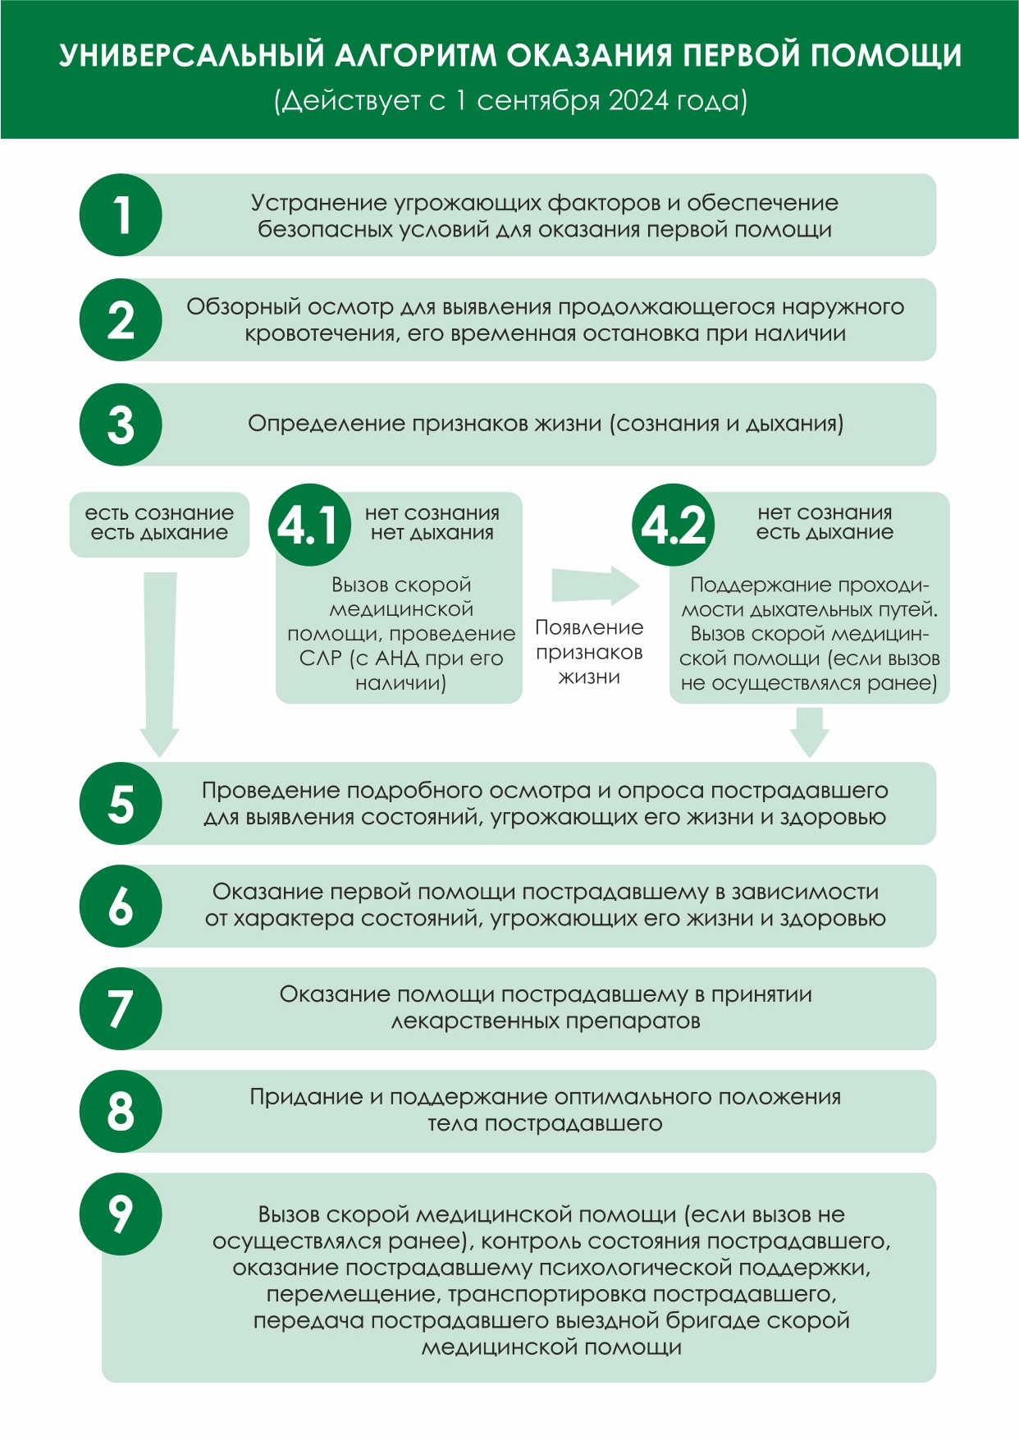

Приложение 2. Базовые реанимационные мероприятия у взрослых.
(схема подготовлена авторским коллективом данных КР).
Приложение 3. Пошаговый алгоритм базовых реанимационных мероприятий с применением автоматического наружного дефибриллятора (схема подготовлена авторским коллективом данных КР).
ДЕЙСТВИЕ | ОПИСАНИЕ
БЕЗОПАСНОСТЬ | - Убедиться в собственной безопасности, а также в безопасности пострадавшего и места происшествия  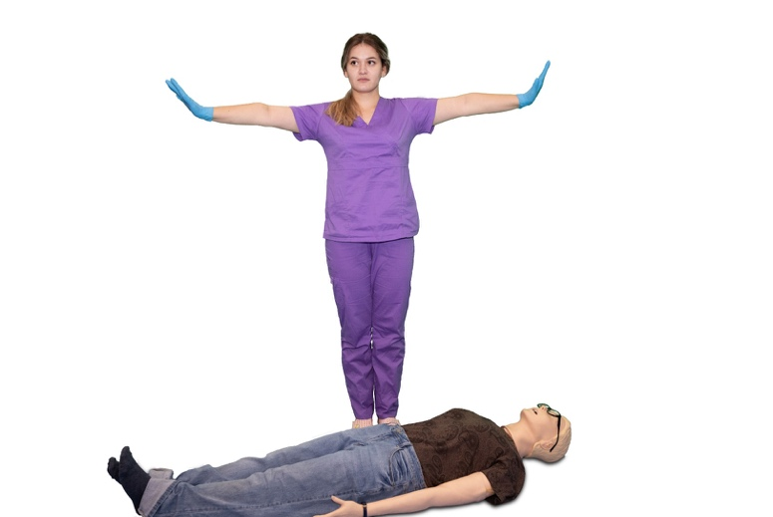
РЕАКЦИЯ  Проверить реакцию пострадавшего | - Аккуратно встряхнуть пострадавшего за плечи и спросить: «С Вами все в порядке? Вам нужна помощь?»  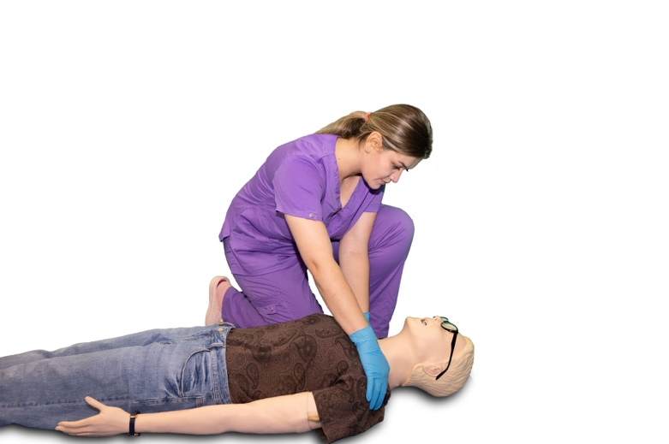
ДЫХАТЕЛЬНЫЕ ПУТИ  Открыть дыхательные пути | - Если НЕТ ответа, то необходимо повернуть пострадавшего на спину  - Положить одну руку на лоб пострадавшего и вторую пальцами под подбородок, аккуратно наклонить голову назад, приподнимая подбородок, чтобы открыть верхние дыхательные пути  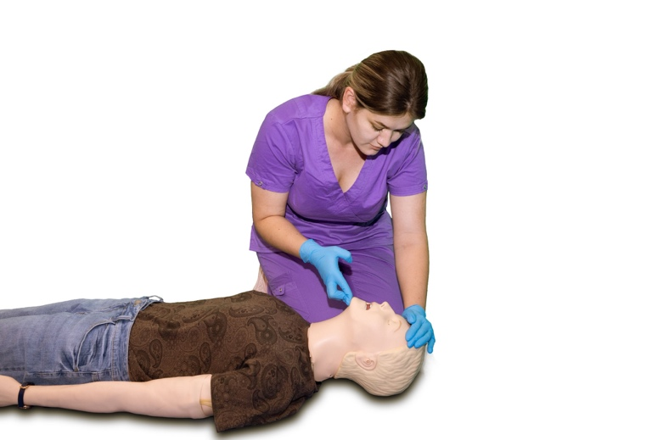
ДЫХАНИЕ  Смотреть, слушать и ощущать | - Смотреть, слушать и ощущать дыхание  НЕ БОЛЕЕ 10 секунд  - Редкие, медленные и шумные вздохи –  НЕ НОРМАЛЬНЫЕ  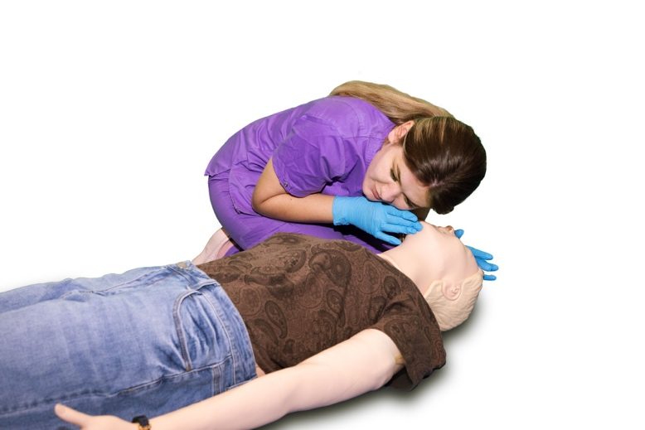
ДЫХАНИЕ ОТСУТСТВУЕТ ИЛИ АГОНАЛЬНОЕ  Вызвать помощь (103/112,  врачи-реаниматологи) | - Если дыхание отсутствует или агональное, вызвать помощь (или попросить кого-либо сделать это)  - Не покидать пострадавшего, если это возможно  - Включить громкую связь на телефоне, если это возможно, и начать выполнять СЛР во время общения с диспетчером  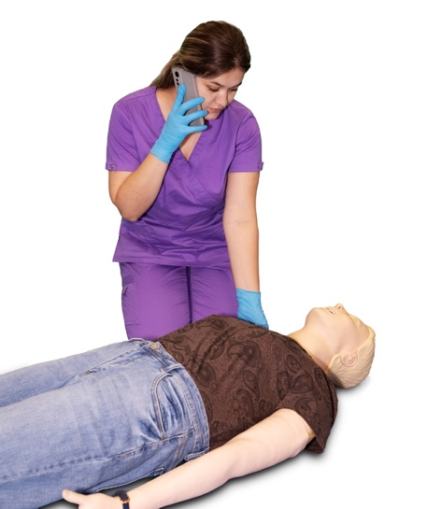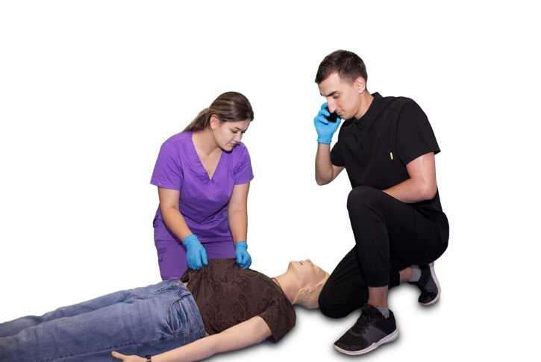
АНД  Отправьте помощника за АНД | - Отправить помощника за АНД, если он доступен  - Если помощников нет, то необходимо начать СЛР и НЕ ПОКИДАТЬ пострадавшего
ЦИРКУЛЯЦИЯ  Начать компрессии грудной клетки | - Встать на колени сбоку от пациента с удобной для вас стороны. Расположить основание ладони доминантной руки в геометрическом центре грудной клетки пациента.  - Расположить основание другой ладони поверх первой ладони  - Сомкнуть пальцы рук в замок и удостовериться, что вы не оказываете давление на ребра и эпигастрий, выгнуть руки в локтевых суставах.  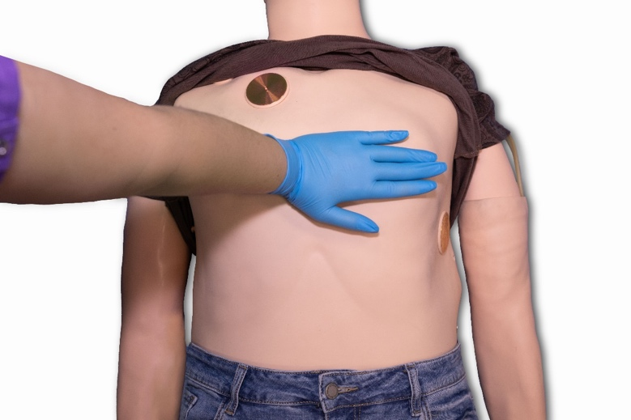  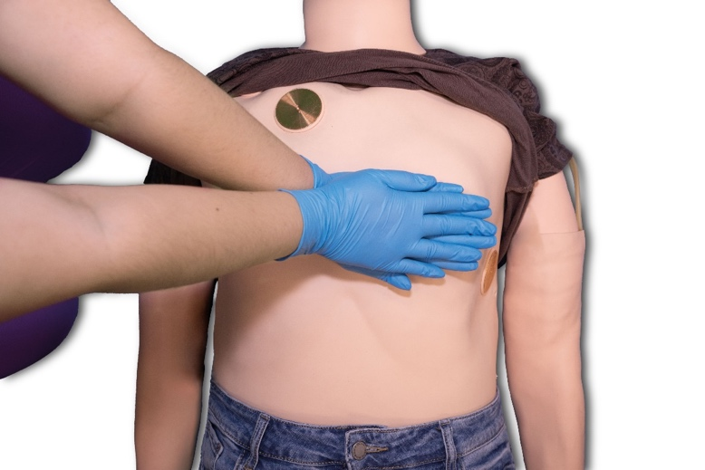  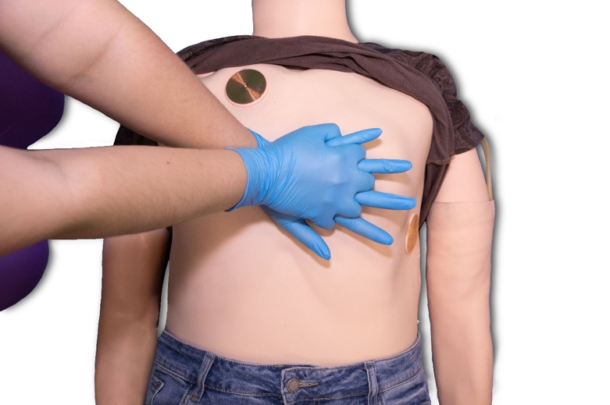  - Расположить тело вертикально над грудной клеткой пациента и надавить на глубину как минимум на 5 см, но не более 6 см  - Обеспечивать полную декомпрессию грудной клетки без потери контакта рук с грудиной после каждой компрессии.  - Обеспечить эластическую отдачу («отскок») путем быстрого возвращение рук в исходную позицию (компрессии не должны быть «вязкими»).  - Продолжать компрессии грудной клетки с частотой от 100 до 120 в минуту. Компрессии и декомпрессии грудной клетки должны занимать равное время. Компрессии грудной клетки следует проводить только на жесткой ровной поверхности.  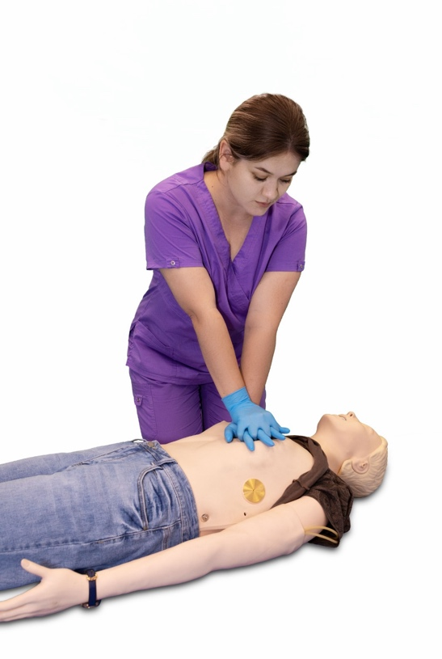  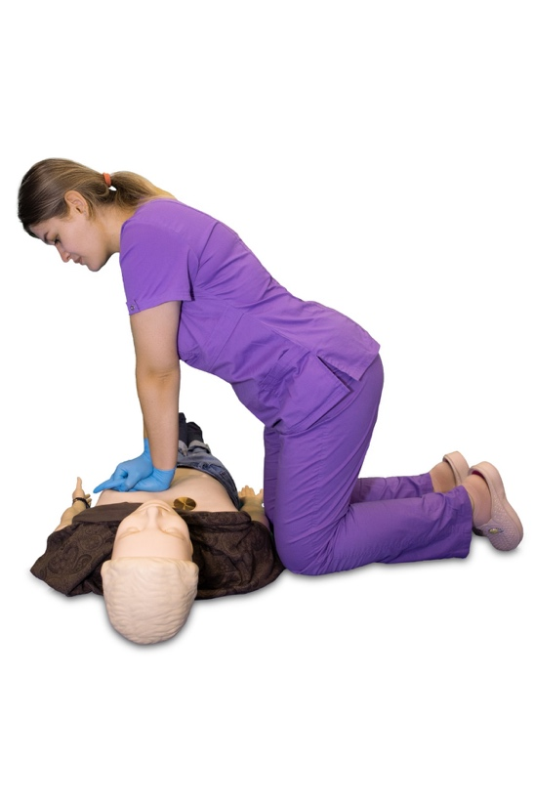  Компрессии грудной клетки следует выполнять с минимальными перерывами: не более 10 сек. на выполнение искусственных вдохов; паузы до и после нанесения разряда ручного дефибриллятора – не более 5 сек.; фракция компрессий (процент времени во время реанимации, в течение которого проводятся компрессии грудной клетки) – не менее 60 %.  Если БРМ проводит один медицинский работник или очевидец несчастного случая вне медицинской организации, то компрессии грудной клетки легче выполнять, встав сбоку от пострадавшего на колени, так как это облегчает перемещение от компрессии к искусственному дыханию и минимизирует перерывы. Если компрессии невозможно выполнять из положения сбоку, например, когда больной находится в ограниченном пространстве, выполняющий БРМ в одиночку может сделать это из-за головы, если медицинских работников двое – из положения между ног спасателя.
КОМБИНАЦИЯ ВДОХОВ С КОМПРЕССИЯМИ ГРУДНОЙ КЛЕТКИ | Компрессии грудной клетки необходимо сочетать с искусственными вдохами в соотношении 30 : 2 поочередно. Искусственное дыхание проводится во всех случаях.  - Если обучены, после 30 компрессий грудной клетки необходимо восстановить проходимость дыхательных путей. Прием может выполняться параллельно с компрессиями грудной клетки. Для этого, как и ранее, необходимо открыть дыхательные пути путем запрокидывания головы и подтягивания подбородка – одной рукой нужно надавить на лоб, при этом, большим и указательным пальцем этой руки зажать крылья носа, а другой рукой, зацепив пальцами за ямку под подбородком, выведите подбородок пострадавшего вверх, чтобы открыть рот.  - Открыть рот пострадавшего с запрокинутой головой  - Используя средства защиты, сделать нормальный вдох и обхватить губами рот пострадавшего  - Сделать равномерный выдох в рот пациента. Наблюдать, как поднимается грудная клетка, в течение в течении 1 секунды, как при обычном дыхании.  - Удерживать разгибание головы и поднимая подбородок, оторвать рот от пострадавшего и наблюдать, как грудь опускается при выходе  - Сделать ещё один нормальный вдох и ещё раз произвести искусственный вдох в рот пострадавшему, чтобы добиться в общей сложности двух искусственных вдохов  - Не прерывать компрессии более чем на 10 секунд, чтобы выполнить два вдоха, даже если один или оба неэффективны  - Затем, без промедления вернуть руки в правильное положение на центр и сделать 30 компрессий грудной клетки  - Продолжить СЛР в соотношении 30:2  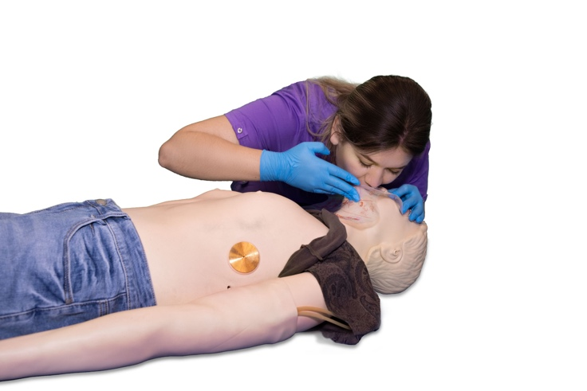  Если первый искусственный вдох оказался неэффективным, перед следующим вдохом необходимо проверить адекватность открывания дыхательных путей и, при необходимости, удалить инородные тела изо рта пациента. Не следует делать резких, форсированных вдохов, а также более двух попыток искусственных вдохов и следует избегать гипервентиляции, которая ухудшает венозный возврат к сердцу. Продолжительность двух искусственных вдохов — не более 10 секунд.  При использовании для проведения искусственных вдохов лицевой маски или ручного дыхательного мешка с маской хорошо фиксировать маску, плотно приложив ее ко рту и носу пострадавшего.
КОМПРЕССИИ ГРУДНОЙ КЛЕТКИ | - Если не обучены и/или не умеете делать искусственные вдохи, проводить ТОЛЬКО компрессии грудной клетки, без искусственных вдохов (компрессии не менее 100 и не более 120 раз в мин.
АНД  Включить АНД и прикрепить электроды к пострадавшему | - Как только появился АНД, необходимо включить его, убедиться в работоспособности, следовать голосовым и визуальным командам прибора, наложить электроды на обнажённую грудную клетку пострадавшего.  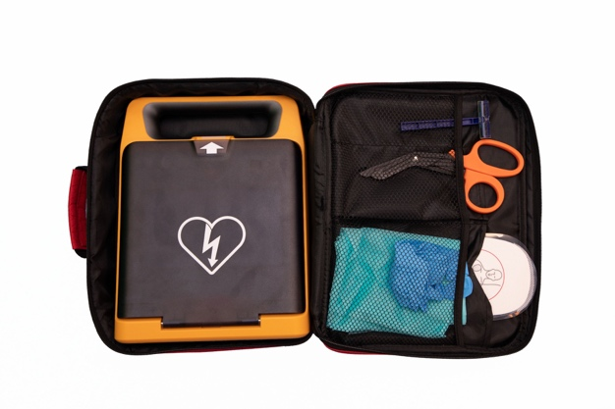  - Один электрод накладывают на правую часть грудной клетки (под ключицей, правее грудины, не на грудину!). Второй электрод накладывают на левую половину грудной клетки (в области наложения ЭКГ-отведения V6). При наличии второго помощника во время наложения электродов следует продолжать непрерывные компрессии грудной клетки.  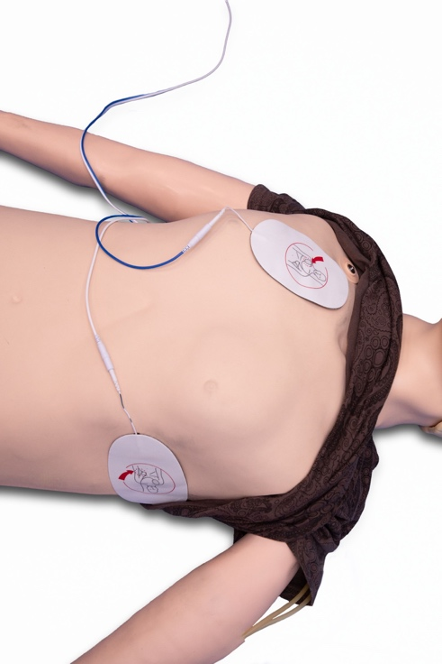  - Если грудная клетка обильно покрыта волосами, ее следует побрить перед наложением электродов (во избежание плохого контакта электродов с кожей, искрения и ожогов). Электроды нельзя накладывать на область установки имплантированного кардиостимулятора или кардиовертера-дефибриллятора и трансдермальных лекарственных систем. Поверхность грудной клетки пациента при наложении электродов должна быть сухой (при необходимости протереть грудную клетку перед наложением электродов).  - Если есть помощник, то следует продолжить СЛР, пока он накладывает электроды
СЛЕДОВАТЬ ГОЛОСОВЫМ И ВИЗУАЛЬНЫМ ИНСТРУКЦИЯМ АНД | - Следовать голосовым и визуальным инструкциям АНД.  - Убедиться, что во время анализа ритма никто не прикасается к пациенту — это может нарушить алгоритм анализа ритма. автоматический наружный дефибриллятор проводит автоматизированный анализ сердечного ритма по специально разработанному компьютерному алгоритму: ФЖ и ЖТ_{БП} распознаются как ритмы, требующие дефибрилляции.  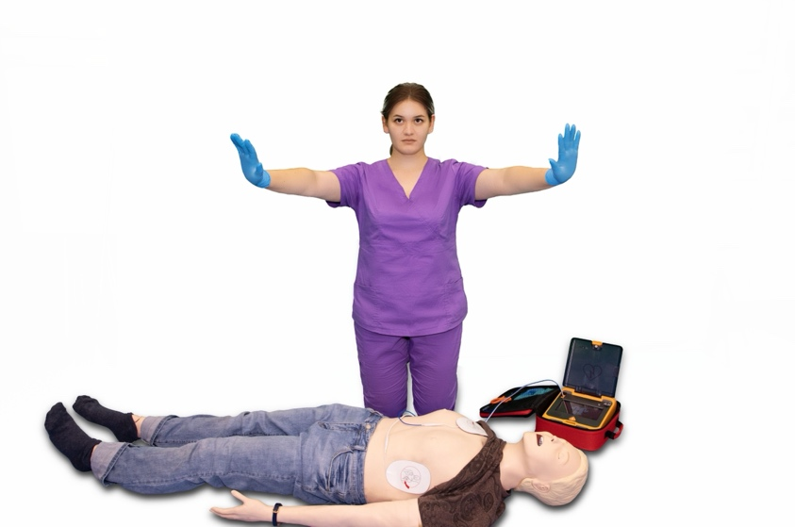  - Если ритм требует нанесения разряда дефибриллятора, убедиться в том, чтобы никто не приближался и не прикасался к пострадавшему  - Нажать кнопку разряда после звукового и визуального сигнала  - Немедленно возобновить высококачественные компрессии грудной клетки после нанесения разряда (30:2)  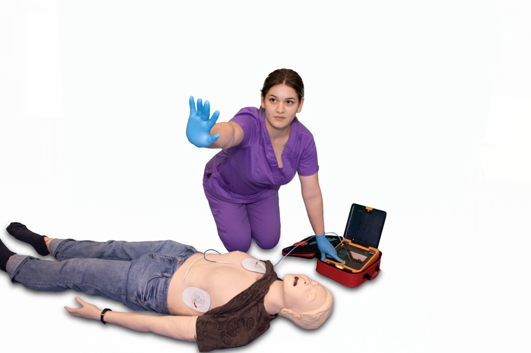
ЕСЛИ РАЗРЯД НЕ РЕКОМЕНДУЕТСЯ  Продолжить сердечно-лёгочную реанимацию | - Если разряд не рекомендуется, немедленно возобновить сердечно-лёгочную реанимацию и следовать командам АНД  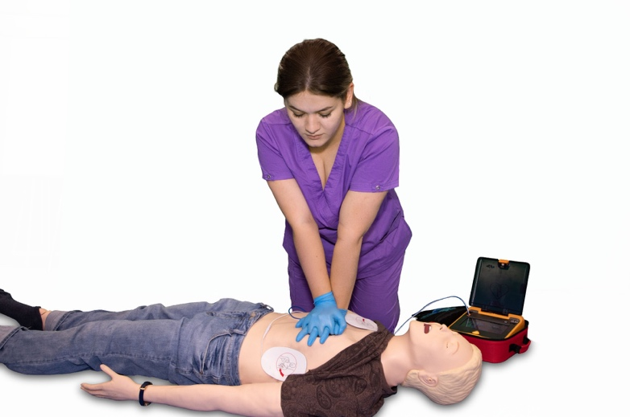  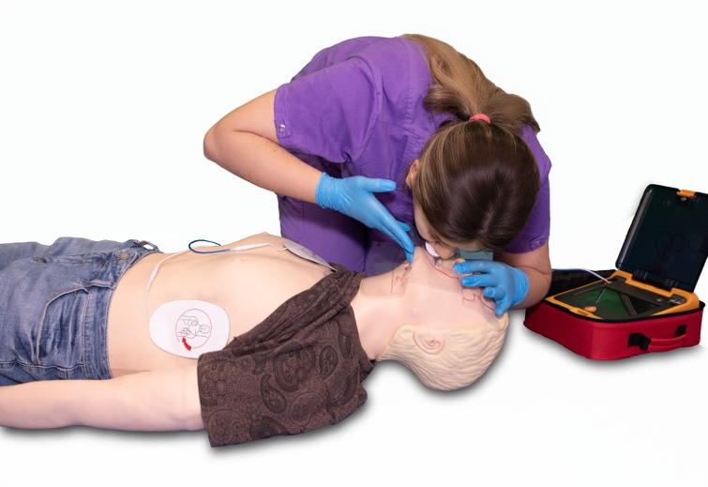
СЛР в команде | При выполнении СЛР двумя медицинскими работниками один выполняет компрессии грудной клетки, другой — искусственную вентиляцию. Работник, выполняющий компрессии грудной клетки, громко считает их количество и отдает команду второму на выполнение двух вдохов. Если доступен АНД, то один человек выполняет СЛР 30 : 2, второй работает с АНД. Электроды АНД (самоклеящиеся) необходимо наклеивать на грудную клетку, не прерывая КГК. Смена проводящего КГК – каждые 2 мин.  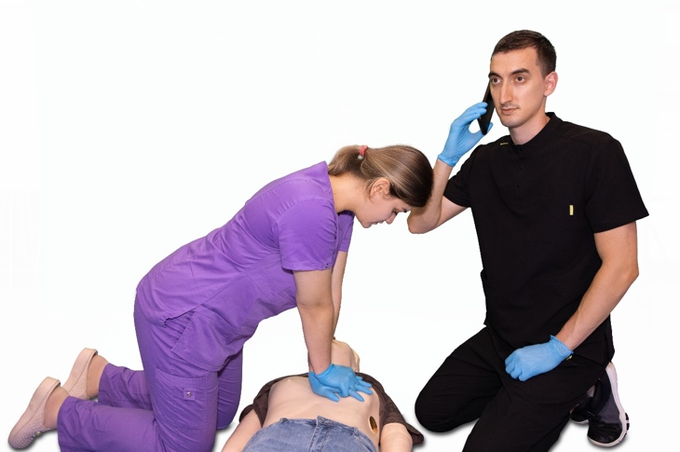  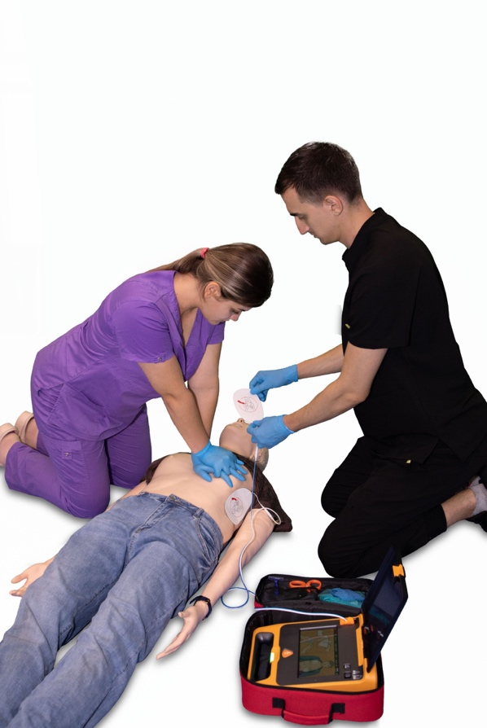
ЕСЛИ АНД НЕ ДОСТУПЕН  Продолжить сердечно-лёгочную реанимацию | - Если АНД недоступен, ИЛИ, ожидается его прибытие, то необходимо продолжить СЛР  - Не прекращать базовую сердечно-лёгочную реанимацию до тех пор, пока:  - медицинский работник не говорит прекратить;  ИЛИ  - пострадавший не подаёт явные признаки жизни, а именно: просыпается, двигается, открывает глаза и дышит нормально;  ИЛИ  - не наступило истощение.  - Если нет явных признаков оживления, то необходимо продолжить СЛР  - Явные признаки восстановления спонтанного кровообращения:  - пробуждение;  - движение конечностей;  - открытие глаз;  - нормальное дыхание.
ЕСЛИ НЕ РЕАГИРУЕТ, НО ДЫШИТ НОРМАЛЬНО  Перевести в восстановительное положение | - Если пострадавший не реагирует, но дышит нормально, необходимо перевести его в восстановительное положение  - Быть готовым немедленно возобновить сердечно-лёгочную реанимацию, если пострадавший перестанет реагировать, у него аномальное дыхание или отсутствует  

БРМ вне медицинской организации продолжать до появления признаков жизни, приезда выездной бригады скорой медицинской помощи или других специальных служб, сотрудники которых обязаны оказывать первую помощь в соответствии с федеральными законами или иными нормативными правовыми актами, или до появления чувства собственной усталости, не позволяющей продолжать сердечно-легочную реанимацию.

Приложение 4. Расширенные реанимационные мероприятия.
(схема подготовлена авторским коллективом данных КР).
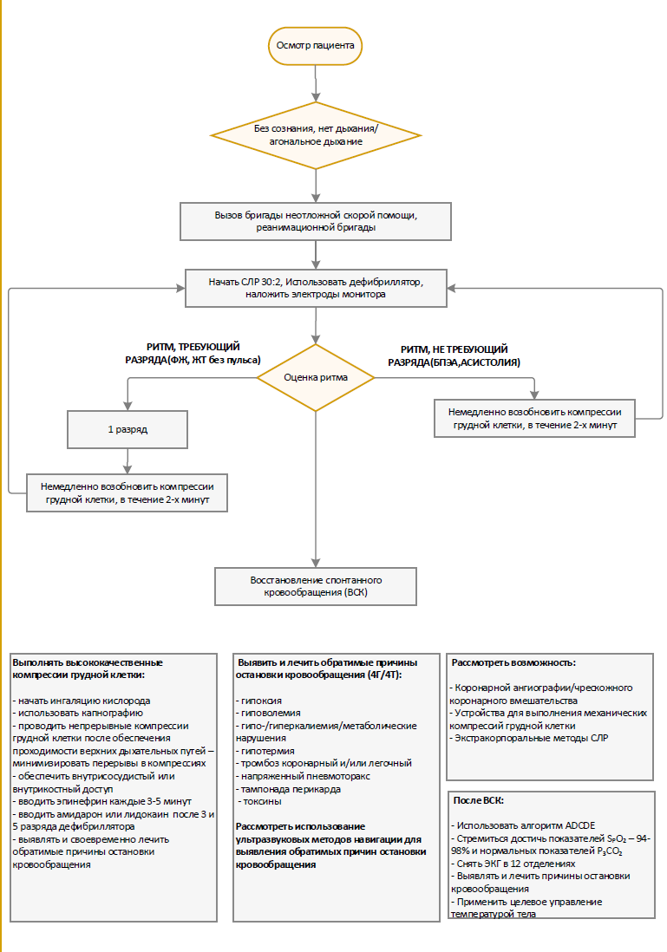
Приложение 5. Пошаговый алгоритм расширенных реанимационных мероприятий при ритмах, требующих нанесения разряда (ФЖ/ЖТ_{БП}) (Рисунок 5).

- Продолжить СЛР в соотношении 30 : 2 или компрессии грудной клетки непрерывно при отсутствии технической возможности безопасно начать ИВЛ с помощью лицевой маски. Если у пациента уже предварительно установлена трахеостомическая или интубационная трубка, то ИВЛ осуществляется асинхронно на фоне непрерывных компрессий грудной клетки. Искусственную вентиляцию легких проводят с частотой 10/мин, дыхательным объемом 6–8 мл/кг, FiO₂ 100%, продолжительность вдоха 1 секунда или до видимого подъема грудной клетки.
- Если ОК развивается у пациента в прон-позиции с установленными устройствами для обеспечения проходимости дыхательных путей, и если нет возможности немедленно повернуть пациента на спину – возможно начало компрессий грудной клетки в прон-позиции (со спины). При проведении компрессий грудной клетки у пациента в прон-позиции необходимо оценивать качество компрессий по пульсовой волне инвазивного артериального давления и показателям etCO₂. Если у пациента в прон-позиции не обеспечена проходимость дыхательных путей, то перед немедленным началом компрессий грудной клетки пациента следует повернуть на спину. У пациента в прон-позиции, которого невозможно немедленно повернуть на спину, возможно проведение дефибрилляции в положении на животе (55).
- Единственное показание для проведения прекардиального удара – остановка кровообращения, которая произошла в вашем присутствии, когда прошло менее 10 секунд от начала ОК и нет готового к работе дефибриллятора. Прекардиальный удар осуществляется отрывистым ударом по нижней части грудины с высоты 20 см локтевым краем плотно сжатого кулака. Других показаний к применению прекардиального удара не существует!
- Разряд № 1. Если по данным мониторинга подтверждается наличие ФЖ/ЖТ_{БП}, нанести один разряд. Рекомендовано накладывать электроды дефибриллятора в передне-боковом (правый электрод ниже ключицы, правее грудины; левый – по средней подмышечной линии на уровне V6) или передне-заднем положении (если используются самоклеящиеся электроды). При использовании ручных электродов их необходимо смазывать электродным контактным гелем и плотно прижимать к коже пациента. При наличии имплантированного устройства (кардиовертер-дефибриллятор и проч.) – накладывать электроды на расстоянии более 8 см от устройства.
- Выбор энергии дефибриллятора — в соответствии с рекомендациями производителя; общие рекомендации — 120–150 Дж для биполярного импульса, 360 Дж для монополярного импульса, минимизируя паузы между прекращением компрессий грудной клетки и нанесением разряда. Минимизация пауз достигается тем, что сразу после анализа ритма, во время зарядки дефибриллятора, продолжают компрессии грудной клетки и убирают руки только в момент нанесения разряда. Паузы до и после нанесения разряда ручного дефибриллятора — не более 5 сек. Использование биполярного импульса предпочтительно. Правила использования кислорода при дефибрилляции: маски или носовые канюли, дыхательные мешки следует во время проведения дефибрилляции снимать и удалять на расстояние минимум 1 метра от пострадавшего; контур аппарата ИВЛ отсоединять не следует.
- Всегда помнить о безопасности медицинских работников и окружающих при проведении дефибрилляции! При применении механических устройств для СЛР перерыв в компрессиях допустим только для анализа ритма или для нанесения разряда при помощи ручных электродов. При применении режима компрессий 30:2 для механических устройств для СЛР анализ ритма возможен во время остановки аппарата для обеспечения вдохов. При отсутствии клейких электродов для дефибриллятора для анализа ритма возможно применение электродов для ЭКГ для минимизации пауз в проведении компрессий грудной клетки.
- Всегда наносят только один разряд дефибриллятора, следующий разряд необходимо нанести при наличии соответствующих показаний после проведения СЛР в течение двух минут. Таким образом, сразу же после нанесения разряда, не теряя времени на проверку ритма, нужно немедленно возобновить СЛР в соотношении 30 : 2 в течение двух мин. (возможно прервать компрессии грудной клетки для анализа ритма исключительно в том случае, если есть признаки пробуждения пациента, непроизвольные движения, появления пульсовой волны при инвазивном мониторинге давления, резкий прирост etCO₂ по капнограмме). Даже если первый разряд дефибриллятора восстановил нормальный ритм сердца, начальные сокращения сердца слишком слабые и редкие и требуется поддержка их извне. Качественные компрессии грудной клетки могут улучшить амплитуду и частоту ФЖ и повысить вероятность успешной дефибрилляции с переводом ритма в гемодинамически эффективный. Любые перерывы в компрессиях грудной клетки должны планироваться руководителем реанимационной бригады заранее. Обеспечение сосудистого (внутривенного или внутрикостного) доступа целесообразно до обеспечения проходимости ВДП, т.к. при следующей оценке ритма возможна асистолия или БПЭА, требующая раннего введения эпинефрина. Интубация целесообразна после 2-го разряда дефибриллятора.
- При проведении СЛР 30:2, не прерывая компрессии грудной клетки, обеспечить проходимость дыхательных путей и ИВЛ. Необходимо использовать либо базовые устройства (воздуховоды), либо, при наличии навыка применять надгортанные устройства или выполнить интубацию трахеи (в т.ч. с применением видеотехнологий). Рекомендовано прерывать компрессии грудной клетки на проведение интубации трахеи не более чем на 5 сек (в момент подведения трубки к голосовой щели). Как только проходимость дыхательных путей обеспечена (интубационная трубка или надгортанное устройство (ларингеальная трубка или ларингеальная маска 2 поколения с возможностью установки желудочного зонда), компрессии грудной клетки проводят непрерывно, без пауз на вдохи. Если при использовании надгортанного устройства выражена утечка воздуха во время компрессий грудной клетки, необходимо перейти на СЛР в режиме 30:2. Если пациент уже был переведен на ИВЛ до ОК, то продолжить асинхронную ИВЛ. Капнография информативна для подтверждения положения интубационной трубки и контроля эффективности проведения СЛР, а также определения факта оживления.
- Если помощников несколько, пока один из них обеспечивает проходимость верхних дыхательных путей, второй обеспечивает взятие анализов на исследование: общий анализ крови, глюкоза, электролиты (предпочтительна КЩС), тропонин, КФК-МВ, лактат. Решение о заборе других анализов принимается на основании других возможных обратимых причин остановки кровообращения.
- После двух минут СЛР остановиться и проверить ритм по монитору, затрачивая на это минимальное время. В это же время можно обозначить необходимость смены помощника на компрессиях ввиду его усталости («смена помощника при наличии»).
- Разряд № 2. Если вновь по данным кардиомонитора выявляются ФЖ или ЖТ_{БП}, нанести второй разряд (второй и последующие разряды наносятся максимальной энергией, доступной для данного дефибриллятора, если иное не оговорено инструкцией к дефибриллятору; если после второго разряда произошло ВСК, а затем рецидив ФЖ – необходимо выбрать последний эффективный уровень энергии дефибриллятора) и немедленно возобновить СЛР в соотношении 30 : 2, либо асинхронную ИВЛ в течение двух минут.
- После второго разряда на основании имеющихся данных лабораторных и инструментальных методов исследования, необходимо оценить возможные обратимые причины остановки кровообращения по 4Г/4Т. При необходимости попросить помощника вызвать специалистов для экстренного ультразвукового исследования/использовать портативный УЗ-аппарат, предупредить сотрудников рентген-операционной о наличии пациента с ОК, предположительно коронарного генеза.
- После двух минут СЛР остановиться и проверить ритм по монитору/дефибриллятору, затрачивая на это минимальное время. В этот же период времени можно обозначить необходимость смены помощника на компрессиях ввиду его усталости («смена помощника при наличии»).
- Разряд № 3. Если снова выявляются ФЖ/ ЖТ_{БП}, нанести третий разряд (150–360 Дж — для биполярного импульса) и без пауз продолжить СЛР в соотношении 30 : 2 в течение двух минут. После нанесения третьего разряда возможно введение лекарственных средств — эпинефрина в дозе 1 мг и амиодарона в дозе 300 мг (ИЛИ лидокаина 100 мг) внутривенно или внутрикостно параллельно с проведением СЛР. Считается, что, если восстановление кровообращения не было достигнуто после третьего разряда, эпинефрин может улучшить кровоток в миокарде и повысить шансы на успех дефибрилляции при следующем разряде. Введение инфузионных растворов возможно при наличии гиповолемии. Возможность проведения тромболизиса (или хирургической/чрескожной эмболэктомии) во время СЛР может быть взвешенно рассмотрено при остановке кровообращения, вызванной подтвержденной ТЭЛА. Уже проводимая СЛР не является противопоказанием к системному тромболизису в этой ситуации. После введения тромболитика СЛР следует продолжать в течение не менее чем 60–90 мин. Проведение тромболизиса может повышать риск осложнений СЛР в связи с крайней ограниченностью времени для выявления возможных противопоказаний. Введение лекарств не должно прерывать СЛР и задерживать такие вмешательства, как дефибрилляция (56). При наличии или доступности ЭКМО службы, обеспечить передачу информации для прибытия ЭКМО – команды с целью оценки необходимости/возможности проведения ЭК-СЛР.
- Далее необходимо оценивать ритм сердца по кардиомонитору/дефибриллятору каждые 2 минуты. При сохранении ФЖ/ЖТ_{БП} следует продолжать по описанному алгоритму: вводить эпинефрин по 1 мг внутривенно или внутрикостно каждые 3–5 мин. до восстановления эффективного кровообращения. После пятого разряда дефибриллятора необходимо однократно ввести 150 мг амиодарона внутривенно или внутрикостно (ИЛИ лидокаин 50 мг). При рецидивировании ФЖ/ЖТбп необходимо вводить антиаритмические препараты по рекомендованной схеме (300 мг амиодарона – 150 мг амиодарона ИЛИ 100 мг лидокаина – 50 мг лидокаина).
- При развитии асистолии или БПЭА — см. алгоритм действий в случае определения ритма, не подлежащего дефибрилляции.
- При выявлении по монитору организованного ритма сердца или появлении признаков восстановления эффективного кровообращения (таких как целенаправленные движения, нормальное дыхание, кашель, быстрое повышение EtCO₂ по монитору, появление артериальной волны) необходимо пальпировать пульс на магистральных артериях, потратив на это не более 10 секунд. При наличии пульса — начать лечение по алгоритму постреанимационного периода. При отсутствии пульса (или сомнении в его наличии) — продолжить СЛР в соотношении 30 : 2.

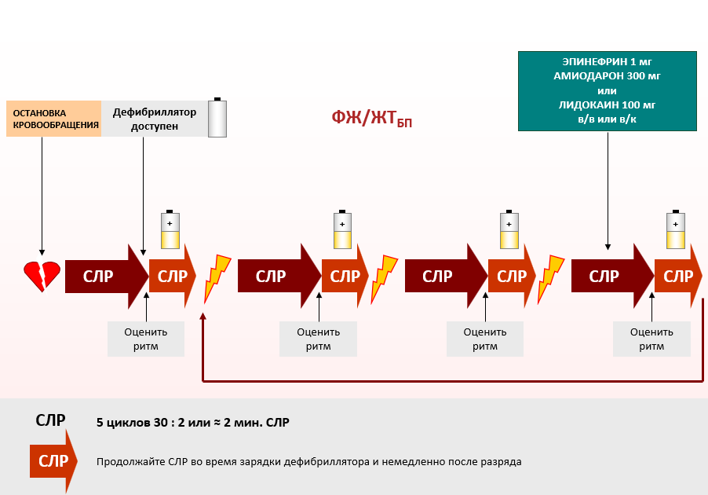

Рис. 5. Алгоритм действий при ФЖ/ЖТ_{БП}. (рисунок авторский, Кузьков В.В.)

Приложение 6. Пошаговый алгоритм расширенных реанимационных мероприятий при ритмах, не требующих нанесения разряда (асистолия/БПЭА, Рисунок 6).

- Начать СЛР в соотношении 30 : 2 и ввести эпинефрин в дозе 1 мг, как только будет обеспечен доступ (внутривенный или внутрикостный). Атропин при асистолии и БПЭА применять не рекомендовано!
- Проверить правильность наложения электродов электрокардиографа! При наличии зубцов P на фоне асистолии следует применить электрокардиостимуляцию.
- Обеспечить проходимость дыхательных путей и ИВЛ.
- Продолжить СЛР в течение двух минут.
- После двух минут СЛР проверить ритм по кардиомонитору, затрачивая на это минимальное время.
- При выявлении асистолии — продолжить СЛР, вводить эпинефрин в дозе 1 мг каждые 3–5 мин. внутривенно или внутрикостно. Необходимо обеспечить, по возможности, забор анализов и УЗ-исследование для оценки возможных обратимых причин ОК по 4Г – 4Т. Если в процессе СЛР появились признаки восстановления кровообращения, введение эпинефрина следует приостановить и продолжать СЛР до окончания двухминутного цикла.
- При выявлении по монитору организованного ритма сердца или появлении признаков восстановления эффективного кровообращения (таких как целенаправленные движения, нормальное дыхание, кашель, повышение EtCO₂ по монитору) необходимо пальпировать пульс на магистральных артериях, потратив на это не более 10 секунд. При наличии пульса начать лечение по алгоритму постреанимационного периода. При отсутствии пульса (или сомнении в его наличии) следует продолжить СЛР в соотношении 30 : 2.

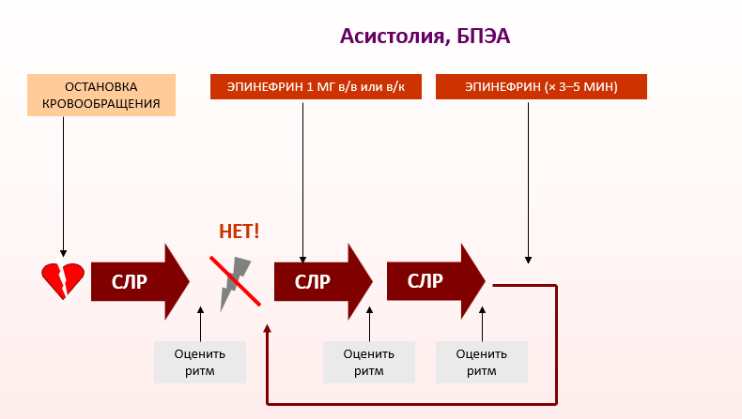

Рис. 6. Алгоритм действий при асистолии / БПЭА (рисунок авторский, Кузьков В.В.)
Приложение 7. Алгоритм расширенной СЛР у пациентов с остановкой кровообращения в рентген-операционных.
(схема авторская, Григорьев Е.В.)

Приложение 8. Алгоритм СЛР у кардиохирургических пациентов.
(схема авторская, Григорьев Е.В.)

Приложение 9. Алгоритм сердечно-легочной реанимации у беременных (схема авторская, Шифман Е.М.)

Приложение 10. Протокол сердечно-легочной реанимации, рекомендованный для выездных бригад скорой медицинской помощи
(протокол подготовлен авторским коллективом данных КР).

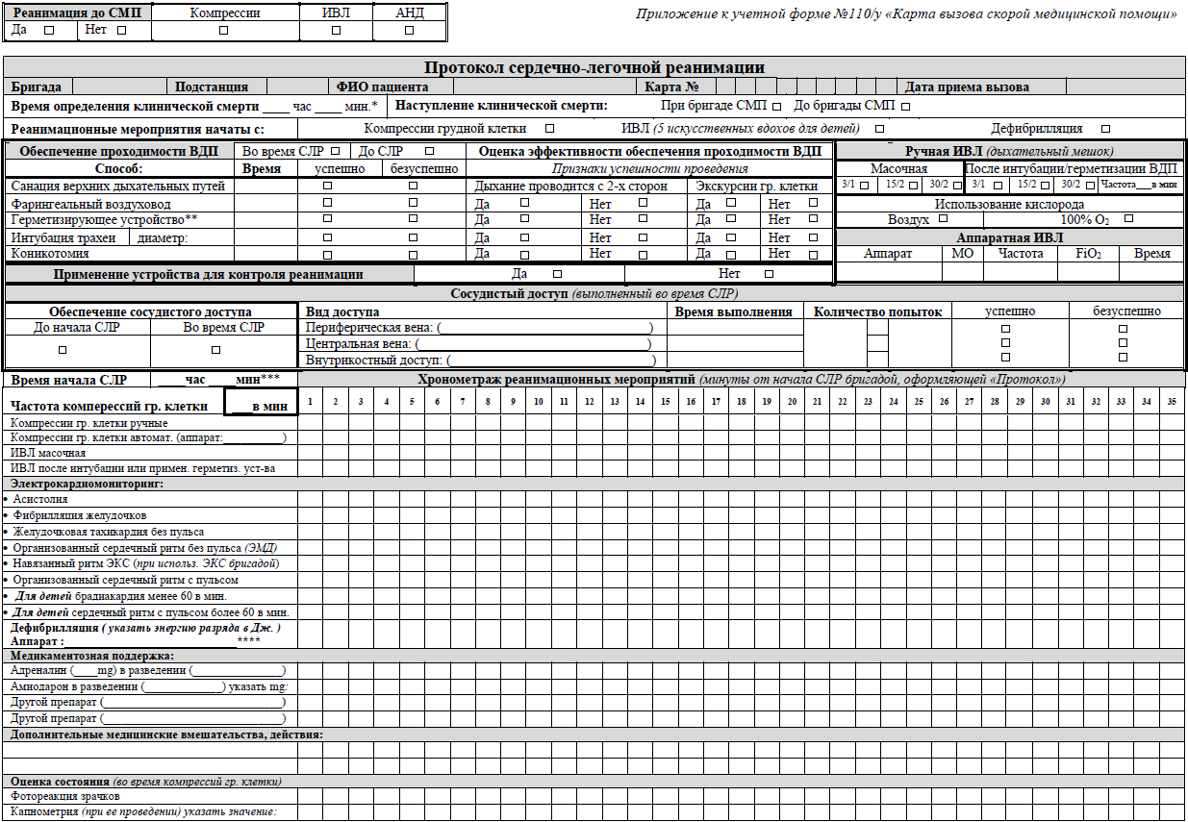
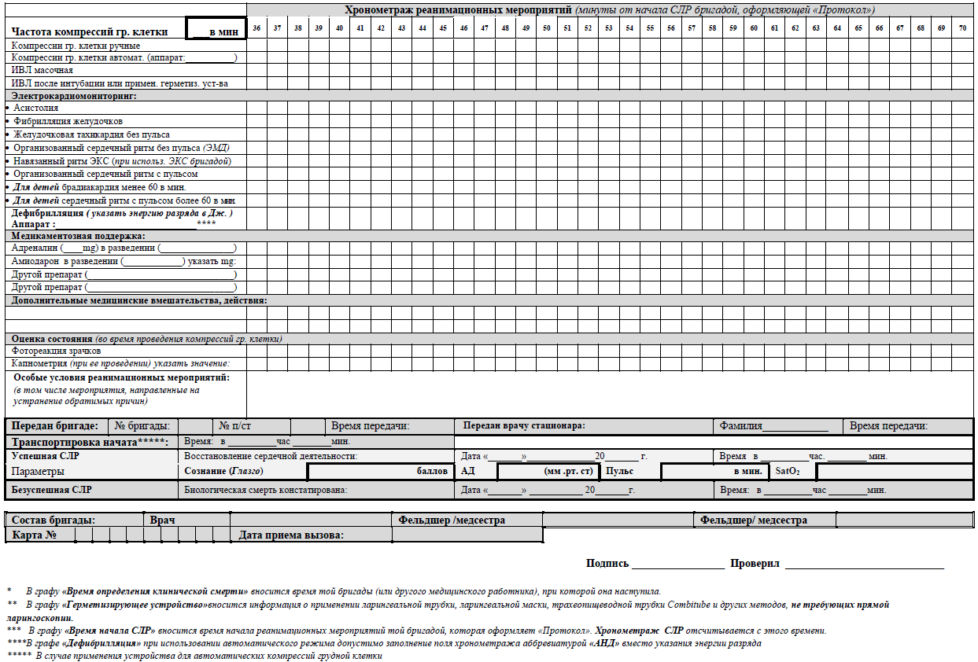
Приложение 11. Протокол сердечно-легочной реанимации, рекомендованный для стационара (протокол подготовлен авторским коллективом данных КР).
ПРОТОКОЛ СЕРДЕЧНО-ЛЕГОЧНОЙ РЕАНИМАЦИИ

Стационар_________________

Дата: __. __________. 20__ г.

Ф.И.О. пациента ______________________ |  | № стац. карты: _________
Данная часть протокола заполняется в отделении
(не заполнять при первичном проведении СЛР в условиях отделения реанимации и интенсивной терапии)

Условия регистрации ОК (отм. «×»): | непосредственная регистрация □  вызов дежурным мед. персоналом □  вызов пациента/проч. персонала □
Время регистрации ОК | _ _ ч. : _ _ мин.
Время вызова дежурного врача (если применимо) | _ _ ч. : _ _ мин.
Время вызова бригады ОРИТ | _ _ ч. : _ _ мин.
Время начала СЛР мед. персоналом, объем СЛР | _ _ ч. : _ _ мин.  базовая □/ расширенная □ СЛР
Общая продолжительность СЛР | _ _ ч. : _ _ мин.
Завершение СЛР (если применимо) | _ _ ч. : _ _ мин.
Время перевода в ОРИТ | _ _ ч. : _ _ мин.
Объем мероприятий СЛР (отм. «×»): | - Компрессии грудной клетки □  - Мониторинг ЭКГ □  - Дефибрилляция □ ; количество разрядов ____; энергия разрядов ___________________________  - Обеспечение проходимости верхних дыхательных путей □; способ ___________________________  - ИВЛ: рот в рот/рот в нос □; дыхательным мешком □; аппаратная ИВЛ □; без ИВЛ (сердечно-церебральная реанимация) □;  - Доступ: в/в □; в/к □  - Введение эпинефрина □; время введения _____  - Введение амиодарона/лидокаина □; время введения _____  - Прочее: ___________________________________________
Исход СЛР (отм. «×»): | - Восстановление спонтанного кровообращения в условиях отделения □; время _ _ ч. : _ _ мин.  - СЛР неэффективна в течение 30 минут □  - Переведен в ОРИТ в ходе СЛР □
ФИО врача __________________________ Подпись: ________________

Данная часть заполняется врачом-анестезиологом-реаниматологом при вызове для проведения Данная часть протокола заполняется при первичном проведении СЛР в условиях отделения реанимации и интенсивной терапии

Условия проведения СЛР | Общее отделение □  Приемный покой □  ОРИТ □  Операционная □  Прочие условия □ (уточнить) ____________________
Условия регистрации ОК (отм. «×»): | непосредственная регистрация □  вызов дежурным мед. персоналом □
Время регистрации ОК | _ _ ч. : _ _ мин.
Время начала СЛР мед. персоналом, объем СЛР | _ _ ч. : _ _ мин.  базовая □/ расширенная □ СЛР
Общая продолжительность СЛР | _ _ ч. : _ _ мин.
Завершение СЛР | _ _ ч. : _ _ мин.
Вид ОК | Фибрилляция желудочков □  Желудочковая тахикардия без пульса □  Асистолия □  Беспульсовая электрическая активность □
- Компрессии грудной клетки □
- Мониторинг ЭКГ □
- Дефибрилляция □ количество разрядов ____; энергия разрядов ___________________________
- Обеспечение проходимости верхних дыхательных путей □; способ ___________________________
- ИВЛ: рот в рот/рот в нос □; дыхательным мешком □; аппаратная ИВЛ □; без ИВЛ (сердечно-церебральная реанимация) □;
- Параметры аппаратной ИВЛ (если применимо): ________________________________
- Капнография □; показатели: __________________
- Доступ: в/в периферический □; в/в центральный □ (уточнить вид доступа ____________________); в/к □
- Введение эпинефрина по 1 мг каждые 3-5 мин. □; время введения _______________________________
- Введение амиодарона 300 мг после 3-го разряда дефибриллятора □; 150 мг после 5-го разряда дефибриллятора □; время введения ______________
- Введение лидокаина 100 мг после 3-го разряда дефибриллятора □; 50 мг после 5-го разряда дефибриллятора □; время введения ______________
- Объем мониторинга: ________________________
- Прочее: ___________________________________________

Осложнения и особенности СЛР
Исход СЛР (отм. «×»): | - Восстановление спонтанного кровообращения □; время _ _ ч. : _ _ мин.  - СЛР неэффективна в течение 30 минут □
Объем лечебных мероприятий в постреанимационном периоде:
ФИО врача __________________________ Подпись: ________________

Приложение 12. Рекомендуемый список состояний, при которых необходимость возможного проведения СЛР и дальнейших мероприятий по поддержанию жизни в случае ОК должны быть рассмотрена консилиумом врачей с вынесением советующего решения (перечень подготовлен Кузьковым В.В. и соавт.)

Состояние | Комментарий
1. Общее состояние
Неуклонное ухудшение общего состояния, физической и/или когнитивной функции на фоне прогрессирования неизлечимого заболевания и неблагоприятный прогноз развития заболевания, несмотря на оптимально проводимое специализированное лечение | Агональное состояние, препятствующее аппаратному протезированию органной функции
2. Различные формы злокачественных новообразований
Наличие отдаленных метастатических поражений при незначительном ответе на специализированную терапию или наличии противопоказаний к ее проведению | Новообразование IV стадии
Наличие метастатических поражений центральной нервной системы, печени, легких | Отдаленное метастазирование, подтвержденное клинически и методами визуализации
3. Различных формы деменции, в том числе болезнь Альцгеймера
Утрата способности к двум и более видам повседневной деятельности за последние 6 месяцев на фоне специализированной терапии, ассоциированное с прогрессирующим нарушением глотания, нарушением функции тазовых органов и расстройством речевой деятельности, препятствующие речевому общению и социальному взаимодействию
4. Тяжелые необратимые последствия нарушений мозгового кровообращения
Необратимая персистирующая кома различной степени или состояние минимального сознания, ассоциированное с прогрессирующим нарушением глотания, нарушением функции тазовых органов, парезами и параличами со значительной потерей функции
5. Болезни органов кровообращения
Терминальные (конечные) стадии хронической сердечной недостаточности (III и IV функциональный класс по NYHA) без возможности трансплантации | Результаты эхокардиографии: выраженное снижение фракции выброса (< 25%) или выраженная легочная гипертензия (давление в легочной артерии > 70 мм рт. ст.)
Клапанные пороки сердца без возможности их оперативной коррекции, наличие иных значимых структурных поражений камер сердца или коронарных сосудов без возможности проведения реваскуляризационных и/или реконструктивных вмешательств.
Тяжелое, неоперабельное заболевание периферических сосудов
6. Болезни органов дыхания
Хроническая дыхательная недостаточность 3 степени в период ремиссии заболевания на фоне нуждаемости в непрерывной респираторной поддержке | Достоверно установленная хроническая обструктивная болезнь легких
7. Почечная недостаточность
Хроническая почечная недостаточность IV или V стадии (расчетная скорость клубочковой фильтрации менее 30 мл/мин) с прогрессивным ухудшением, ассоциированная с прекращением диализа или отказ от его начала и невозможностью выполнения трансплантации почки | См. также противопоказания к заместительной почечной терапии
8. Заболевания печени
Цирроз печени по шкале Чайлд-Пью не менее 10 баллов (стадия С), ассоциированный с явлениями печеночной энцефалопатии и невозможностью выполнения трансплантации печени | Цирроз с одним или несколькими осложнениями в течение прошедшего года:  - Асцит, резистентный к действию диуретиков.  - Печеночная энцефалопатия.  - Гепаторенальный синдром.  - Спонтанный бактериальный перитонит.  - Повторные кровотечения из варикозно-расширенных вен.  - Невозможность проведения пересадки печени.
9. Социально значимые инфекционные заболевания в терминальной стадии развития
Терминальная стадия ВИЧ-инфекции
ВИЧ-инфекция с морфологически подтвержденным диагнозом распространенной формы злокачественного новообразования, не подлежащего радикальному противоопухолевому лечению | В том числе ВИЧ-инфекция с хроническим болевым синдромом, обусловленным злокачественным новообразованием
Генерализованный туберкулез и отказ от высокоактивной антиретровирусной терапии у больных с сочетанием туберкулеза и ВИЧ-инфекции | Отказ пациента от терапии или неэффективность терапии

Приложение 13. Алгоритм принятия решения о возможности инициации ЭК-СЛР

Возможна инициация ЭК-СЛР
etCO₂ > 10 мм. рт. ст.
Лактат артериальной крови < 18 ммоль/л,
pH > 6.8
Клинические признаки эффективной перфузии головного мозга (открывание глаз, самостоятельные вдохи, движения конечностями)
(схема авторская, Теплов В.М.)

Протокол стандартных расширенных реанимационных мероприятий
Нет
Нет
Нет
*отсутствие восстановления сердечной деятельности при проведении комплекса расширенных реанимационных мероприятий в течение 10 минут и более или после 3х неудачных попыток дефибрилляции и введения амиодарона
ВОК при свидетеле
Начало СЛР ≤ 5 мин
Возраст ≤ 70лет
Потенциально обратимая причина смерти
Начальный ритм – ФЖ/ЖТ без пульса
Рефрактерная остановка кровообращения*

Приложение 14. Информация для очевидцев
Нет тяжелой хронической органной недостаточности
Нет данных за онкологическое заболевание вне ремиссии
Техническая возможность канюляции
Время до инициации ЭКМО ≤ 60 мин с момента ВОК

При развитии у пациента остановки сердца принципиальным для оживления и последующего выживания с минимальным неврологическим дефицитом (минимальной инвалидизацией) является немедленное и качественное реагирование очевидцев на остановку сердца, вне зависимости от наличия или отсутствия у них медицинского образования. Выявление признаков остановки сердца и вызов помощи должно быть выполнено очевидцами в течение 10 сек., незамедлительно должны быть начаты компрессии грудной клетки (непрямой массаж сердца) и использован, при наличии, автоматический наружный дефибриллятор. Комплекс базовых реанимационных мероприятий выполняется всеми очевидцами, вплоть до прибытия медицинских работников или появления убедительных признаков оживления человека.

